IMPLEMENTASI ALGORITMA C4.5 PADA SISTEM
INFORMASI GEOGRAFIS PENENTUAN
KELAYAKAN LOKASI PEMBANGUNAN
TPS DI KABUPATEN CIANJUR

Proposal Tugas Akhir
Diajukan Dalam Memenuhi Syarat Pengajuan Tugas Akhir Program Studi Teknik Informatika Fakultas Teknik Universitas Suryakancana Cianjur

Disusun oleh
MOHAMMAD FERDIAN AKBAR HIKMATIKA
5520122053



Program Studi Teknik Informatika
Fakultas Teknik
Universitas Suryakancana
Cianjur
2026

DAFTAR ISI

DAFTAR ISI i
DAFTAR TABEL iii
DAFTAR GAMBAR iv
BAB I PENDAHULUAN 1
1.1 Latar Belakang Masalah 1
1.2 Rumusan Masalah 2
1.3 Maksud dan Tujuan 3
1.4 Manfaat Penelitian 3
1.5 Batasan Masalah 4
1.6 Metode Penelitian 5
1.7 Jadwal Penelitian 9
1.8 Sistematika Penulisan 10
BAB II LANDASAN TEORI 12
2.1 Tinjauan Pustaka 12
2.1.1 Penelitian Terdahulu 12
2.2 Landasan Teori 16
2.2.1 Sistem Informasi Geografis (SIG) 16
2.2.2 Algoritma C4.5 23
2.2.3 Confusion Matrix 31
2.2.4 Sistem Informasi 32
2.2.5 Tempat Pembuangan Sampah (TPS) 32
2.2.6 Kriteria Kelayakan Lokasi TPS 33
2.2.7 Website 33
2.2.8 Unified Modeling Language (UML) 35
2.2.9 Visual Studio Code 36
2.2.10 Figma 36
2.2.11 Black Box Testing 37
2.2.12 Tahapan Pemrosesan Data (Data Preprocessing & Transformation) 37
BAB III ANALISIS DAN PERANCANGAN 39
3.1 Analisis Sistem 39
3.1.1 Analisis Sistem yang sedang berjalan 39
3.1.2 Analisis Kebutuhan Fungsional 40
3.1.3 Analisis Kebutuhan Non Fungsional 42
3.1.4 Analisis Pengguna 44
3.2 Teknik Pengambilan Data 46
3.3 Populasi dan Sampel 48
3.3.1 Analisis Sistem yang Sedang Berjalan 48
3.3.2 Teknik Sampling 53
3.4 Penghitungan Algoritma C4.5 54
3.4.1 Selection (Pemilihan Data dan Atribut) 54
3.4.2 Preprocessing (Pembersihan Data) 57
3.4.3 Transformation (Transformasi Data / Diskretisasi) 59
3.4.4 Data Mining (Perhitungan Manual Algoritma C4.5) 60
3.4.5 Pengujian Kinerja Sistem (Confusion Matrix) 65
3.5 Analisis Pemodelan Sistem 66
3.5.1 Arsitektur Sistem 67
3.5.2 UseCase Scenarion 68
3.5.3 Usecase Diagram 73
3.5.4 Activity Diagram 74
3.5.5 Sequence Diagram 79
3.5.6 Class Diagram 87
3.5.7 Entity Relationship Diagram 88
3.5.8 API Diagram 89
3.5.9 Spesifikasi API (API Spec) 90
3.5.10 Perancangan Antarmuka Pengguna (User Interface) 91
Daftar Pustaka 97

DAFTAR TABEL

Tabel 1. 1 Jadwal Kegiatan Penelitian Tugas Akhir 9
Tabel 2. 1 Data Latih C4.5 21
Tabel 2. 2 Atribut Kelayakan Lokasi TPS 26
Tabel 3. 1 Tabel Kebutuhan Fungsional 32
Tabel 3. 2 Spesifikasi Perangkat Keras 34
Tabel 3. 3 Spesifikasi Perangkat Lunak 34
Tabel 3. 4 Analisis Pengguna Sistem 36
Tabel 3. 5 Struktur Data Fasilitas Pengelolaan Sampah 38
Tabel 3. 6 Data Pemetaan Fasilitas Pengelolaan Sampah 40
Tabel 3. 7 Dataset Mentah Fasilitas Pengelolaan Sampah 46
Tabel 3. 8 Data Latih Historis Fasilitas Pengelolaan Sampah 47
Tabel 3. 9 Matriks Data Latih (Training Data) Algoritma C4.5 52
Tabel 3. 10 Nilai Entropy dan Information Gain Kriteria 55
Tabel 3. 11 Aturan Klasifikasi (Rule Generation) C4.5 56
Tabel 3. 12 Matriks Hasil Pengujian (Confusion Matrix) 57
Tabel 3. 13 Usecase Scenario (Skenario Penggunaan Sistem) 59
Tabel 3. 14 Spesifikasi API Integrasi QGIS Server 80

DAFTAR GAMBAR
Gambar 1. 1 Tahapan SDLC (Pressman, 2010) 6
Gambar 2. 1 Komponen Sistem Informasi Geografis (SIG) 16
Gambar 2. 2 Ilustrasi Algoritma C4.5 19
Gambar 3. 1 Arsitektur Sistem 57
Gambar 3. 2 UseCase Diagram 63
Gambar 3. 3 Activity Diagram Autentikasi (Login) 64
Gambar 3. 4 Activity Diagram Kelola Pengguna 65
Gambar 3. 5 Activity Diagram Inisialisasi Data Latih 66
Gambar 3. 6 Activity Diagram Klasifikasi C4.5 dan Hit API QGIS 67
Gambar 3. 7 Activity Diagram Pengujian Kinerja Sistem 68
Gambar 3. 8 Sequence Diagram Autentikasi (Login) 69
Gambar 3. 9 Sequence Diagram Inisialisasi Data Latih 71
Gambar 3. 10 Sequence Diagram Input Usulan Lokasi TPS 72
Gambar 3. 11 Sequence Diagram Klasifikasi C4.5 73
Gambar 3. 12 Sequence Diagram Get API & Peta 74
Gambar 3. 13 Sequence Diagram Uji Confusion Matrix 75
Gambar 3. 14 Class Diagram 76
Gambar 3. 15 Entity Relationship Diagram 77
Gambar 3. 16 API Diagram 78
Gambar 3. 17 Dashboard 80
Gambar 3. 18 Data Kelola Latih 81
Gambar 3. 19 Usulan Lokasi TPS (Page Up) 82
Gambar 3. 20 Usulan Lokasi TPS (Page Down) 83
Gambar 3. 21 Hasil Klasifikasi C4.5 84
Gambar 3. 22 Uji Confusion Matrix (Page Up) 85
Gambar 3. 23 Uji Confusion Matrix (Page Down) 86

BAB I
PENDAHULUAN

Latar Belakang Masalah
Tempat Pembuangan Sampah Sementara (TPS) merupakan fasilitas publik yang berfungsi sebagai titik kumpul sementara sampah sebelum diangkut ke Tempat Pemrosesan Akhir (TPA). Berdasarkan hasil observasi di Dinas Lingkungan Hidup (DLH) Kabupaten Cianjur, timbulan sampah diperkirakan mencapai sekitar 1.000 ton per hari, namun volume yang berhasil tertangani di TPA hanya berkisar 200–300 ton per hari. Oleh karena itu, keberadaan TPS di tingkat desa sangat krusial sebagai tempat pengolahan dan pemilahan awal agar hanya residu saja yang dibuang ke TPA. Dalam praktiknya, DLH menetapkan prioritas pembangunan TPS berdasarkan tingginya tingkat kepadatan penduduk, dengan mempertimbangkan syarat mutlak tata ruang yang aman, seperti jarak ideal dari permukiman warga dan jauh dari sumber air.
Namun, ketersediaan lahan saja tidak menjamin TPS dapat beroperasi secara berkelanjutan. Banyak desa terkendala oleh komitmen biaya operasional yang tinggi, seperti kebutuhan listrik hingga 5.500 kWh (sekitar Rp2.000.000–Rp3.000.000 per bulan) dan pengadaan gaji tenaga pengelola. Selain itu, terdapat kendala sosial budaya di mana masyarakat pedesaan sudah terbiasa membuang atau membakar sampah secara gratis, sehingga mereka keberatan jika harus membayar iuran retribusi operasional. Kegagalan TPS juga sering dipicu oleh masalah kelembagaan, yakni ketidaksinkronan antara Kelompok Swadaya Masyarakat (KSM) pengelola dengan Pemerintah Desa akibat proses transisi politik desa. Akumulasi dari kendala operasional dan sosial ini menyebabkan dari ratusan desa yang ada di Kabupaten Cianjur, baru sekitar 35 desa yang memiliki TPS aktif.
Di sisi lain, proses penilaian kelayakan lokasi TPS yang dilakukan oleh petugas DLH saat ini masih bergantung pada survei lapangan secara manual dan pertimbangan subjektif. Akibatnya, penilaian menjadi tidak konsisten, membutuhkan waktu lama, dan rentan menghasilkan keputusan yang tidak tepat sasaran. Pemilihan lokasi yang ideal harus mempertimbangkan kompleksitas
berbagai kriteria secara bersamaan yang difokuskan pada aspek spasial dan demografis, yaitu kepadatan penduduk, jarak dari permukiman, dan jarak dari sumber air. Penggunaan Sistem Informasi (SI) konvensional saja tidaklah cukup karena SI pada umumnya hanya dirancang untuk mengelola data atribut berupa angka dan teks. Penilaian ini mensyaratkan penggunaan Sistem Informasi Geografis (SIG) karena kriteria penilaian teknis-spasial tersebut pada dasarnya merupakan data keruangan yang melekat pada titik koordinat tertentu di permukaan bumi. Berbeda dengan SI biasa, SIG memiliki keunggulan dalam mengintegrasikan data atribut dengan data spasial, sehingga jarak antar-objek (seperti jarak lahan terhadap permukiman atau sumber air) dapat dihitung dan divisualisasikan secara langsung pada peta untuk mendukung pengambilan keputusan berbasis lokasi yang jauh lebih akurat.
Berdasarkan kompleksitas permasalahan tersebut, penerapan Sistem Informasi Geografis (SIG) yang dipadukan dengan algoritma klasifikasi data mining C4.5 diusulkan sebagai solusi yang efektif,. SIG berperan dalam memvisualisasikan data spasial, sementara algoritma C4.5 membentuk model klasifikasi berdasarkan data historis TPS yang telah diberikan label kelayakan. Oleh karena itu, diusulkan penelitian berjudul “Implementasi Algoritma C4.5 pada Sistem Informasi Geografis Penentuan Kelayakan Lokasi Pembangunan TPS di Kabupaten Cianjur”. Penelitian ini diharapkan mampu membantu DLH dalam menentukan lokasi TPS secara lebih cepat, objektif, dan konsisten.

Rumusan Masalah
Berdasarkan latar belakang yang telah diuraikan, maka rumusan masalah pada penelitian ini adalah bagaimana mengimplementasikan algoritma C4.5 pada sistem informasi geografis berbasis web untuk menentukan kelayakan lokasi pembangunan TPS di Kabupaten Cianjur, sehingga proses penilaian yang sebelumnya dilakukan secara manual dan subjektif oleh petugas DLH Kabupaten Cianjur dapat digantikan dengan sistem yang lebih cepat, objektif, konsisten, dan berbasis data historis, sekaligus menekan risiko penetapan lokasi TPS yang kurang optimal akibat kesalahan penilaian sejak tahap perencanaan.

Maksud dan Tujuan
Maksud dari penelitian ini adalah membangun sistem informasi geografis berbasis web yang mengimplementasikan algoritma C4.5 sebagai metode klasifikasi data mining. Sistem ini dirancang untuk membantu Dinas Lingkungan Hidup (DLH) Kabupaten Cianjur dalam menentukan kelayakan teknis dan spasial lokasi pembangunan TPS secara lebih objektif, konsisten, dan berbasis data historis. Hal ini ditujukan agar proses penilaian yang sebelumnya dilakukan secara manual dan subjektif dapat digantikan, sehingga risiko penetapan lokasi yang kurang tepat sejak tahap perencanaan dapat diminimalkan.
Adapun tujuan dari penelitian ini adalah sebagai berikut:
- Mengimplementasikan algoritma C4.5 pada Sistem Informasi Geografis berbasis web untuk menentukan kelayakan lokasi pembangunan TPS di Kabupaten Cianjur.
- Memanfaatkan data historis lokasi TPS di Kabupaten Cianjur sebagai data pelatihan untuk membangun model klasifikasi kelayakan lokasi.
- Mengotomatisasi proses penentuan kelayakan lokasi secara spasial menggunakan algoritma C4.5, sehingga dapat mempercepat proses penilaian dan menghasilkan keputusan yang lebih objektif serta konsisten dibandingkan metode survei manual.
- Mengevaluasi kinerja model klasifikasi C4.5 yang dibangun menggunakan metode confusion matrix dengan teknik k-fold cross validation untuk mengukur tingkat akurasi, presisi, dan recall sistem

Manfaat Penelitian
Penelitian ini diharapkan dapat memberikan manfaat baik dari sisi akademik maupun kemasyarakatan sebagai berikut:
- Manfaat Akademik
- Menjadi referensi bagi mahasiswa atau peneliti lain yang ingin mengembangkan penelitian terkait penerapan algoritma C4.5 pada sistem informasi geografis berbasis web.
- Memberikan kontribusi dalam pengembangan ilmu pengetahuan khususnya pada bidang data mining, sistem cerdas, dan sistem pendukung keputusan.
- Manfaat Praktis
- Membantu petugas Dinas Lingkungan Hidup Kabupaten Cianjur dalam menentukan lokasi pembangunan TPS secara lebih cepat, objektif, dan terintegrasi dengan data keruangan.
- Mengurangi risiko kesalahan pemilihan lokasi TPS sejak tahap perencanaan yang diakibatkan oleh pertimbangan subjektif petugas lapangan.
- Membantu meningkatkan kualitas pengelolaan sampah dan pelayanan kebersihan lingkungan di Kabupaten Cianjur agar alokasi pembangunan TPS menjadi tepat sasaran.

Batasan Masalah
Batasan masalah dalam penelitian ini dibuat agar pembahasan lebih terarah dan tidak menyimpang dari tujuan penelitian. Adapun batasan masalah dalam penelitian ini adalah sebagai berikut:
- Hal yang Dibahas
- Penelitian difokuskan pada pembangunan Sistem Informasi Geografis (SIG) berbasis web untuk penentuan kelayakan lokasi pembangunan TPS di Kabupaten Cianjur.
- Sistem dibangun berbasis web menggunakan framework Laravel dan basis data MySQL.
- Metode data mining yang diimplementasikan sebagai mesin pengambil keputusan di dalam sistem adalah algoritma klasifikasi C4.5.
- Kriteria penilaian lokasi TPS difokuskan secara murni pada 3 (tiga) aspek demografis dan keruangan, yaitu: kepadatan penduduk, jarak dari permukiman, dan jarak dari sumber air.
- Output atau keluaran dari sistem berupa hasil klasifikasi kelayakan lokasi TPS secara spasial dengan label "Layak" dan "Tidak Layak".
- Pengujian sistem dilakukan menggunakan metode Black Box Testing, serta evaluasi model klasifikasi menggunakan confusion matrix dan k-fold cross validation.

- Hal yang Tidak Dibahas
- Sistem tidak membahas dan tidak memproses masalah operasional serta komitmen finansial pascapembangunan TPS, seperti kendala tingginya tagihan listrik mesin operasional maupun pengadaan gaji tenaga pengelola.
- Sistem tidak mengakomodasi permasalahan sosial budaya masyarakat (seperti keengganan membayar retribusi) maupun aspek konflik kelembagaan (seperti ketidaksinkronan antara KSM dengan Pemerintah Desa).
- Penelitian tidak membahas manajemen persampahan seperti proses pengangkutan sampah dari TPS menuju TPA, perhitungan rute distribusi, maupun proses pengolahan residu sampah secara teknis di dalam TPS.
- Penelitian tidak membandingkan kinerja algoritma C4.5 dengan algoritma klasifikasi data mining lainnya.
- Sistem tidak mencakup pengembangan aplikasi berbasis mobile (Android/iOS) maupun integrasi dengan sensor Internet of Things (IoT) untuk monitoring kapasitas TPS secara real-time.

Metode Penelitian
Metode penelitian yang digunakan dalam penelitian ini terdiri dari teknik pengumpulan data dan metode pengembangan perangkat lunak. Teknik pengumpulan data dilakukan untuk memperoleh data dan informasi yang sesuai dengan kebutuhan penelitian, sedangkan metode pengembangan perangkat lunak digunakan sebagai acuan dalam proses pembangunan sistem informasi. Pada penelitian ini metode pengembangan perangkat lunak yang digunakan adalah model Waterfall menurut Pressman (2010).

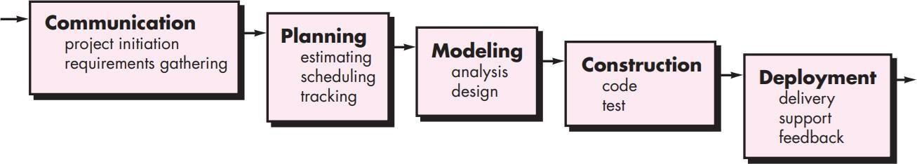
Gambar 1. 1 Tahapan SDLC (Pressman, 2010)
Adapun tahapan model Waterfall yang digunakan dalam penelitian ini adalah sebagai berikut:
  - Communication (Komunikasi)
  - Project Initiation
Pada tahap ini dilakukan identifikasi awal terhadap kebutuhan sistem informasi penentuan kelayakan lokasi pembangunan TPS di Kabupaten Cianjur. Identifikasi dilakukan berdasarkan permasalahan yang terjadi pada proses penentuan lokasi TPS yang masih dilakukan secara manual sehingga sering menimbulkan perbedaan hasil penilaian dan membutuhkan waktu yang cukup lama. Selain itu, tahap ini juga dilakukan untuk mengetahui kebutuhan pengguna serta menentukan tujuan utama dari sistem yang akan dibangun.
  - Requirements Gathering
Pada tahap ini dilakukan proses pengumpulan data dan kebutuhan sistem melalui observasi, wawancara, dan studi pustaka. Data yang dikumpulkan meliputi data lokasi TPS, kriteria penilaian lokasi seperti jarak permukiman, akses jalan, kondisi lingkungan, luas lahan, dan kepadatan penduduk. Selain itu, ditentukan juga kebutuhan sistem seperti fitur pengelolaan data lokasi, proses klasifikasi menggunakan algoritma C4.5, serta hasil output berupa informasi kelayakan lokasi TPS.

  - Planning (Perencanaan)
- Estimating
Tahap ini dilakukan untuk memperkirakan kebutuhan sumber daya yang digunakan dalam pembangunan sistem. Kebutuhan tersebut meliputi perangkat keras seperti komputer dan server lokal, serta perangkat lunak seperti PHP, Laravel, MySQL, Visual Studio Code, dan XAMPP. Selain itu, dilakukan juga estimasi waktu pengerjaan dan kebutuhan data penelitian yang akan digunakan dalam proses klasifikasi.
- Scheduling
Pada tahap ini disusun jadwal kegiatan penelitian mulai dari pengumpulan data, analisis kebutuhan sistem, perancangan sistem, implementasi program, pengujian sistem, hingga penyusunan laporan tugas akhir. Jadwal penelitian dibuat secara terstruktur agar proses pengerjaan dapat berjalan lebih terarah dan sesuai target waktu yang telah ditentukan.
- Tracking
Tahap tracking dilakukan untuk memantau perkembangan pembangunan sistem secara berkala berdasarkan jadwal yang telah dibuat. Selain melakukan pemantauan, tahap ini juga digunakan untuk mengevaluasi kendala yang terjadi selama proses penelitian agar dapat dilakukan perbaikan atau penyesuaian apabila diperlukan.
  - Modeling (Pemodelan)
- Analysis
Pada tahap analisis dilakukan identifikasi kebutuhan sistem berdasarkan hasil observasi dan wawancara dengan pihak Dinas Lingkungan Hidup Kabupaten Cianjur. Analisis meliputi kebutuhan fungsional seperti pengelolaan data lokasi TPS, proses klasifikasi menggunakan algoritma C4.5, dan penyajian hasil keputusan kelayakan lokasi. Selain itu, dilakukan juga analisis kebutuhan nonfungsional seperti keamanan sistem, kemudahan penggunaan, dan kompatibilitas sistem pada browser.

- Design
Tahap desain dilakukan dengan merancang struktur sistem informasi yang akan dibangun. Perancangan meliputi desain basis data MySQL, perancangan antarmuka pengguna, serta perancangan alur proses algoritma C4.5 dalam sistem. Selain itu, desain sistem juga digambarkan menggunakan diagram UML seperti Use Case Diagram, Activity Diagram, dan Class Diagram agar proses pembangunan sistem lebih terstruktur.
  - Construction (Pengembangan)
- Code
Pada tahap ini dilakukan proses pengkodean sistem berdasarkan hasil perancangan yang telah dibuat sebelumnya. Sistem dibangun menggunakan framework Laravel sebagai back-end dan MySQL sebagai sistem manajemen basis data. Algoritma C4.5 diterapkan ke dalam sistem sebagai metode klasifikasi untuk menentukan kelayakan lokasi pembangunan TPS berdasarkan data kriteria yang telah diinputkan.
- Test
Tahap pengujian dilakukan menggunakan metode Black Box Testing untuk memastikan seluruh fitur sistem dapat berjalan sesuai kebutuhan. Pengujian dilakukan pada fitur pengelolaan data, proses klasifikasi C4.5, serta hasil output sistem. Selain itu, dilakukan juga pengujian terhadap hasil klasifikasi untuk memastikan keputusan yang dihasilkan sistem sesuai dengan data yang digunakan.
  - Deployment (Penerapan)
- Delivery
Pada tahap ini sistem yang telah selesai dibangun dipersiapkan untuk digunakan oleh pihak Dinas Lingkungan Hidup Kabupaten Cianjur. Sistem dipasang pada server dan dipastikan dapat dijalankan melalui browser dengan baik.

- Support
Tahap support dilakukan dengan memberikan panduan penggunaan sistem kepada pengguna agar dapat memahami proses penginputan data, pengelolaan data lokasi TPS, serta penggunaan fitur klasifikasi pada sistem.
- Feedback
Tahap terakhir dilakukan dengan mengumpulkan masukan dan evaluasi dari pengguna terkait sistem yang telah dibangun. Masukan tersebut digunakan sebagai bahan perbaikan dan pengembangan sistem agar dapat menjadi lebih baik di masa mendatang.

Jadwal Penelitian
Pelaksanaan Tugas Akhir ini akan dilaksanakan di:
Tempat : Dinas Lingkungan Hidup (DLH)
Alamat : 44VM+P64, Jl. Raya Cibeber No.200, Sirnagalih, Kec. Cilaku, Kabupaten Cianjur, Jawa Barat 43285
Telepon : (0263) 261389
Waktu : 21 Juni 2026 – 30 Agustus 2026
Tabel 1. 1 Jadwal Kegiatan Penelitian Tugas Akhir
Kegiatan | 2026
Kegiatan | Juni |  |  |  | Juli |  |  |  | Agustus
Kegiatan | 1 | 2 | 3 | 4 | 1 | 2 | 3 | 4 | 1 | 2 | 3 | 4
Proposal
Pengumpulan Data
Analisis Sistem
Perancangan Sistem
Seminar
Implementasi Sistem
Pengujian Sistem
Demo Produk
Sidang
Pengumpulan Laporan Akhir

Sistematika Penulisan
Sistematika Penulisan Laporan Tugas Akhir ini terbagi menjadi 5 bab. Berikut penjelasan tentang masing - masing bab:
BAB I PENDAHULUAN
Bab ini membahas mengenai latar belakang masalah, rumusan masalah, maksud dan tujuan penelitian, manfaat penelitian, batasan masalah, metode penelitian, jadwal penelitian, rencana terapan sistem cerdas, dan sistematika penulisan.
BAB II LANDASAN TEORI
Bab ini berisi uraian teori-teori yang mendukung penelitian, meliputi Sistem Informasi Geografis (SIG), algoritma C4.5, data mining, sistem informasi, kriteria kelayakan lokasi TPS, PHP, framework Laravel, MySQL, UML, model Waterfall, Confusion Matrix, serta Black Box Testing yang digunakan sebagai landasan dalam pembangunan dan pengujian sistem. Seluruh teori bersumber dari buku resmi ber-ISBN, peraturan perundang-undangan, dan jurnal ilmiah ber-ISSN yang relevan dengan penelitian.
BAB III ANALISIS DAN PERANCANGAN SISTEM
Bab ini berisi uraian mengenai analisis kebutuhan fungsional dan nonfungsional Sistem Informasi Geografis penentuan kelayakan lokasi pembangunan TPS, analisis data historis lokasi TPS dan atribut penilaian, perancangan proses klasifikasi menggunakan algoritma C4.5, perancangan arsitektur sistem berbasis Model-View-Controller (MVC), perancangan basis data, serta perancangan sistem menggunakan diagram UML.
BAB IV IMPLEMENTASI DAN PENGUJIAN SISTEM
Bab ini berisi uraian implementasi Sistem Informasi Geografis penentuan kelayakan lokasi pembangunan TPS, penerapan algoritma C4.5 ke dalam sistem, serta pengujian sistem menggunakan metode Black Box Testing dan Confusion Matrix untuk mengetahui kinerja sistem yang telah dibangun.
BAB V PENUTUP
Bab ini berisi kesimpulan dari hasil penelitian yang telah dilakukan serta saran untuk pengembangan sistem di masa mendatang.

BAB II
LANDASAN TEORI

Tinjauan Pustaka
Tinjauan pustaka merupakan kajian terhadap penelitian-penelitian terdahulu yang relevan dengan topik yang diteliti. Berikut ini disajikan beberapa penelitian terdahulu yang berkaitan dengan implementasi algoritma C4.5, Sistem Informasi Geografis (SIG), penentuan kelayakan lokasi pembangunan Tempat Pembuangan Sampah Sementara (TPS), serta pengembangan sistem informasi geografis berbasis web.

Penelitian Terdahulu
Penelitian yang dilakukan oleh Sari dan Saro (2018) dengan judul Implementasi Algoritma C4.5 Dalam Menentukan Lokasi Prioritas Penyuluhan Program Keluarga Berencana di Kecamatan Dumai Timur bertujuan untuk menentukan lokasi prioritas penyuluhan berdasarkan data yang dimiliki instansi. Penelitian tersebut dilatarbelakangi oleh kebutuhan untuk membantu pengambilan keputusan yang sebelumnya masih dilakukan secara konvensional sehingga kurang efisien. Metode yang digunakan adalah algoritma C4.5 dengan tahapan pengumpulan data, pengolahan awal data, perhitungan entropy dan information gain, pembentukan pohon keputusan, serta interpretasi hasil klasifikasi. Berdasarkan hasil penelitian diperoleh bahwa algoritma C4.5 mampu menghasilkan model klasifikasi yang baik dan aturan keputusan yang mudah dipahami. Penelitian tersebut menunjukkan bahwa algoritma C4.5 efektif digunakan sebagai metode klasifikasi untuk mendukung pengambilan keputusan berbasis data (Sari & Saro, 2018). Perbedaan penelitian tersebut dengan penelitian yang dilakukan penulis adalah penelitian sebelumnya berfokus pada penentuan lokasi prioritas penyuluhan, sedangkan penelitian ini mengimplementasikan algoritma C4.5 untuk menentukan kelayakan lokasi pembangunan Tempat Pembuangan Sampah Sementara (TPS) berdasarkan 3 kriteria teknis dan spasial yang diintegrasikan ke dalam Sistem Informasi Geografis.
Penelitian mengenai penentuan lokasi alternatif Tempat Pengolahan Sampah Reduce, Reuse, Recycle (TPS 3R) menggunakan Sistem Informasi Geografis yang dilakukan oleh Alfianto, Septiarani, Yesiana, dan Astuti (2024) dengan judul Arahan Penentuan Lokasi Alternatif TPS 3R di Kecamatan Banyumanik bertujuan untuk mengidentifikasi lokasi alternatif yang paling sesuai bagi pembangunan TPS 3R di Kecamatan Banyumanik, Kota Semarang. Penelitian tersebut dilatarbelakangi oleh meningkatnya jumlah penduduk yang berdampak pada bertambahnya volume timbulan sampah setiap tahun, sementara fasilitas TPS 3R yang tersedia belum mampu memenuhi kebutuhan pelayanan persampahan secara optimal. Kondisi tersebut mengakibatkan perlunya penentuan lokasi TPS 3R yang tepat agar pengelolaan sampah dapat dilakukan secara lebih efektif, efisien, dan berkelanjutan. Metode yang digunakan adalah Sistem Informasi Geografis (SIG) dengan memanfaatkan teknik Network Analyst (Location-Allocation), analisis overlay, dan scoring menggunakan perangkat lunak ArcGIS. Analisis dilakukan berdasarkan berbagai parameter yang mengacu pada ketentuan teknis pembangunan TPS 3R, antara lain fungsi kawasan, luas lahan, aksesibilitas jalan, status kepemilikan lahan, kepadatan penduduk, serta jangkauan pelayanan. Selain itu, penelitian juga menggunakan data primer berupa observasi lapangan serta data sekunder dari berbagai instansi untuk mendukung proses analisis spasial. Berdasarkan hasil penelitian diperoleh dua lokasi alternatif yang dinilai paling sesuai untuk pembangunan TPS 3R, yaitu di Kelurahan Tinjomoyo dan Kelurahan Pudakpayung karena memenuhi persyaratan teknis, kemudahan akses, dan ketersediaan lahan. Penelitian tersebut menunjukkan bahwa penerapan Sistem Informasi Geografis mampu mengintegrasikan berbagai data keruangan dan parameter teknis ke dalam satu proses analisis sehingga menghasilkan rekomendasi lokasi yang lebih objektif, sistematis, serta mudah divisualisasikan dalam bentuk peta digital sebagai dasar pengambilan keputusan pemerintah daerah dalam pengelolaan persampahan (Alfianto et al., 2024). Perbedaan penelitian tersebut dengan penelitian yang dilakukan penulis adalah penelitian sebelumnya berfokus pada penentuan lokasi alternatif TPS 3R melalui analisis spasial menggunakan Sistem Informasi Geografis, sedangkan penelitian ini mengintegrasikan Sistem Informasi Geografis berbasis website dengan algoritma C4.5 sehingga sistem tidak hanya menampilkan lokasi yang memenuhi kriteria spasial, tetapi juga mampu mengklasifikasikan tingkat kelayakan lokasi pembangunan Tempat Pembuangan Sampah Sementara (TPS) secara otomatis berdasarkan pola data historis.
Penelitian mengenai analisis kapasitas Tempat Penampungan Sementara (TPS) sampah berbasis Sistem Informasi Geografis yang dilakukan oleh Amal, Wahyuddin, dan Hadi (2023) dengan judul Analisis Kapasitas Tempat Penampungan Sementara (TPS) Sampah Berbasis SIG (Studi Kasus: Kecamatan Tembalang, Kota Semarang) bertujuan untuk menganalisis kapasitas TPS yang tersedia serta mengevaluasi kebutuhan penambahan fasilitas TPS berdasarkan kondisi eksisting dan proyeksi timbulan sampah di Kecamatan Tembalang. Penelitian tersebut dilatarbelakangi oleh meningkatnya jumlah penduduk yang menyebabkan volume sampah terus bertambah sehingga kapasitas TPS yang ada dinilai belum mampu memberikan pelayanan secara optimal kepada seluruh wilayah. Kondisi tersebut mengharuskan adanya evaluasi terhadap kapasitas dan persebaran TPS agar pengelolaan sampah dapat dilakukan secara lebih efektif. Metode yang digunakan merupakan pendekatan kuantitatif berbasis Sistem Informasi Geografis dengan memanfaatkan data koordinat TPS, jumlah penduduk, penggunaan lahan, jaringan jalan, serta data timbulan sampah yang diolah melalui proses digitasi, analisis spasial, dan pemetaan menggunakan perangkat lunak QGIS. Selain itu, dilakukan analisis terhadap jangkauan pelayanan TPS berdasarkan kondisi wilayah dan kebutuhan pelayanan persampahan. Hasil penelitian menunjukkan bahwa masih terdapat wilayah yang belum terlayani secara optimal serta beberapa TPS memiliki kapasitas yang tidak lagi mampu menampung timbulan sampah pada tahun proyeksi sehingga diperlukan pembangunan TPS baru pada lokasi tertentu. Penelitian tersebut menunjukkan bahwa Sistem Informasi Geografis mampu memberikan gambaran spasial mengenai kapasitas, persebaran, dan jangkauan pelayanan TPS sehingga dapat dijadikan dasar dalam penyusunan kebijakan pengelolaan persampahan secara lebih efektif dan terencana (Amal et al., 2023). Perbedaan penelitian tersebut dengan penelitian yang dilakukan penulis adalah penelitian sebelumnya hanya berfokus pada analisis kapasitas dan jangkauan pelayanan Tempat Penampungan Sementara (TPS) menggunakan Sistem Informasi Geografis, sedangkan penelitian ini mengembangkan Sistem Informasi Geografis berbasis website yang dilengkapi algoritma C4.5 sehingga mampu memberikan keputusan mengenai status kelayakan lokasi pembangunan TPS berdasarkan hasil proses klasifikasi data historis.
Penelitian yang dilakukan oleh Siham dan Juhadi (2025) dengan judul Evaluasi Kesesuaian Lokasi Tempat Pembuangan Akhir di Wilayah Kabupaten Sleman dengan Menggunakan Teknologi SIG bertujuan untuk mengevaluasi kesesuaian lokasi pembangunan Tempat Pembuangan Akhir (TPA) berdasarkan berbagai parameter spasial dan lingkungan di wilayah Kabupaten Sleman. Penelitian tersebut dilatarbelakangi oleh meningkatnya kebutuhan penyediaan lokasi TPA baru akibat kebijakan desentralisasi pengelolaan sampah serta meningkatnya timbulan sampah yang memerlukan perencanaan lokasi secara lebih komprehensif dan berkelanjutan. Metode yang digunakan adalah Sistem Informasi Geografis dengan pendekatan Spatial Multi Criteria Evaluation (SMCE), proyeksi timbulan sampah, analisis spasial, serta evaluasi kesesuaian lahan berdasarkan parameter yang mengacu pada SNI 03-3241-1994 dengan beberapa penyesuaian terhadap kondisi wilayah penelitian. Parameter yang digunakan meliputi kemiringan lereng, elevasi muka air tanah, jarak terhadap badan air, kawasan lindung, bahaya banjir, penggunaan lahan, kedekatan dengan permukiman, serta faktor lingkungan lainnya yang berpengaruh terhadap pembangunan TPA. Seluruh parameter dianalisis menggunakan teknik overlay, pembobotan, dan validasi lapangan sehingga menghasilkan klasifikasi tingkat kesesuaian lahan. Berdasarkan hasil penelitian diperoleh beberapa wilayah yang memiliki tingkat kesesuaian tinggi untuk pembangunan TPA baru serta dapat dijadikan rekomendasi bagi pemerintah daerah dalam merencanakan fasilitas pengelolaan sampah jangka panjang. Penelitian tersebut menunjukkan bahwa penerapan Sistem Informasi Geografis mampu menghasilkan proses evaluasi lokasi yang lebih objektif, sistematis, dan berbasis data spasial sehingga mendukung pengambilan keputusan dalam pembangunan TPA yang lebih ramah lingkungan dan berkelanjutan (Siham & Juhadi, 2025). Perbedaan penelitian tersebut dengan penelitian yang dilakukan penulis adalah penelitian sebelumnya berfokus pada evaluasi kesesuaian lokasi Tempat Pembuangan Akhir (TPA) menggunakan analisis spasial berbasis Sistem Informasi Geografis, sedangkan penelitian ini mengintegrasikan Sistem Informasi Geografis berbasis website dengan algoritma C4.5 sehingga sistem tidak hanya melakukan analisis spasial, tetapi juga mampu mengklasifikasikan tingkat kelayakan lokasi pembangunan Tempat Pembuangan Sampah Sementara (TPS) berdasarkan pola data historis sehingga proses pengambilan keputusan menjadi lebih cepat, konsisten, dan objektif.

Landasan Teori

Sistem Informasi Geografis (SIG)
Sistem Informasi Geografis (SIG) merupakan sistem berbasis komputer yang digunakan untuk mengumpulkan, menyimpan, mengelola, menganalisis, dan menyajikan data yang memiliki referensi geografis atau spasial. SIG mampu mengintegrasikan data spasial dan data atribut sehingga menghasilkan informasi yang dapat digunakan dalam proses pengambilan keputusan berbasis lokasi. Dalam penelitian ini, SIG digunakan sebagai media visualisasi lokasi TPS dan hasil klasifikasi kelayakan lokasi yang dihasilkan oleh algoritma C4.5.
SIG banyak digunakan dalam berbagai bidang seperti perencanaan wilayah, pengelolaan lingkungan, dan penentuan lokasi fasilitas publik karena kemampuannya dalam menganalisis hubungan spasial antar objek di permukaan bumi secara lebih akurat dan terstruktur.
Secara umum, SIG memiliki beberapa komponen utama, yaitu:
- Data Input: Memasukkan data spasial maupun data atribut ke dalam sistem, baik melalui digitasi peta, import data GPS, maupun integrasi dengan sumber data eksternal
- Data Storage and Management: Menyimpan dan mengelola data spasial serta data atribut dalam basis data sehingga dapat diakses dan diproses secara efisien
- Data Analysis: Melakukan analisis spasial seperti overlay, buffering, klasifikasi, dan analisis kedekatan antar objek geografis sesuai kebutuhan
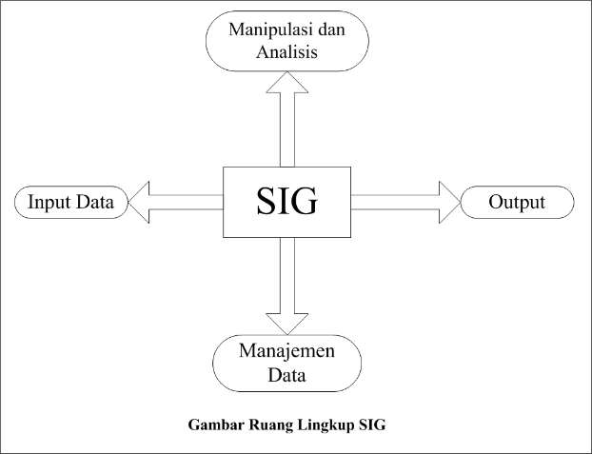
- Data Output: Menampilkan hasil analisis dalam bentuk peta interaktif, laporan, grafik, maupun tabel yang dapat digunakan sebagai dasar pengambilan keputusan
Gambar 2. 1 Komponen Sistem Informasi Geografis (SIG)
Sumber: http://ayasesun.blogspot.com/2012/04/ruang-lingkup-subsistem-sig.html
Menurut Aronoff (1989) yang dikutip dalam jurnal pelatihan SIG, komponen subsistem SIG terdiri atas empat subsistem utama yaitu input, analysis, output, dan management yang menyusun mekanisme kerja Sistem Informasi Geospasial.
Dalam implementasinya, SIG memiliki beberapa tahapan proses yang harus dilalui secara sistematis agar data geografis dapat diolah menjadi informasi yang berguna bagi pengambilan keputusan.
Menurut Prahasta (2009), tahapan kerja SIG secara umum meliputi:
- Pemasukan Data (Data Input) – tahap pengumpulan dan pemasukan data spasial maupun data atribut ke dalam sistem melalui digitasi peta, pemindaian citra satelit, pengukuran GPS, maupun konversi dari format data lain
- Pengelolaan Data (Data Management) – tahap penyimpanan, pengorganisasian, dan pengelolaan data spasial serta data atribut dalam basis data yang terstruktur, termasuk verifikasi dan validasi data
- Manipulasi dan Transformasi Data – tahap pengolahan awal untuk menyesuaikan format, proyeksi, maupun skala data dari berbagai sumber agar dapat diintegrasikan dan dianalisis secara bersamaan
- Analisis Data (Data Analysis) – tahap inti di mana data spasial dan atribut diolah menggunakan berbagai metode analisis spasial seperti overlay, buffer, analisis kesesuaian lokasi, dan klasifikasi wilayah
- Penyajian Hasil (Data Output) – tahap akhir yang menampilkan hasil analisis dalam bentuk peta tematik, tabel, grafik, maupun laporan yang mudah dipahami pengguna
Kelima tahapan tersebut berjalan secara berkesinambungan dan membentuk siklus kerja SIG yang utuh. SIG juga memiliki fungsi utama yaitu fungsi akuisisi dan verifikasi data, kompilasi data, penyimpanan data, transformasi data, interaksi dengan pengguna, serta pembuatan keluaran berupa peta dan laporan.
Menurut Prahasta (2009), untuk merepresentasikan dan memodelkan fenomena di dunia nyata, data di dalam Sistem Informasi Geografis (SIG) secara fundamental dibagi menjadi dua jenis utama, yaitu Data Spasial dan Data Non-Spasial (Atribut). Dalam konteks penentuan kelayakan lokasi Tempat Pembuangan Sampah Sementara (TPS), pembagian datanya diuraikan sebagai berikut:
- Data Spasial Data spasial dibagi menjadi dua model utama untuk memetakan keruangan tata letak kelayakan lahan:
- Data Vektor: Objek direpresentasikan menggunakan titik, garis, dan poligon.
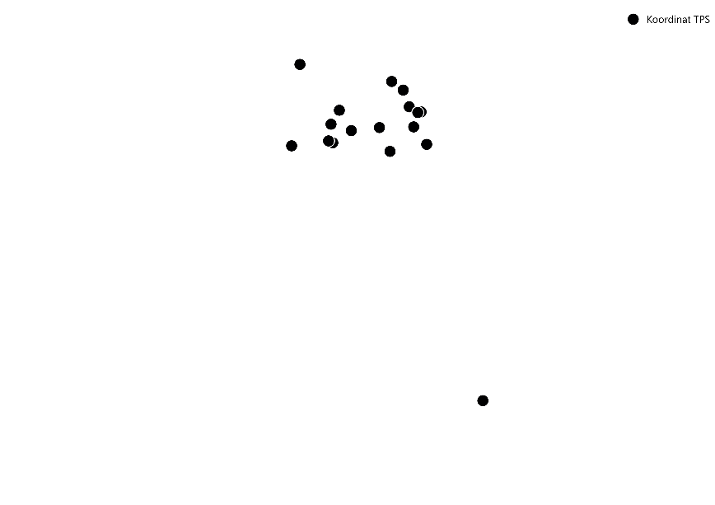
- Titik (Point): Koordinat tunggal keruangan (latitude dan longitude). Pada sistem ini, point merepresentasikan titik lokasi pembangunan fasilitas TPS di Kabupaten Cianjur.
Gambar 2. 2 Visualsasi Spasial Titik (Point)

- Garis (Line/Polyline): Kumpulan koordinat yang saling terhubung. Pada sistem ini, garis merepresentasikan jaringan aliran badan air (sungai/selokan) yang diukur jarak amannya (>15 meter) dari TPS untuk mencegah pencemaran lindi.
Gambar 2. 3 Visualisasi Garis Sungai (Line)
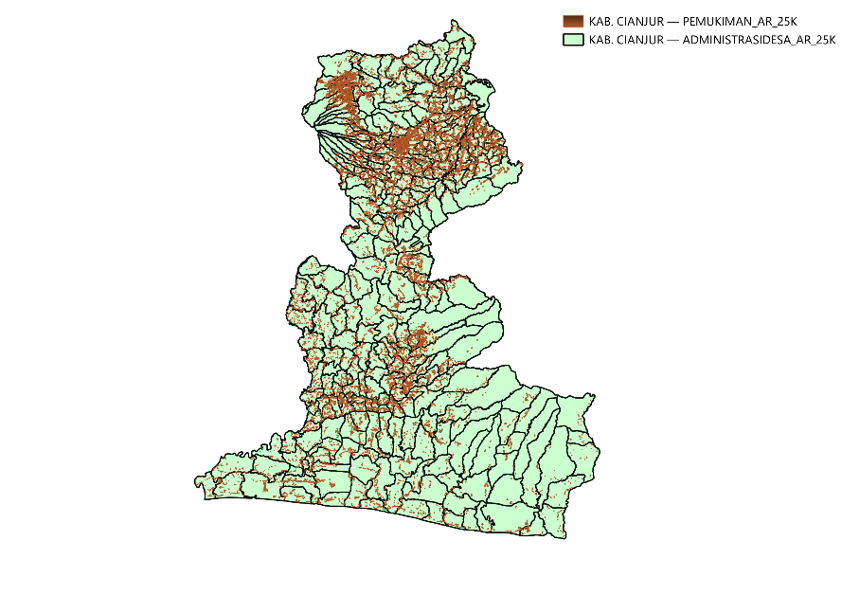
- Poligon (Area): Kumpulan garis tertutup. Pada sistem ini, poligon merepresentasikan luasan batas kawasan permukiman warga (sebagai acuan batas aman gangguan bau >30 meter) dan luasan batas administrasi kecamatan untuk sebaran kepadatan penduduk.
Gambar 2. 4Visualisasi Poligon Peta Kecamatan

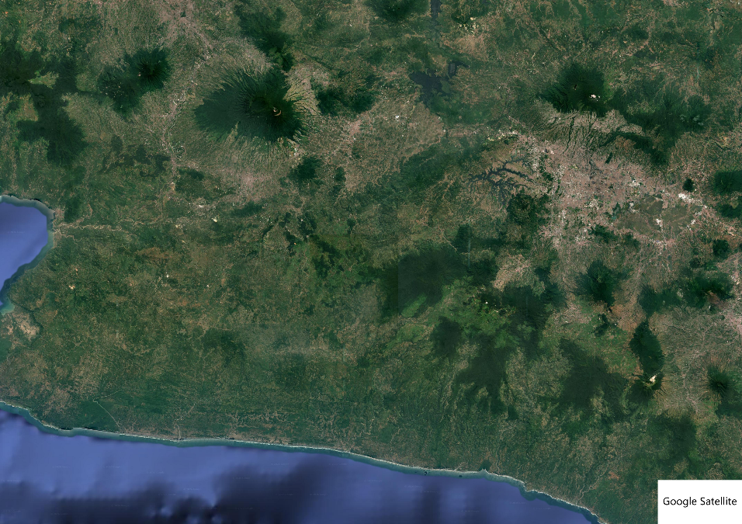
- Data Raster: Berbentuk grid atau susunan sel piksel yang merepresentasikan peta dasar. Pada sistem ini, data raster berfungsi sebagai Basemap (peta latar belakang) yang menjadi kanvas sebelum layer spasial vektor ditumpuk di atasnya.
Gambar 2. 5 Visualisasi Peta Dasar (Basemap)
Berikut contoh dari data spasial yang dimana data ini termasuk dari data spasial yaitu data titik koordinat fasilitas untuk mengetahui wilayah mana saja yang menjadi lokasi Tempat Pembuangan Sampah Sementara (TPS) di Kabupaten Cianjur
Tabel 2. 1 Contoh dari Data Spasial
Sumber: Badan Pusat Statistik Kabupaten Cianjur, Kabupaten Cianjur Dalam Angka dan publikasi Kecamatan Dalam Angka.
No | Kecamatan
1 | Agrabinta
2 | Bojongpicung
3 | Campaka
4 | Campakamulya
5 | Cianjur
6 | Cibeber
7 | Cibinong
8 | Cidaun
9 | Cijati
10 | Cikadu
11 | Cikalongkulon
12 | Cilaku
13 | Cipanas
14 | Ciranjang
15 | Cugenang
16 | Gekbrong
17 | Haurwangi
18 | Kadupandak
19 | Karangtengah
20 | Leles
21 | Mande
22 | Naringgul
23 | Pacet
24 | Pagelaran
25 | Pasirkuda
26 | Sindangbarang
27 | Sucinaraja
28 | Sukaluyu
29 | Sukanagara
30 | Sukaresmi
31 | Takokak
32 | Tanggeung
33 | Warungkondang

Berikut data di atas adalah data spasial kecamatan untuk mengetahui luasan batas wilayah administrasi mana saja yang menjadi area pemetaan sebaran tingkat kepadatan penduduk, yang mana nantinya data keruangan ini sangat penting untuk penelitian Sistem Informasi Geografis Penentuan Kelayakan Lokasi Pembangunan TPS di Kabupaten Cianjur.
- Jenis data selanjutnya mencakup item dari fenomena yang bersangkutan hingga dimensi waktunya. Jenis data ini memodelkan aspek deskriptif atau yang sering disebut sebagai data atribut atau data non-spasial. Dalam konteks sistem ini, data non-spasial merupakan parameter kriteria yang akan dihitung oleh algoritma C4.5, yaitu atribut tingkat Kepadatan Penduduk (Rendah/Sedang/Tinggi), metrik Jarak Permukiman, dan metrik Jarak Sumber Air.
- Data Non Spasial (Atribut) Data non-spasial mencakup item dari fenomena yang bersangkutan hingga dimensi waktunya. Jenis data ini memodelkan aspek deskriptif dari suatu lokasi spasial tanpa memiliki koordinat geografis secara langsung. Dalam sistem ini, data atribut dibagi menjadi dua jenis utama yang menjadi parameter kriteria bagi perhitungan algoritma C4.5:
- Data Kuantitatif Berupa angka atau hitungan pasti yang dapat diukur secara matematis. Pada sistem ini, data kuantitatif merepresentasikan angka kepadatan penduduk (rasio jiwa/km²), hasil ukuran jarak metrik ke permukiman (dalam satuan meter), dan ukuran jarak metrik ke sumber air terdekat (dalam satuan meter).
- Data Kualitatif Berupa teks atau kategori yang mendeskripsikan sifat dari objek spasial tersebut. Pada sistem ini, data kualitatif merepresentasikan hasil diskretisasi jarak keruangan menjadi kategori interval ("Dekat", "Sedang", "Jauh"), tingkat kepadatan penduduk ("Rendah", "Sedang", "Tinggi"), serta label target keputusan klasifikasi ("Layak" atau "Tidak Layak").

Dalam penelitian ini, SIG difungsikan sebagai media visualisasi hasil klasifikasi kelayakan lokasi TPS yang dihasilkan oleh algoritma C4.5, di mana hasil klasifikasi berupa kategori Layak atau Tidak Layak ditampilkan secara spasial pada peta interaktif berbasis web sehingga petugas Dinas Lingkungan Hidup Kabupaten Cianjur dapat melihat sebaran lokasi beserta status kelayakannya secara visual metode klasifikasi untuk menentukan kategori Layak atau Tidak Layak terhadap lokasi pembangunan TPS.
ID | Nama Fasilitas | Kecamatan
1 | TPS 3R (KSM Bersemi) | Bojongpicung
2 | TPS 3R Babakan Karet | Cianjur
3 | TPS 3R (KSM Maslahat) | Cianjur
4 | TPS 3R Gelarpawitan | Cidaun

ID | Jarak Permukiman | Jarak Sumber Air
1 | Dekat | Dekat
2 | Sedang | Sedang
3 | Jauh | Jauh

ID | Kepadatan Penduduk | Keputusan (Label)
1 | Rendah | Tidak Layak
2 | Sedang | Tidak Layak
3 | Tinggi | Layak

Gambar 2. 6 Contoh dari data Non Spasial (Sumber : Transformasi Dataset Historis DLH Kabupaten Cianjur)

Algoritma C4.5
Algoritma C4.5 merupakan algoritma klasifikasi yang dikembangkan oleh Ross Quinlan sebagai penyempurnaan dari algoritma ID3. Algoritma ini termasuk ke dalam metode supervised learning, yaitu metode pembelajaran yang membentuk model klasifikasi berdasarkan data latih (training data) yang telah memiliki label kelas. Model yang dihasilkan berupa pohon keputusan (decision tree) yang digunakan untuk mengklasifikasikan data baru berdasarkan pola yang dipelajari dari data historis (Quinlan, 1993).
Menurut Han, Kamber, dan Pei (2012), proses klasifikasi pada data mining bertujuan membangun model yang mampu memprediksi kelas suatu data berdasarkan atribut-atribut yang dimiliki. Agar model dapat dibangun dengan baik, setiap data latih harus memiliki atribut target (class attribute) sehingga algoritma dapat mempelajari hubungan antara atribut prediktor dan kelas target.
Algoritma C4.5 memiliki beberapa keunggulan dibandingkan algoritma ID3, antara lain mampu menangani atribut numerik maupun kategorikal, menangani data yang memiliki nilai hilang (missing value), serta menerapkan proses pruning untuk mengurangi kemungkinan terjadinya overfitting. Selain itu, hasil klasifikasi berupa pohon keputusan mudah dipahami karena setiap jalur keputusan dapat diterjemahkan menjadi aturan (if-then rule) (Han, Kamber, & Pei, 2012).
Pada penelitian ini, algoritma C4.5 digunakan untuk membangun model klasifikasi dalam menentukan kelayakan lokasi pembangunan Tempat Penampungan Sementara (TPS). Sebelum dilakukan proses pelatihan, data historis TPS terlebih dahulu melalui tahapan Selection, Preprocessing, Transformation, dan Rule-Based Labeling sehingga seluruh data memiliki label kelas Layak atau Tidak Layak. Data yang telah memiliki label tersebut kemudian digunakan sebagai data latih untuk membentuk model klasifikasi menggunakan algoritma C4.5.
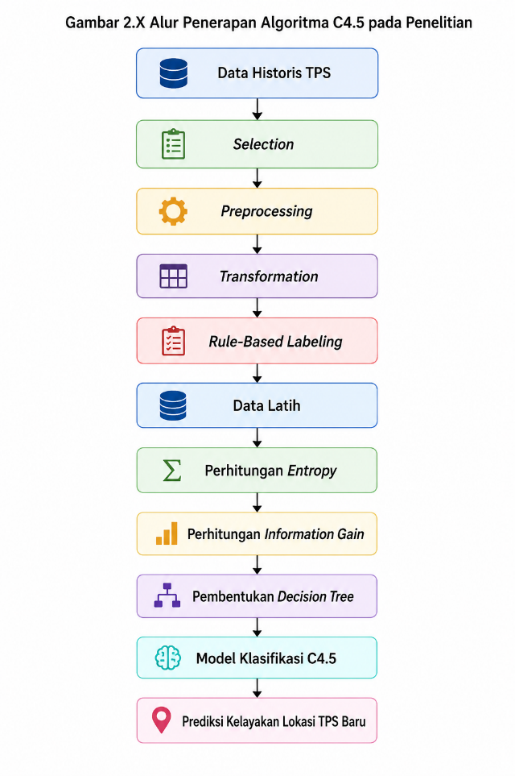
Gambar 2. 7 Alur Penerapan Algoritma C4.5 pada Penelitian

Entropy
Entropy mengukur tingkat ketidakmurnian dari sekumpulan data. Nilai entropy nol artinya semua data dalam himpunan itu sudah masuk ke kelas yang sama, sedangkan nilai mendekati 1 berarti datanya masih campur aduk. Rumus entropy adalah:
$$Entropy\left(S\right)=-\sum_{i=1}^{n}{p_{i}}log_{2\left(p_{i}\right)}$$
Keterangan:
- Entropy(S) = Nilai entropy pada himpunan data S.
- S = Himpunan data yang sedang dihitung.
- c = Jumlah kelas pada data.
- $p_{i}$= Proporsi data yang termasuk ke dalam kelas ke-i.
- $\log_{2}$= Logaritma berbasis 2.
Pada penelitian ini, nilai entropy digunakan untuk mengukur tingkat keberagaman kelas Layak dan Tidak Layak pada data historis TPS sebelum dilakukan proses pemilihan atribut terbaik dalam algoritma C4.5.

Information Gain
Information Gain merupakan ukuran yang digunakan untuk menentukan atribut terbaik dalam pembentukan pohon keputusan. Semakin besar nilai Information Gain, maka atribut tersebut dianggap memiliki kemampuan yang lebih baik dalam membedakan kelas data sehingga dipilih sebagai simpul (node) pada pohon keputusan (Quinlan, 1993).
$$Gain\left(S,A\right)=Entropy\left(S\right)-\sum_{v∈Values\left(A\right)}{\frac{\left|S_{v}\right|}{\left|S\right|}}×Entropy\left(S_{v}\right)$$
Keterangan:
- Gain(S,A) : Nilai Information Gain atribut $A$.
- Entropy(S) : Nilai entropy seluruh data.
- A : Atribut yang sedang dievaluasi.
- Values(A) : Seluruh nilai yang dimiliki atribut $A$.
- $S_{v}$: Himpunan data yang memiliki nilai $v$pada atribut $A$.
- $∣S_{v}∣$: Jumlah data pada himpunan $S_{v}$.
- $∣S∣$: Jumlah seluruh data.
Pada penelitian ini, nilai Information Gain dihitung pada atribut jarak terhadap permukiman, jarak terhadap sumber air, dan kepadatan penduduk untuk menentukan atribut terbaik dalam pembentukan Decision Tree.

Decision Tree
Decision Tree atau pohon keputusan merupakan model klasifikasi yang merepresentasikan proses pengambilan keputusan dalam bentuk struktur pohon. Setiap simpul (node) pada pohon menunjukkan atribut yang digunakan sebagai dasar pengujian, setiap cabang (branch) menunjukkan hasil dari pengujian atribut, sedangkan simpul daun (leaf node) menunjukkan hasil akhir atau kelas yang diprediksi. Struktur tersebut memudahkan pengguna dalam memahami proses klasifikasi karena setiap jalur dari akar hingga daun dapat diterjemahkan menjadi aturan keputusan (if-then rule) (Han, Kamber, & Pei, 2012).
Pada algoritma C4.5, pembentukan Decision Tree dilakukan secara bertahap dengan memilih atribut terbaik berdasarkan nilai Information Gain tertinggi. Atribut yang memiliki kemampuan paling baik dalam membedakan kelas dijadikan sebagai akar (root node), kemudian proses yang sama dilakukan kembali pada setiap cabang hingga seluruh data berhasil diklasifikasikan atau tidak terdapat lagi atribut yang dapat digunakan sebagai pemisah kelas.
Dalam penelitian ini, Decision Tree digunakan sebagai model klasifikasi untuk menentukan kelayakan lokasi pembangunan Tempat Pembuangan Sampah Sementara (TPS). Pohon keputusan dibentuk menggunakan data historis TPS yang telah melalui proses Rule-Based Labeling, sehingga setiap jalur keputusan menghasilkan aturan klasifikasi yang digunakan untuk memprediksi status Layak atau Tidak Layak pada lokasi TPS yang diusulkan.

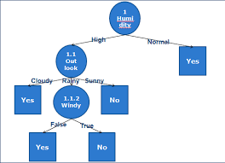
Quinlan (1993) menjelaskan bahwa prinsip kerja algoritma C4.5 dilakukan melalui beberapa tahapan sebagai berikut:
Gambar 2. 8 Ilustrasi Algoritma C4.5
Sumber: https://www.ilmuskripsi.com/2016/07/algoritma-c45.html
Pada ilustrasi tersebut, atribut pertama yang digunakan sebagai akar (root node) adalah Humidity. Jika nilai Humidity bernilai Normal, maka proses klasifikasi langsung menghasilkan keputusan "Yes". Namun, apabila nilai Humidity bernilai High, proses klasifikasi dilanjutkan dengan mengevaluasi atribut Outlook. Jika nilai Outlook adalah Cloudy, maka keputusan yang dihasilkan adalah "Yes", sedangkan jika bernilai Sunny, maka keputusan yang dihasilkan adalah "No". Apabila nilai Outlook adalah Rainy, maka proses klasifikasi dilanjutkan dengan mengevaluasi atribut Windy hingga diperoleh keputusan akhir. Contoh tersebut menunjukkan bahwa setiap jalur dari akar hingga simpul daun (leaf node) membentuk aturan keputusan (if-then rule) yang digunakan dalam proses klasifikasi.
Berdasarkan ilustrasi tersebut, proses pembentukan Decision Tree pada algoritma C4.5 secara umum dilakukan melalui tahapan sebagai berikut.
- Menentukan atribut yang akan digunakan sebagai atribut prediktor dan atribut target pada proses klasifikasi.
- Menghitung nilai Entropy untuk mengetahui tingkat keberagaman kelas pada setiap atribut.
- Menghitung nilai Information Gain dari setiap atribut sebagai dasar pemilihan atribut terbaik.
- Memilih atribut yang memiliki nilai Information Gain terbesar sebagai akar (root node) pohon keputusan.
- Membentuk cabang (branch) berdasarkan setiap nilai yang dimiliki oleh atribut terpilih, kemudian mengulangi proses perhitungan pada setiap cabang yang masih memiliki lebih dari satu kelas.
- Menghentikan pembentukan pohon apabila seluruh data pada setiap cabang telah berada pada kelas yang sama atau tidak terdapat lagi atribut yang dapat digunakan sebagai pemisah.
- Kelebihan Algoritma C4.5
Algoritma C4.5 memiliki beberapa kelebihan yang menjadikannya banyak digunakan dalam berbagai penelitian klasifikasi data, yaitu:
- Mampu menangani data kategorikal maupun numerik dengan baik.
- Hasil klasifikasi mudah dipahami karena divisualisasikan dalam bentuk pohon keputusan.
- Dapat menangani missing value pada data.
- Menggunakan Information Gain untuk memilih atribut yang paling informatif dalam pembentukan pohon keputusan.
- Memiliki tingkat akurasi yang cukup baik dalam proses klasifikasi.
- Kelemahan Algoritma C4.5
Selain memiliki kelebihan, algoritma C4.5 juga memiliki beberapa kekurangan yang perlu diperhatikan, yaitu:
- Proses perhitungan menjadi lebih kompleks apabila jumlah data sangat besar.
- Pohon keputusan dapat menjadi terlalu kompleks jika atribut yang digunakan terlalu banyak.
- Sensitif terhadap perubahan data sehingga hasil klasifikasi dapat berubah apabila data latih berubah.
- Membutuhkan proses perhitungan berulang pada setiap atribut sehingga waktu komputasi menjadi lebih lama.

Implementasi dan Contoh Perhitungan Manual Algoritma C4.5
Sesuai dengan pendekatan empiris untuk membangun model klasifikasi, berikut disajikan contoh implementasi dan perhitungan manual algoritma C4.5 menggunakan data latih (dummy data) historis sederhana. Tujuannya adalah untuk membentuk aturan keputusan (Decision Tree) yang kemudian akan diujikan pada dua lokasi Tempat Pembuangan Sampah Sementara (TPS) di Kabupaten Cianjur.
- Data Latih (Data Historis) Misalkan terdapat 5 data historis lokasi dengan atribut "Jarak permukiman" yang diklasifikasikan menjadi target kelas "Layak" dan "Tidak Layak".
Tabel 2. 2 Data Latih C4.5
No | Jarak Permukiman | Keputusan (Label)
1 | Dekat | Tidak Layak
2 | Jauh | Layak
3 | Dekat | Tidak Layak
4 | Dekat | Tidak Layak
- Langkah 1: Menghitung Entropy Total Berdasarkan rumus Entropy, kita harus menghitung nilai Entropy dari total keseluruhan data latih (S) terlebih dahulu. Dari tabel data latih di atas, diketahui:
- Total Data (S) = 5 kasus
- Jumlah kasus dengan keputusan "Layak" = 2 kasus
- Jumlah kasus dengan keputusan "Tidak Layak" = 3 kasus
Maka perhitungan Entropy Total-nya adalah:
$$Entropy\left(Total\right)= \left( - \left(Jumlah Layak\frac{}{}Total Data\right)x Log2\left(Jumlah Layak\frac{}{}Total Data\right)\right)+ \left( - \left(Jumlah Tidak Layak\frac{}{}Total Data\right)x Log2\left(Jumlah Tidak Layak\frac{}{}Total Data\right)\right)Entropy\left(Total\right)= \left( - \left(\frac{2}{5}\right)x Log2\left(\frac{2}{5}\right)\right)+ \left( - \left(\frac{3}{5}\right)x Log2\left(\frac{3}{5}\right)\right)Entropy\left(Total\right)= \left( -0.4 x Log2\left(0.4\right)\right)+ \left( -0.6 x Log2\left(0.6\right)\right)Entropy\left(Total\right)= \left( -0.4 x -1.3219 \right)+ \left( -0.6 x -0.7369 \right)Entropy\left(Total\right)= 0.5287 + 0.4421 Entropy\left(Total\right)= 0.9708$$
- Langkah 2: Menghitung Entropy Anak dan Information Gain pada Atribut Status Lahan Setelah Entropy Total didapatkan, langkah selanjutnya adalah menghitung Entropy untuk setiap nilai (cabang) yang ada di dalam atribut "Jarak Permukiman".
Cabang "Jauh":
- Total kasus "Jauh" = 2 kasus
- Kasus "Layak" = 2
- Kasus "Tidak Layak" = 0
$$Entropy\left(Jauh\right)= \left( - \left(\frac{2}{2}\right)x Log2\left(\frac{2}{2}\right)\right)+ \left( - \left(\frac{0}{2}\right)x Log2\left(0\right)\right)Entropy\left(Jauh\right)= \left( -1 x 0 \right)+ 0 Entropy\left(Jauh\right)= 0$$
- Cabang "Dekat":
- Total kasus "Dekat" = 3 kasus
- Kasus "Layak" = 0
- Kasus "Tidak Layak" = 3
$$Entropy\left(Dekat\right)= \left( - \left(\frac{0}{3}\right)x Log2\left(0\right)\right)+ \left( - \left(\frac{3}{3}\right)x Log2\left(\frac{3}{3}\right)\right)Entropy\left(Dekat\right)= 0 + \left( -1 x 0 \right)Entropy\left(Dekat\right)= 0$$
Setelah Entropy anak didapatkan, kita dapat menghitung Information Gain menggunakan rumus Gain:
$$Gain\left(Jarak Permukiman\right)= Entropy\left(Total\right)- \left[ \left(Total Jauh\frac{}{}Total Data\right)x Entropy\left(Jauh\right)\right]- \left[ \left(Total Dekat\frac{}{}Total Data\right)x Entropy\left(Dekat\right)\right]Gain\left(StJarak Permukiman\right)= 0.9708 - \left[ \left(\frac{2}{5}\right)x 0 \right]- \left[ \left(\frac{3}{5}\right)x 0 \right]Gain\left(Jarak Permukiman\right)= 0.9708 - 0 - 0 Gain\left(Jarak Permukiman\right)= 0.9708$$
- Langkah 3: Pembentukan Aturan Keputusan (Rules) Karena nilai Entropy pada setiap cabangnya sudah bernilai 0, maka atribut Jarak Permukiman langsung dijadikan akar (root node). Dihasilkan 2 aturan klasifikasi (rules) C4.5:
- Rule 1: JIKA Jarak Permukiman = "Jauh", MAKA Keputusan = "Layak".
- Rule 2: JIKA Jarak Permukiman = "Dekat", MAKA Keputusan = "Tidak Layak".
- Langkah 4: Pengujian Algoritma pada Dua Lokasi TPS Sesuai dengan instruksi pengujian, aturan C4.5 yang telah didapatkan di atas kemudian diujikan untuk menentukan kelayakan 2 lokasi fasilitas pengelolaan sampah nyata di Kabupaten Cianjur.
- Lokasi Uji Pertama (Menghasilkan Keputusan Layak)
- Nama Fasilitas: TPS 3R (KSM Kemang Lestari)
- Alamat: Desa Kemang, Kec. Bojongpicung
- Data Kriteria Masukan: Diketahui bahwa lahan pembangunan TPS 3R ini secara administrasi berstatus Jauh (tanah milik desa).
- Hasil Sistem: Sistem akan membaca atribut status lahan tersebut, kemudian menelusuri pohon keputusan. Berdasarkan Rule 1, karena kriteria terpenuhi, sistem mengklasifikasikan lokasi ini sebagai LAYAK.
- Lokasi Uji Kedua (Menghasilkan Keputusan Tidak Layak)
- Nama Fasilitas: TPS 3R Sindangjaya
- Alamat: Desa Sindangjaya, Kec. Cipanas
- Hasil Sistem: Sistem membaca atribut status lahan masukan. Berdasarkan Rule 2, karena kriteria tersebut tidak memenuhi syarat utama kelayakan, sistem mengklasifikasikan lokasi ini sebagai TIDAK LAYAK.

Rule-Based Labeling
Rule-Based Labeling merupakan teknik pemberian label kelas terhadap data berdasarkan seperangkat aturan (rule) yang disusun dari pengetahuan pakar (expert knowledge), regulasi, maupun hasil penelitian terdahulu. Teknik ini banyak digunakan pada proses persiapan data (data preparation) ketika dataset yang tersedia belum memiliki label kelas, sedangkan algoritma yang digunakan termasuk ke dalam metode supervised learning yang mensyaratkan adanya data berlabel sebagai data latih.
Pada algoritma klasifikasi seperti C4.5, setiap data harus memiliki atribut target atau kelas yang akan dipelajari oleh algoritma. Tanpa adanya label kelas, algoritma tidak dapat menghitung nilai Entropy, Information Gain, maupun membentuk struktur pohon keputusan (decision tree). Oleh karena itu, proses pelabelan menjadi tahapan penting sebelum dilakukan proses pelatihan model.
Menurut Han, Kamber, dan Pei (2012), kualitas data merupakan salah satu faktor utama yang memengaruhi keberhasilan proses data mining. Dataset yang tidak memiliki label kelas memerlukan proses penambahan label berdasarkan pengetahuan domain agar dapat digunakan pada metode klasifikasi berbasis supervised learning. Oleh karena itu, Rule-Based Labeling menjadi salah satu pendekatan yang dapat digunakan untuk menghasilkan label kelas secara sistematis dan konsisten.
Pada penelitian ini, data historis Tempat Penampungan Sementara (TPS) yang diperoleh dari Dinas Lingkungan Hidup Kabupaten Cianjur hanya memuat informasi mengenai lokasi dan karakteristik setiap TPS tanpa adanya informasi mengenai kelas Layak atau Tidak Layak. Kondisi tersebut menyebabkan data historis belum dapat digunakan secara langsung sebagai data latih pada algoritma C4.5. Oleh karena itu, dilakukan proses Rule-Based Labeling untuk memberikan label kelas berdasarkan kriteria kelayakan lokasi TPS.
Penyusunan aturan pelabelan pada penelitian ini mengacu pada ketentuan teknis penempatan fasilitas persampahan yang tercantum dalam SNI 3242:2008 tentang Pengelolaan Sampah di Permukiman, Peraturan Menteri Pekerjaan Umum Nomor 03/PRT/M/2013 tentang Penyelenggaraan Prasarana dan Sarana Persampahan, serta beberapa penelitian terdahulu mengenai penentuan lokasi TPS berbasis Sistem Informasi Geografis. Regulasi tersebut menjelaskan bahwa penempatan TPS harus memperhatikan aspek perlindungan lingkungan, kesehatan masyarakat, serta kemudahan pelayanan terhadap wilayah yang dilayani.
Berdasarkan regulasi dan penelitian terdahulu tersebut, penelitian ini menggunakan tiga kriteria utama sebagai dasar penentuan label, yaitu jarak terhadap permukiman, jarak terhadap sumber air, dan kepadatan penduduk. Ketiga kriteria tersebut dipilih karena mewakili aspek lingkungan, kesehatan masyarakat, serta kebutuhan pelayanan persampahan yang menjadi dasar dalam penentuan kelayakan lokasi TPS.
Proses pelabelan dilakukan menggunakan pendekatan Hierarchical Rule-Based Labeling, yaitu aturan dievaluasi secara bertahap berdasarkan tingkat prioritas masing-masing kriteria. Kriteria yang berkaitan dengan perlindungan lingkungan dan kesehatan masyarakat dievaluasi terlebih dahulu sebelum mempertimbangkan kebutuhan pelayanan. Dengan pendekatan tersebut, suatu lokasi yang tidak memenuhi persyaratan dasar akan langsung dikategorikan sebagai Tidak Layak, sedangkan lokasi yang memenuhi seluruh persyaratan dasar selanjutnya dievaluasi berdasarkan kepadatan penduduk sebagai indikator kebutuhan pelayanan.
Urutan proses pelabelan yang diterapkan pada penelitian ini adalah sebagai berikut.
- Lokasi terlebih dahulu dievaluasi berdasarkan jarak terhadap permukiman.
- Apabila memenuhi persyaratan, maka dilakukan evaluasi terhadap jarak sumber air.
- Apabila kedua kriteria tersebut terpenuhi, maka dilakukan evaluasi berdasarkan kepadatan penduduk.
- Hasil evaluasi akhir digunakan sebagai label kelas Layak atau Tidak Layak yang selanjutnya menjadi data latih algoritma C4.5.
Melalui proses Rule-Based Labeling, seluruh data historis TPS memiliki label kelas yang diperoleh secara sistematis berdasarkan aturan yang telah ditetapkan. Dataset yang telah diberi label kemudian digunakan sebagai data latih dalam proses pembentukan pohon keputusan menggunakan algoritma C4.5 sehingga model yang dihasilkan dapat digunakan untuk memprediksi kelayakan lokasi TPS baru berdasarkan karakteristik yang dimiliki.

Confusion Matrix
Confusion matrix adalah sebuah tabel yang digunakan untuk mengukur performa model klasifikasi dengan membandingkan hasil prediksi sistem terhadap nilai aktual yang sebenarnya. Menurut Han, Kamber dan Pei (2012), confusion matrix menyajikan ringkasan hasil klasifikasi dalam bentuk matriks yang memudahkan evaluasi seberapa baik model dalam membedakan setiap kelas.
Dalam konteks klasifikasi dua kelas seperti pada penelitian ini (Layak dan Tidak Layak), confusion matrix terdiri dari empat komponen utama, yaitu:
- True Positive (TP), yaitu jumlah data yang sebenarnya Layak dan diprediksi Layak oleh sistem.
- True Negative (TN), yaitu jumlah data yang sebenarnya Tidak Layak dan diprediksi Tidak Layak oleh sistem.
- False Positive (FP), yaitu jumlah data yang sebenarnya Tidak Layak namun diprediksi Layak oleh sistem.
- False Negative (FN), yaitu jumlah data yang sebenarnya Layak namun diprediksi Tidak Layak oleh sistem.
Dari keempat komponen tersebut, dapat dihitung tiga metrik evaluasi utama yang digunakan dalam penelitian ini, yaitu:
- Akurasi (Accuracy), mengukur persentase total prediksi yang benar dari keseluruhan data uji:
Accuracy = (TP + TN) / (TP + TN + FP + FN) × 100%
- Presisi (Precision), mengukur seberapa tepat prediksi positif yang dihasilkan sistem:
Precision = TP / (TP + FP) × 100%
- Recall, mengukur seberapa banyak data positif yang berhasil diidentifikasi dengan benar oleh sistem:
Recall = TP / (TP + FN) × 100%
Dalam penelitian ini, confusion matrix digunakan untuk mengukur tingkat akurasi model C4.5 yang dibangun dalam mengklasifikasikan kelayakan lokasi TPS. Pengujian dilakukan dengan teknik k-fold cross validation agar hasil evaluasi lebih representatif dan tidak bergantung pada satu pembagian data tertentu.

Sistem Informasi
Sistem informasi adalah sekumpulan komponen yang saling berkaitan dalam mengumpulkan, memproses, menyimpan, dan mendistribusikan informasi guna mendukung pengambilan keputusan dan pengendalian dalam suatu organisasi (Laudon & Laudon, 2014). Menjelaskan bahwa sistem informasi terdiri dari beberapa komponen utama: komponen input, komponen model, komponen output, komponen teknologi, komponen basis data, dan komponen kontrol.
Dalam penelitian ini, sistem informasi yang dibangun menerima input berupa data kriteria lokasi yang dimasukkan oleh petugas DLH, memprosesnya menggunakan algoritma C4.5, lalu menghasilkan output berupa klasifikasi kelayakan lokasi TPS beserta visualisasi pohon keputusan yang bisa ditelusuri oleh petugas.

Tempat Pembuangan Sampah (TPS)
Berdasarkan Undang-Undang Nomor 18 Tahun 2008 tentang Pengelolaan Sampah, TPS didefinisikan sebagai tempat sebelum sampah diangkut ke tempat pendauran ulang, pengolahan, dan/atau tempat pengolahan sampah terpadu. TPS adalah titik kumpul sementara sampah dari berbagai sumber sebelum diangkut oleh armada pengangkut ke Tempat Pemrosesan Akhir (TPA).
Penentuan lokasi TPS yang tepat bukan sekadar soal ada tidaknya lahan kosong. Lokasi yang salah bisa menimbulkan berbagai masalah mulai dari bau tak sedap yang mengganggu permukiman, pencemaran air tanah, hingga konflik sosial dengan warga sekitar. Itulah mengapa penilaian kelayakan lokasi TPS harus mempertimbangkan berbagai aspek teknis, lingkungan, dan sosial secara bersamaan (Tchobanoglous, Theisen & Vigil, 1993).

Kriteria Penentuan Kelayakan Lokasi TPS
Penentuan kelayakan lokasi pembangunan Tempat Penampungan Sementara (TPS) merupakan salah satu tahapan penting dalam penyelenggaraan sistem pengelolaan persampahan. Pemilihan lokasi yang tepat tidak hanya bertujuan untuk meningkatkan efektivitas pelayanan persampahan, tetapi juga untuk meminimalkan dampak negatif terhadap kesehatan masyarakat dan lingkungan sekitar. Oleh karena itu, penentuan lokasi TPS harus mempertimbangkan berbagai aspek teknis, lingkungan, dan sosial agar fasilitas yang dibangun dapat berfungsi secara optimal.
Berdasarkan SNI 3242:2008 tentang Pengelolaan Sampah di Permukiman serta Peraturan Menteri Pekerjaan Umum Nomor 03/PRT/M/2013 tentang Penyelenggaraan Prasarana dan Sarana Persampahan, penempatan fasilitas persampahan harus memperhatikan aspek perlindungan lingkungan, kesehatan masyarakat, kemudahan pelayanan, serta kondisi wilayah yang akan dilayani. Selain itu, beberapa penelitian terdahulu mengenai Sistem Informasi Geografis untuk penentuan lokasi TPS juga menggunakan kriteria spasial dan demografis sebagai dasar dalam mengevaluasi kesesuaian lokasi pembangunan TPS.
Berdasarkan regulasi dan hasil kajian penelitian terdahulu tersebut, penelitian ini menggunakan tiga kriteria utama sebagai dasar penentuan kelayakan lokasi TPS, yaitu jarak terhadap permukiman, jarak terhadap sumber air, dan kepadatan penduduk. Ketiga kriteria tersebut dipilih karena mampu mewakili aspek kesehatan masyarakat, perlindungan lingkungan, dan kebutuhan pelayanan persampahan yang selanjutnya digunakan dalam proses Rule-Based Labeling sebelum dilakukan pelatihan menggunakan algoritma C4.5.
Tabel 2. 3 Kriteria Kelayakan Lokasi TPS
No | Kriteria | Dasar Pertimbangan | Fungsi dalam Penelitian
1 | Jarak terhadap Permukiman | Perlindungan kesehatan masyarakat sesuai SNI 3242:2008 dan Permen PU No. 03/PRT/M/2013 | Menentukan keamanan lokasi TPS terhadap kawasan permukiman.
2 | Jarak terhadap Sumber Air | Perlindungan lingkungan dan pencegahan pencemaran air | Menentukan keamanan lokasi terhadap potensi pencemaran sumber air.
3 | Kepadatan Penduduk | Kebutuhan pelayanan persampahan | Menentukan tingkat kebutuhan pembangunan TPS berdasarkan jumlah penduduk yang dilayani.
- Jarak Terhadapat Permukiman
Jarak terhadap permukiman merupakan salah satu kriteria utama dalam penentuan lokasi TPS. Lokasi TPS yang berada terlalu dekat dengan kawasan permukiman berpotensi menimbulkan gangguan berupa bau tidak sedap, penyebaran vektor penyakit, penurunan kualitas lingkungan, serta menimbulkan ketidaknyamanan bagi masyarakat sekitar. Oleh karena itu, penempatan TPS perlu memperhatikan jarak yang memadai agar dampak negatif tersebut dapat diminimalkan.
SNI 3242:2008 menjelaskan bahwa penempatan sarana persampahan harus mempertimbangkan kondisi lingkungan sekitar sehingga tidak menimbulkan gangguan terhadap aktivitas masyarakat. Ketentuan tersebut juga diperkuat oleh Peraturan Menteri Pekerjaan Umum Nomor 03/PRT/M/2013 yang menekankan pentingnya aspek kesehatan masyarakat dalam pembangunan prasarana persampahan.
Dalam penelitian ini, jarak terhadap permukiman digunakan sebagai kriteria pertama dalam proses evaluasi karena berkaitan langsung dengan aspek kesehatan masyarakat. Lokasi yang tidak memenuhi kriteria keamanan terhadap kawasan permukiman akan dikategorikan sebagai lokasi yang tidak layak untuk pembangunan TPS.

- Jarak Terhadap Sumber Air
Jarak terhadap sumber air digunakan sebagai indikator untuk mengurangi potensi pencemaran lingkungan akibat keberadaan TPS. Sampah yang menumpuk berpotensi menghasilkan air lindi (leachate) yang dapat mencemari air permukaan maupun air tanah apabila lokasi TPS berada terlalu dekat dengan sumber air.
SNI 3242:2008 menyebutkan bahwa pembangunan fasilitas persampahan harus memperhatikan perlindungan terhadap sumber daya air agar tidak menimbulkan pencemaran lingkungan. Selain itu, Peraturan Menteri Pekerjaan Umum Nomor 03/PRT/M/2013 juga mengatur bahwa pembangunan prasarana persampahan harus memperhatikan aspek perlindungan lingkungan sebagai salah satu persyaratan teknis.
Berdasarkan ketentuan tersebut, penelitian ini menggunakan jarak terhadap sumber air sebagai salah satu parameter utama dalam mengevaluasi kelayakan lokasi pembangunan TPS. Semakin jauh suatu lokasi dari sumber air, maka risiko pencemaran lingkungan menjadi lebih kecil sehingga lokasi tersebut memiliki tingkat kelayakan yang lebih baik.
- Kepadatan Penduduk
Selain mempertimbangkan aspek lingkungan, pembangunan TPS juga harus memperhatikan kebutuhan pelayanan persampahan. Salah satu indikator yang dapat digunakan adalah kepadatan penduduk. Wilayah dengan jumlah penduduk yang lebih tinggi umumnya menghasilkan volume sampah yang lebih besar sehingga memerlukan pelayanan persampahan yang lebih optimal.
Dalam SNI 3242:2008 dijelaskan bahwa penyediaan sarana persampahan harus disesuaikan dengan kebutuhan masyarakat yang dilayani. Oleh karena itu, kepadatan penduduk digunakan sebagai indikator untuk menggambarkan tingkat kebutuhan terhadap keberadaan TPS.
Pada penelitian ini, kepadatan penduduk tidak digunakan sebagai indikator keamanan lingkungan, melainkan sebagai indikator kebutuhan pelayanan persampahan. Apabila suatu lokasi telah memenuhi persyaratan lingkungan dan berada pada wilayah dengan kepadatan penduduk yang sedang atau tinggi, maka lokasi tersebut memiliki potensi yang lebih besar untuk dikategorikan sebagai lokasi yang layak.
- Hubungan Kriteria dengan Rule-Based Labeling
Ketiga kriteria tersebut selanjutnya digunakan sebagai dasar penyusunan aturan pada proses Rule-Based Labeling. Proses pelabelan dilakukan secara bertahap menggunakan pendekatan Hierarchical Rule-Based Labeling, sehingga setiap data historis dievaluasi berdasarkan urutan prioritas kriteria.
Prioritas pertama diberikan pada jarak terhadap permukiman sebagai bentuk perlindungan terhadap kesehatan masyarakat. Selanjutnya dilakukan evaluasi terhadap jarak terhadap sumber air untuk mengurangi potensi pencemaran lingkungan. Setelah kedua kriteria tersebut terpenuhi, dilakukan evaluasi berdasarkan kepadatan penduduk sebagai indikator kebutuhan pelayanan persampahan.
Hasil evaluasi tersebut menghasilkan dua kelas, yaitu Layak dan Tidak Layak, yang kemudian digunakan sebagai label pada data historis sebelum dilakukan proses pelatihan menggunakan algoritma C4.5. Dengan demikian, proses pelabelan dilakukan secara sistematis berdasarkan kriteria yang memiliki landasan teoritis dan regulasi, sehingga data latih yang digunakan dalam penelitian memiliki dasar penilaian yang jelas dan dapat dipertanggungjawabkan secara ilmiah.

Website
Website merupakan kumpulan halaman web yang saling terhubung dan dapat diakses melalui jaringan internet menggunakan peramban (web browser). Website digunakan sebagai media untuk menyampaikan informasi, mengelola data, serta menyediakan layanan yang dapat diakses oleh pengguna secara daring (online). Menurut Solichin (2016), website adalah kumpulan halaman yang berisi informasi dalam bentuk teks, gambar, suara, animasi, maupun multimedia lainnya yang saling terhubung melalui hyperlink sehingga pengguna dapat berpindah dari satu halaman ke halaman lainnya dengan mudah.

Dalam pengembangan sistem informasi, website memiliki beberapa keunggulan dibandingkan aplikasi desktop, di antaranya kemudahan akses, tidak memerlukan proses instalasi pada setiap perangkat pengguna, serta mampu dijalankan pada berbagai sistem operasi selama tersedia peramban web dan koneksi jaringan. Selain itu, sistem berbasis website juga memudahkan proses pemeliharaan karena pembaruan aplikasi cukup dilakukan pada sisi server sehingga pengguna dapat langsung menggunakan versi terbaru tanpa melakukan pembaruan secara manual.
Pada penelitian ini, website digunakan sebagai media implementasi Sistem Informasi Geografis (SIG) untuk membantu Dinas Lingkungan Hidup Kabupaten Cianjur dalam menentukan kelayakan lokasi pembangunan Tempat Penampungan Sementara (TPS). Sistem dikembangkan menggunakan framework Laravel dengan basis data MySQL serta diintegrasikan dengan Google Maps dan QGIS untuk menampilkan informasi spasial lokasi TPS.
Melalui website tersebut, pengguna dapat mengelola data historis TPS, melakukan proses pelatihan model menggunakan algoritma C4.5, memasukkan data usulan lokasi baru, memperoleh hasil prediksi kelayakan lokasi, serta melihat visualisasi persebaran lokasi TPS pada peta digital. Dengan demikian, website berfungsi sebagai media yang mengintegrasikan pengelolaan data, analisis klasifikasi, dan visualisasi geografis dalam satu sistem yang mudah diakses oleh pengguna.

Unified Modeling Language (UML)
Unified Modeling Language (UML) merupakan bahasa pemodelan standar yang digunakan untuk memvisualisasikan, merancang, dan mendokumentasikan sistem perangkat lunak. UML menyediakan sekumpulan notasi grafis yang digunakan untuk menggambarkan struktur maupun perilaku sistem sehingga memudahkan pengembang dalam memahami kebutuhan sistem sebelum dilakukan proses implementasi. Menurut Pressman (2010), UML menjadi salah satu alat bantu yang umum digunakan dalam proses analisis dan perancangan perangkat lunak berorientasi objek.
Penggunaan UML bertujuan untuk memberikan gambaran mengenai hubungan antaraktor, proses bisnis, struktur kelas, serta alur aktivitas yang terjadi di dalam sistem. Dengan adanya pemodelan tersebut, proses pengembangan perangkat lunak menjadi lebih terstruktur sehingga dapat mengurangi kesalahan pada tahap implementasi.
Pada penelitian ini, UML digunakan sebagai alat bantu dalam merancang Sistem Informasi Geografis Penentuan Kelayakan Lokasi Pembangunan TPS berbasis web. Diagram UML yang digunakan meliputi beberapa jenis diagram sebagai berikut.
  - Use Case Diagram
Use Case Diagram digunakan untuk menggambarkan hubungan antara aktor dengan fungsi-fungsi yang tersedia di dalam sistem. Diagram ini menunjukkan hak akses pengguna serta layanan yang dapat dilakukan oleh setiap aktor.
Pada penelitian ini, aktor yang terlibat adalah Administrator dan Petugas Dinas Lingkungan Hidup Kabupaten Cianjur. Kedua aktor memiliki hak akses untuk mengelola data historis TPS, melakukan proses klasifikasi menggunakan algoritma C4.5, mengelola data usulan lokasi TPS, serta melihat hasil prediksi dalam bentuk peta digital.
  - Class Diagram
Class Diagram digunakan untuk menggambarkan struktur statis sistem yang terdiri atas kelas, atribut, metode, serta hubungan antar kelas. Diagram ini menjadi acuan dalam proses implementasi basis data maupun struktur kode program menggunakan framework Laravel.
Pada penelitian ini, Class Diagram digunakan untuk menggambarkan hubungan antara data historis TPS, data usulan lokasi, hasil klasifikasi, pengguna sistem, serta komponen lain yang mendukung proses pengolahan data.
  - Activity Diagram
Activity Diagram digunakan untuk menggambarkan alur aktivitas atau proses yang terjadi di dalam sistem mulai dari proses awal hingga proses akhir. Diagram ini membantu menjelaskan urutan aktivitas yang dilakukan pengguna maupun sistem pada setiap fitur yang tersedia.
Pada penelitian ini, Activity Diagram digunakan untuk memodelkan proses pengelolaan data historis, proses pelatihan algoritma C4.5, proses prediksi lokasi baru, serta proses visualisasi hasil klasifikasi pada peta digital.
  - Sequence Diagram
Sequence Diagram digunakan untuk menggambarkan urutan interaksi antara aktor dengan objek sistem berdasarkan urutan waktu (time sequence). Diagram ini menunjukkan bagaimana suatu fungsi dijalankan melalui pertukaran pesan antarobjek.
Pada penelitian ini, Sequence Diagram digunakan untuk memodelkan proses klasifikasi lokasi TPS mulai dari pengguna memasukkan data usulan lokasi hingga sistem menghasilkan keputusan kelayakan berdasarkan algoritma C4.5 dan menampilkan hasilnya pada peta digital.

Visual Studio Code
Visual Studio Code merupakan perangkat lunak penyunting kode sumber yang dikembangkan oleh Microsoft dan banyak digunakan dalam proses pengembangan perangkat lunak. Visual Studio Code menyediakan berbagai fitur seperti syntax highlighting, debugging, code completion, serta dukungan ekstensi yang memudahkan proses pengembangan aplikasi.
Dalam penelitian ini, Visual Studio Code digunakan sebagai editor utama dalam proses pembangunan Sistem Informasi Geografis penentuan kelayakan lokasi TPS. Perangkat lunak ini digunakan untuk melakukan pengkodean program PHP, Laravel, HTML, CSS, JavaScript, serta pengelolaan struktur proyek secara terintegrasi.

Figma
Figma merupakan perangkat lunak desain antarmuka pengguna (User Interface/UI) dan pengalaman pengguna (User Experience/UX) berbasis cloud yang digunakan untuk menyusun rancangan visual sistem secara kolaboratif, mulai dari wireframe beresolusi rendah hingga purwarupa (prototype) beresolusi tinggi (high-fidelity). Menurut Munawar (2018), penggunaan perangkat lunak pembuat purwarupa seperti Figma dalam perancangan sistem berorientasi objek sangat penting untuk membantu analis dan pengembang memvisualisasikan kebutuhan antarmuka sebelum sistem diimplementasikan ke dalam baris kode, sehingga komunikasi antara pengguna dan perancang menjadi lebih efektif.
Dalam penelitian ini, Figma digunakan sebagai alat bantu utama untuk merancang antarmuka Sistem Informasi Geografis penentuan kelayakan lokasi Tempat Pembuangan Sampah Sementara (TPS), meliputi perancangan halaman dashboard admin, formulir input kriteria usulan lokasi baru, hingga antarmuka visualisasi peta spasial hasil integrasi dengan API QGIS.Hasil purwarupa dari Figma ini kemudian dijadikan purwarupa acuan mutlak pada tahap implementasi front-end menggunakan framework Laravel, sehingga struktur navigasi, penempatan elemen antarmuka, dan alur interaksi Petugas DLH dapat disusun secara presisi dan terarah.

Black Box Testing
Black Box Testing merupakan metode pengujian perangkat lunak yang berfokus pada pengujian fungsi sistem tanpa memperhatikan struktur kode program. Menurut Pressman (2010), Black Box Testing dilakukan dengan memberikan masukan tertentu kepada sistem kemudian mengamati apakah keluaran yang dihasilkan telah sesuai dengan kebutuhan yang diharapkan.
Rosa dan Shalahuddin (2013) menjelaskan bahwa Black Box Testing dilakukan dengan memeriksa fungsionalitas sistem berdasarkan data masukan dan keluaran yang dihasilkan. Pengujian ini bertujuan untuk memastikan setiap fitur berjalan sesuai dengan kebutuhan pengguna.
Beberapa teknik yang umum digunakan dalam Black Box Testing antara lain:
      - Equivalence Partitioning: Teknik pengujian yang membagi data masukan ke dalam beberapa kelompok yang memiliki karakteristik serupa sehingga cukup diuji menggunakan data perwakilan dari setiap kelompok.
      - Boundary Value Analysis : Teknik pengujian yang berfokus pada nilai batas dari suatu masukan karena kesalahan sistem sering terjadi pada batas minimum maupun maksimum data.
      - Scenario-Based Testing: Teknik pengujian yang dilakukan berdasarkan skenario penggunaan sistem yang menggambarkan aktivitas pengguna secara nyata.
Dalam penelitian ini, Black Box Testing digunakan untuk menguji seluruh fungsi sistem, meliputi pengelolaan data lokasi TPS, proses klasifikasi menggunakan algoritma C4.5, serta penyajian hasil klasifikasi kelayakan lokasi pembangunan TPS.

Tahapan Pemrosesan Data (Data Preprocessing & Transformation)
Dalam proses Data Mining dan Knowledge Discovery in Databases (KDD), data mentah yang diperoleh dari dunia nyata seringkali tidak lengkap atau formatnya tidak sesuai dengan karakteristik mesin algoritma. Oleh karena itu, diperlukan tahapan pra-pemrosesan data yang meliputi:

- Data Preprocessing (Pembersihan Data) Data Preprocessing atau Data Cleaning adalah tahapan membersihkan data mentah dari gangguan (noise), menangani data kosong (missing values), serta menghapus data duplikat. Menurut Han, Kamber, dan Pei (2012), penanganan data yang tidak memiliki kelengkapan atribut secara mutlak harus ditangani atau dihapus agar tidak menghasilkan ketidakakuratan pada model klasifikasi.
- Data Transformation (Transformasi / Diskretisasi) Diskretisasi (binning) merupakan metode transformasi untuk mengubah atribut data bertipe kuantitatif/numerik (berupa angka pasti) menjadi atribut bertipe kualitatif/kategorikal (berupa rentang interval atau ordinal). Dalam algoritma C4.5, pengubahan angka numerik menjadi label kategori sangat krusial untuk menstabilkan perhitungan Information Gain dan mencegah terjadinya overfitting atau kelebihan cabang pada Decision Tree.

BAB III
ANALISIS DAN PERANCANGAN

Analisis Sistem
Analisis sistem merupakan tahap awal dalam pengembangan perangkat lunak yang bertujuan untuk memahami permasalahan pada sistem yang sedang berjalan, mengidentifikasi kebutuhan spesifik, serta menentukan arsitektur teknis yang dibutuhkan. Mengacu pada fokus penelitian, sub-bab ini diuraikan untuk menganalisis kondisi pengelolaan data lokasi Tempat Pembuangan Sampah Sementara (TPS) saat ini, serta kebutuhan integrasi antara pemodelan algoritma klasifikasi cerdas dan sistem pemetaan spasial.

Analisis Sistem yang sedang berjalan
Berdasarkan hasil observasi yang dilakukan pada Dinas Lingkungan Hidup (DLH) Kabupaten Cianjur, proses penentuan dan evaluasi kelayakan lokasi TPS saat ini masih banyak bergantung pada metode survei konvensional dan pencatatan administratif secara manual. Meskipun pihak dinas telah memiliki rekam jejak data lokasi masa lalu (data historis), informasi teknis dan parameter kelayakan seperti kepadatan penduduk, jarak permukiman, dan masih bersifat tersebar, tidak terstruktur, dan belum dimanfaatkan untuk membangun sebuah model pengambilan keputusan yang otomatis.
Sistem pendataan internal yang ada saat ini hanya menyajikan informasi umum secara administratif. Pendataan tersebut belum dilengkapi dengan model klasifikasi cerdas maupun visualisasi Sistem Informasi Geografis (SIG) yang saling terhubung secara dinamis. Kondisi ini menyebabkan analis di DLH membutuhkan waktu ekstra untuk mengevaluasi kelayakan suatu usulan lahan TPS yang baru, serta rentan terhadap bias subjektivitas dalam memutuskan apakah lahan tersebut berstatus "Layak" atau "Tidak Layak".
Berdasarkan analisis tersebut, teridentifikasi beberapa kelemahan utama pada sistem yang sedang berjalan. Pertama, tidak tersedia sebuah decision support system (sistem pendukung keputusan) yang mampu memproses ratusan data latih historis TPS di Kabupaten Cianjur secara matematis untuk membentuk aturan kelayakan yang terstandar. Kedua, pihak terkait tidak memiliki alat bantu yang mampu menyaring dan mengklasifikasikan kriteria kelayakan suatu lahan baru secara akurat dan cepat. Ketiga, tidak terdapat mekanisme integrasi pemetaan antara pangkalan data (database) sistem dengan platform geospasial seperti QGIS, sehingga pembuatan peta persebaran TPS bersifat statis dan terpisah dari proses analisis data.
Dengan demikian, dibutuhkan pengembangan sistem informasi penentuan kelayakan lokasi TPS berbasis web yang secara khusus mengintegrasikan algoritma C4.5 sebagai model pembentuk keputusan (klasifikasi kelayakan lahan). Sistem ini juga harus memiliki arsitektur yang mampu berinteraksi langsung dengan QGIS melalui antarmuka pemrograman aplikasi (API) agar hasil dari prediksi kelayakan C4.5 dapat divisualisasikan secara spasial dan terpusat.

Analisis Kebutuhan Fungsional
Kebutuhan fungsional merupakan deskripsi layanan, proses, dan fitur utama yang harus disediakan oleh sistem untuk memenuhi tujuan penelitian. Berdasarkan identifikasi masalah dan perancangan core system (sistem inti), fokus utama pengembangan perangkat lunak ini adalah pada pengolahan data, implementasi algoritma C4.5, serta visualisasi keruangan, bukan pada sistem informasi pengelolaan administrasi umum.
Berikut adalah analisis kebutuhan fungsional Sistem Informasi Geografis Penentuan Kelayakan Lokasi TPS di Kabupaten Cianjur:
Tabel 3. 1 Tabel Kebutuhan Fungsional
No | Kode | Kebutuhan Fungsionsl | Deskripsi
1 | F-01 | Inisialisasi Data Latih (Dataset Seeding) | Sistem menginisialisasi sebanyak 21 data latih TPS yang diperoleh dari Dinas Lingkungan Hidup (DLH) beserta tiga atribut kriteria, yaitu kepadatan penduduk, jarak terhadap permukiman, dan jarak terhadap sumber air
2 | F-02 | Input Data Uji (Usulan Lokasi Baru) | Sistem menyediakan antarmuka bagi petugas Dinas Lingkungan Hidup (DLH) untuk memasukkan data usulan lokasi TPS baru, meliputi titik koordinat geografis serta nilai dari setiap kriteria teknis dan spasial yang akan digunakan sebagai data uji (testing data) dalam proses klasifikasi kelayakan lokasi.
3 | F-03 | Pemrosesan Algoritma C4.5 | Sistem melakukan perhitungan algoritma C4.5 yang meliputi proses perhitungan Entropy dan Information Gain untuk membentuk pohon keputusan (Decision Tree). Selanjutnya sistem mengklasifikasikan data usulan lokasi baru ke dalam kategori Layak atau Tidak Layak berdasarkan model yang telah terbentuk.
4 | F-04 | Integrasi Data Spasial dengan QGIS | Sistem berbasis Laravel mengirimkan permintaan (request) kepada QGIS Server/API dengan menyertakan parameter titik koordinat lokasi beserta hasil klasifikasi algoritma C4.5. Integrasi ini digunakan untuk memproses dan menampilkan informasi spasial pada peta digital.
5 | F-05 | Visualisasi Peta Kelayakan TPS | Sistem menerima respons dari QGIS Server dan menampilkan hasil analisis dalam bentuk peta digital interaktif yang memperlihatkan persebaran lokasi TPS beserta status kelayakannya, sehingga memudahkan pengguna dalam melakukan analisis dan pengambilan keputusan.
6 | F-06 | Pengujian Model Klasifikasi | Sistem menyediakan fasilitas untuk melakukan evaluasi performa algoritma C4.5 menggunakan metode Confusion Matrix dengan teknik K-Fold Cross Validation. Hasil pengujian disajikan dalam bentuk nilai akurasi, presisi, recall, dan F1-Score sebagai indikator kinerja model klasifikasi.

Analisis Kebutuhan Non Fungsional
Analisis kebutuhan nonfungsional dilakukan untuk mengidentifikasi spesifikasi perangkat keras (hardware) dan perangkat lunak (software) yang diperlukan dalam proses pengembangan, implementasi, serta pengoperasian Sistem Informasi Geografis Penentuan Kelayakan Lokasi Tempat Penampungan Sementara (TPS) di Kabupaten Cianjur. Kebutuhan ini bertujuan untuk memastikan sistem dapat berjalan secara optimal, baik dalam proses komputasi algoritma C4.5 maupun visualisasi data spasial menggunakan QGIS.
  - Kebutuhan Perangkat Keras (Hardware)
Perangkat keras yang digunakan dalam proses pengembangan dan pengujian sistem harus memenuhi spesifikasi minimum agar proses komputasi algoritma klasifikasi, pengolahan data spasial, serta visualisasi peta digital dapat berjalan dengan baik.
Tabel 3. 2 Spesifikasi Perangkat Keras
No | Komponen | Spesifikasi Minimum
1 | Processor | Intel Core i3 atau AMD Ryzen 3 (setara)
2 | RAM | Minimal 8GB
3 | Media Penyimpanan | SSD minimal 256
4 | Koneksi Internet | Brodband (dibutuhkan untuk komunikasi API dan layanan peta)

  - Kebutuhan Perangkat Lunak (Software)
Berikut adalah perangkat lunak yang digunakan dalam pengembangan dan pengujian sistem dapat dilihat pada Tabel 3.3 Spesifikasi Perangkat Lunak
Tabel 3. 3 Spesifikasi Perangkat Lunak
No | Perangkat Lunak | Versi | Fungsi
1 | Sistem Operasi | Windows 11 | Sistem operasi utama pengembangan
2 | PHP | 8.5.x | Bahasa pemrograman back-end
3 | Laravel | 13.x | Framework MVC untuk pengembangan web
4 | MySQL | 8.0.x | Sistem manajemen basis data relasional
5 | XAMPP | 8.2.x | Web server lokal (Apache +  MySQL)
6 | Visual Studio Code | Latest | Code editor utama
7 | Composer | 2.x | Dependency manager untuk PHP
8 | Node.js &  NPM | 18.x /  20.x | Build tools untuk aset front-end
9 | Brave Browser | Latest | Browser utama untuk pengujian
10 | Git | Latest | Sistem kontrol versi
11 | Balsamiq | Latest | Perancangan wireframe antarmuka
12 | Python | 3.10+ | Script batch Geocoding koordinat ODTW

Sistem yang dikembangkan menggunakan stack teknologi sebagai berikut:
- Bahasa Pemrograman PHP dengan framework Laravel sebagai back-end. Laravel dipilih karena menganut arsitektur Model-View-Controller (MVC) yang memisahkan logika bisnis, tampilan, dan pengelolaan data secara terstruktur. Penggunaan Controller pada Laravel sangat krusial dalam penelitian ini karena seluruh logika perhitungan matematis algoritma C4.5 (seperti Total Entropy, Entropy Atribut, dan Information Gain) akan diproses dan ditulis secara mandiri di dalam sistem, bukan sekadar memanggil library instan (black-box).
- Blade Template Engine sebagai front-end untuk merender tampilan halaman web interaktif yang dinamis dan responsif sebagai antarmuka utama bagi petugas Dinas Lingkungan Hidup (DLH).
- MySQL sebagai sistem manajemen basis data relasional untuk menyimpan data 21 data latih historis lokasi TPS dari DLH, nilai atribut ke-3 kriteria kelayakan, dan usulan lokasi TPS baru. Data latih awal tersebut diinisialisasi secara otomatis ke dalam MySQL menggunakan mekanisme Database Seeder Laravel. Perancangan basis data mengacu pada Entity Relationship Diagram (ERD) yang dirancang menggunakan notasi UML sebagaimana dibahas pada BAB II.
- Server QGIS (Quantum GIS) API sebagai mesin utama pemrosesan Sistem Informasi Geografis (SIG). Server QGIS berfungsi untuk menerima permintaan (Request/Hit API) dari sistem web Laravel yang membawa parameter titik koordinat geolokasi TPS, kemudian mengembalikan balasan (Response) keruangan yang merepresentasikan status kelayakan lokasi tersebut.
- Leaflet.js sebagai pustaka (library) JavaScript open-source untuk merender balasan spasial dari QGIS menjadi visualisasi peta digital interaktif pada peramban web. Peta ini memuat letak koordinat latitude dan longitude TPS beserta pin warna yang merepresentasikan status akhir kelayakan lokasi ("Layak" atau "Tidak Layak").

Analisis Pengguna
Sistem Informasi Geografis (SIG) Penentuan Kelayakan Lokasi Pembangunan TPS di Kabupaten Cianjur dirancang sebagai sistem tertutup (closed-system) yang diakses secara khusus oleh internal instansi pengelola kebersihan dan persampahan. Berbeda dengan sistem informasi publik, sistem ini bertindak sebagai mesin pendukung keputusan yang dikendalikan oleh otoritas terkait.
Berdasarkan rancangan interaksi sistem, terdapat dua pengguna (aktor) utama yang berinteraksi langsung dengan sistem, yaitu:
Tabel 3. 4 Analisis Pengguna Sistem
No | Aktor | Hak Akses | Deskripsi Tugas dan Interaksi Sistem
1 | Administrator | Full Access (Sisi Back-end) | Administrator bertugas memastikan infrastruktur data dan algoritma pada sistem berjalan dengan baik. Tugas utamanya adalah mengeksekusi inisialisasi 21 dataset (data latih) lokasi historis TPS dari DLH ke dalam basis data menggunakan fitur Database Seeder Laravel. Data latih ini menjadi fondasi awal (pengalaman masa lalu) yang mutlak diperlukan agar algoritma C4.5 dapat melakukan perhitungan Entropy untuk membentuk pohon keputusan (Decision Tree). Selain itu, Admin mengelola konfigurasi Request/Response API antara sistem Web dengan Server QGIS.
2 | Petugas Dinas Lingkungan Hidup (DLH) | Operational Access (Sisi Front-end) | Petugas DLH bertindak sebagai pengguna akhir (end-user) operasional. Petugas bertugas menginputkan data lokasi baru (Data Uji) berupa titik koordinat geografis beserta nilai ke-3 kriteria spasial-demografis (kepadatan penduduk, jarak permukiman, dan jarak sumber air) dari usulan lahan TPS yang akan dievaluasi. Petugas kemudian mengeksekusi kalkulasi algoritma C4.5 pada antarmuka sistem dan menerima output kelayakan lokasi berupa keputusan "Layak" atau "Tidak Layak". Keputusan tersebut ditampilkan dalam bentuk visualisasi marker di atas peta digital hasil integrasi dengan QGIS.

Teknik Pengambilan Data
Teknik pengambilan data dilakukan untuk memperoleh data yang dibutuhkan dalam penelitian penentuan kelayakan lokasi Tempat Penampungan Sementara (TPS) di Kabupaten Cianjur. Data dikumpulkan melalui observasi, dokumentasi, studi literatur, serta observasi digital dan spasial sehingga seluruh data yang diperlukan dalam proses penelitian dapat diperoleh secara lengkap.
  - Observasi
Observasi dilakukan di Dinas Lingkungan Hidup (DLH) Kabupaten Cianjur untuk memperoleh informasi mengenai fasilitas pengelolaan sampah yang menjadi objek penelitian. Melalui kegiatan ini diperoleh data awal berupa nama fasilitas, jenis fasilitas, dan alamat setiap lokasi yang selanjutnya digunakan sebagai dasar dalam proses pengolahan data..
  - Dokumentasi
Dokumentasi dilakukan dengan mengumpulkan data dari beberapa sumber. Data nama fasilitas, jenis fasilitas, dan alamat diperoleh dari Dinas Lingkungan Hidup (DLH) Kabupaten Cianjur. Data jumlah penduduk diperoleh dari Badan Pusat Statistik (BPS) Kabupaten Cianjur. Seluruh data tersebut menjadi data awal yang digunakan dalam penelitian.
  - Observasi (Digital dan Spasial)
Observasi digital dan spasial dilakukan untuk memperoleh atribut keruangan yang tidak tersedia pada data administratif dari DLH Kabupaten Cianjur. Kegiatan ini dilakukan menggunakan Google Maps dan perangkat lunak Quantum GIS (QGIS).
Tahap pertama dilakukan pencarian koordinat geografis (geocoding) setiap lokasi berdasarkan alamat fasilitas menggunakan Google Maps. Koordinat yang diperoleh digunakan sebagai representasi posisi spasial setiap fasilitas sehingga dapat dianalisis pada Sistem Informasi Geografis (SIG).
Tahap berikutnya dilakukan analisis spasial menggunakan Quantum GIS (QGIS) untuk memperoleh informasi jarak terhadap kawasan permukiman dan jarak terhadap sumber air. Proses ini menghasilkan atribut spasial yang digunakan sebagai data pendukung dalam penelitian
  - Penentuan Variabel Penelitian
Penentuan variabel penelitian dilakukan berdasarkan kajian literatur, standar teknis, dan penelitian terdahulu mengenai penentuan lokasi Tempat Penampungan Sementara (TPS). Berdasarkan SNI 3242:2008 tentang Tata Cara Pengelolaan Sampah di Permukiman, penentuan fasilitas persampahan mempertimbangkan beberapa aspek, antara lain jumlah penduduk, jarak terhadap permukiman, jarak terhadap sumber air, status lahan, akses jalan, dan volume timbulan sampah.
Pada penelitian ini digunakan tiga variabel, yaitu jumlah penduduk, jarak terhadap permukiman, dan jarak terhadap sumber air sebagai variabel masukan algoritma C4.5. Ketiga variabel tersebut dipilih karena memiliki dasar teoritis dalam penentuan lokasi fasilitas persampahan, dapat diukur secara objektif menggunakan Sistem Informasi Geografis (SIG), serta didukung oleh penelitian terdahulu.
Variabel jumlah penduduk digunakan sebagai indikator kebutuhan pelayanan persampahan. Semakin besar jumlah penduduk pada suatu wilayah, semakin besar potensi timbulan sampah yang dihasilkan sehingga kebutuhan terhadap fasilitas persampahan juga meningkat. Hal ini sejalan dengan Sardi, Pandri Setiawan, dan Nizar Achmad (2025) dalam penelitian Analisis Penentuan Kebutuhan Tempat Penampungan Sementara (TPS) Berbasis Unit Spasial Desa Studi Kasus Kota Yogyakarta yang menggunakan jumlah penduduk sebagai dasar dalam menentukan kebutuhan TPS.
Variabel jarak terhadap permukiman digunakan karena berkaitan dengan aspek kesehatan, kenyamanan masyarakat, dan kesesuaian lokasi fasilitas persampahan. Fajar Setiawan (2010) dalam penelitian Aplikasi Penginderaan Jauh dan GIS untuk Penentuan Lokasi TPA Sampah di Kota Surabaya menggunakan jarak terhadap permukiman sebagai salah satu parameter utama dalam analisis spasial penentuan lokasi fasilitas persampahan.
Variabel jarak terhadap sumber air digunakan sebagai indikator perlindungan lingkungan. Penempatan fasilitas persampahan harus memperhatikan keberadaan sumber air untuk mengurangi risiko pencemaran akibat aktivitas pengelolaan sampah. Penelitian Fajar Setiawan (2010) juga menggunakan jarak terhadap sumber air sebagai salah satu parameter utama dalam analisis kesesuaian lokasi fasilitas persampahan.
Sementara itu, status lahan, akses jalan, dan volume timbulan sampah tidak digunakan sebagai variabel pada penelitian ini. Ketiga aspek tersebut tetap diakui sebagai faktor penting dalam perencanaan fasilitas persampahan berdasarkan SNI 3242:2008, namun penelitian ini difokuskan pada pembangunan model klasifikasi menggunakan Sistem Informasi Geografis (SIG) dan algoritma C4.5 dengan variabel yang dapat diukur secara objektif dan tersedia secara lengkap pada seluruh lokasi penelitian. Selain itu, data status lahan, akses jalan, dan volume timbulan sampah belum tersedia secara lengkap dan seragam sehingga tidak dapat digunakan secara konsisten sebagai atribut masukan algoritma C4.5.
Tabel 3. 5 Penentuan Variabel Penelitian
No | Variabel | Digunakan | Dasar Pemilihan
1 | Jumlah Penduduk | ✓ | SNI 3242:2008; Sardi, Pandri Setiawan, dan Nizar Achmad (2025).
2 | Jarak Permukiman | ✓ | Fajar Setiawan (2010); SNI 03-3241-1994.
3 | Jarak Sumber Air | ✓ | Fajar Setiawan (2010); SNI 03-3241-1994.
4 | Status Lahan | ✗ | Diakui dalam SNI 3242:2008, tetapi tidak digunakan karena bukan fokus analisis dan data belum lengkap.
5 | Akses Jalan | ✗ | Diakui dalam SNI 3242:2008, tetapi tidak digunakan karena data belum seragam pada seluruh lokasi penelitian.
6 | Volume Timbulan Sampah | ✗ | Diakui dalam SNI 3242:2008, tetapi data tidak tersedia secara lengkap pada seluruh lokasi penelitian.

Populasi dan Sampel

Populasi Penelitian
Populasi merupakan keseluruhan objek yang memiliki karakteristik tertentu sesuai dengan tujuan penelitian. Menurut Sugiyono (2022), populasi adalah wilayah generalisasi yang terdiri atas objek atau subjek yang memiliki karakteristik tertentu yang ditetapkan oleh peneliti untuk dipelajari dan kemudian ditarik kesimpulannya.
Populasi pada penelitian ini adalah seluruh fasilitas pengelolaan sampah yang berada di bawah pengelolaan Dinas Lingkungan Hidup (DLH) Kabupaten Cianjur. Berdasarkan data yang diperoleh, jumlah populasi sebanyak 64 fasilitas, yang terdiri atas 49 TPS 3R, 13 Bank Sampah, 1 Rumah Kompos, dan 1 Biodigester.
Tabel 3. 6 Populasi Penelitian
Sumber: Dinas Lingkungan Hidup Kab. Cianjur (2025)
No | Jenis Fasilitas | Jumlah
1 | TPS 3R (Tempat Pengolahan Sampah Reduce, Reuse, Recycle) | 49
2 | Bank Sampah | 13
3 | Rumah Kompos | 1
4 | Biodigester | 1
TOTAL POPULASI DATA |  | 64
Berdasarkan Tabel 3.X, seluruh fasilitas pengelolaan sampah tersebut menjadi populasi penelitian karena memiliki karakteristik yang sesuai dengan tujuan penelitian, yaitu sebagai objek dalam analisis kelayakan lokasi pembangunan TPS menggunakan Sistem Informasi Geografis (SIG) dan algoritma C4.5.

Teknik Sampling
Teknik pengambilan sampel pada penelitian ini menggunakan Purposive Sampling. Menurut Sugiyono (2022), Purposive Sampling merupakan teknik penentuan sampel dengan pertimbangan atau kriteria tertentu yang disesuaikan dengan tujuan penelitian.
Penggunaan teknik Purposive Sampling dipilih karena tidak seluruh data populasi memenuhi kebutuhan penelitian. Oleh karena itu, pemilihan sampel dilakukan berdasarkan kriteria yang telah ditetapkan agar data yang digunakan memiliki karakteristik yang sesuai dengan tujuan penelitian serta dapat diproses menggunakan algoritma C4.5.
Kriteria yang digunakan dalam pemilihan sampel meliputi:
- Memiliki nama fasilitas yang jelas.
- Memiliki jenis fasilitas yang teridentifikasi.
- Memiliki alamat yang lengkap dan dapat diidentifikasi.
- Memiliki informasi yang memungkinkan dilakukan proses geocoding dan analisis spasial untuk membentuk variabel penelitian.
Penerapan teknik Purposive Sampling pada penelitian ini diimplementasikan melalui tahapan Selection dalam metode Knowledge Discovery in Databases (KDD). Pada tahap tersebut dilakukan proses pemilihan data berdasarkan kriteria yang telah ditentukan sehingga hanya data yang memenuhi persyaratan penelitian yang digunakan pada tahap selanjutnya.

Sampel Penelitian
Sampel penelitian merupakan bagian dari populasi yang dipilih menggunakan teknik Purposive Sampling berdasarkan kriteria yang telah ditetapkan. Dalam penelitian ini, proses penentuan sampel tidak dilakukan sebagai tahapan yang terpisah, melainkan diimplementasikan pada tahap Selection dalam metode Knowledge Discovery in Databases (KDD).
Melalui tahapan tersebut dilakukan proses penyaringan terhadap seluruh data populasi sehingga diperoleh data yang memenuhi kebutuhan penelitian. Hasil proses Selection, termasuk jumlah data yang memenuhi kriteria serta dataset yang digunakan dalam penelitian, disajikan pada Subbab 3.4.1 Selection.

Penghitungan Algoritma C4.5 (KDD)

Selection
Tahap Selection dilakukan untuk menentukan data yang digunakan dalam proses pengolahan menggunakan algoritma C4.5. Data yang digunakan berasal dari Dinas Lingkungan Hidup (DLH) Kabupaten Cianjur berupa data fasilitas pengelolaan sampah yang tersebar di berbagai kecamatan. Dataset awal terdiri atas 64 data fasilitas, yang meliputi TPS 3R, Bank Sampah, Rumah Kompos, dan Biodigester.
Data awal hanya memuat informasi nama fasilitas, kategori fasilitas, dan alamat. Data tersebut selanjutnya diseleksi berdasarkan kelengkapan informasi yang diperlukan untuk proses pengolahan pada tahapan berikutnya. Rekapitulasi jumlah fasilitas berdasarkan kategori disajikan pada Tabel 3.7.
Tabel 3. 7 Rekapitulasi Dataset Awal
No | Kategori Fasilitas | Jumlah
1 | TPS 3R | 49
2 | Bank Sampah | 13
3 | Rumah Kompos | 1
4 | Biodigester | 1
Total |  | 64
Dataset awal yang digunakan pada penelitian ini ditunjukkan pada Tabel 3.8.
Tabel 3. 8 Dataset Awal Fasilitas Pengelola Sampah
No | Nama Fasilitas | Kategori Fasilitas | Alamat
1 | BANK SAMPAH GURAT BATU | BANK SAMPAH | Desa Sukaratu, Bojongpicung
2 | BANK SAMPAH DKM PANYINDANGAN | BANK SAMPAH | Desa Sukarama, Kecamatan Bojongpicung
3 | BANK SAMPAH DKM CIBAREGBEG | BANK SAMPAH | Desa Sukarama, Kecamatan Bojongpicung
4 | TPS 3R (KSM Kemang Lestari) | TPS 3R | Desa Kemang, Kecamatan Bojongpicung
5 | ... | ... | ...
⋮ | ⋮ | ⋮ | ⋮
64 | TPS 3R Ciwalen | TPS 3R | Desa Ciwalen, Kecamatan Warungkondang
Data pada Tabel 3.8 kemudian diseleksi berdasarkan kebutuhan penelitian. Proses seleksi dilakukan dengan mempertimbangkan kelengkapan identitas fasilitas sehingga dapat dilanjutkan pada proses penentuan koordinat geografis, pengambilan data kepadatan penduduk, serta pengukuran jarak menggunakan Sistem Informasi Geografis. Berdasarkan hasil seleksi diperoleh 17 fasilitas yang memenuhi kebutuhan penelitian.
Tabel 3. 9 Jumlah Hasil Selection
Keterangan | Jumlah Data
Dataset awal | 64
Dataset hasil Selection | 17
Dataset hasil Selection yang digunakan pada penelitian terdapat pada Tabel 3.10.
Tabel 3. 10 Data Hasil Selection
No | Nama Fasilitas | Kategori Fasilitas | Alamat
1 | TPS 3R (KSM Bersemi) | TPS 3R | Desa Bojongpicung
2 | TPS 3R Babakan Karet | TPS 3R | Desa Babakan Karet
3 | TPS 3R (KSM Maslahat) | TPS 3R | Desa Limbangansari
4 | TPS 3R Gelarpawitan | TPS 3R | Desa Gelarpawitan
5 | TPS 3R (KSM Cemerlang) | TPS 3R | Desa Sinargalih
6 | TPS 3R Kertajaya | TPS 3R | Desa Kertajaya
7 | BANK SAMPAH BARAYA JATI | Bank Sampah | Desa Gekbrong
8 | TPS 3R Mekarwangi | TPS 3R | Desa Mekarwangi
9 | TPS 3R Kertamukti | TPS 3R | Desa Kertamukti
10 | TPS 3R Cipeuyeum | TPS 3R | Desa Cipeuyeum
11 | TPS 3R (KSM Badak Cihea) | TPS 3R | Desa Cihea
12 | TPS 3R (Terang) | TPS 3R | Desa Sukamanah
13 | TPS 3R (KSM Banyu Pangkalan) | TPS 3R | Desa Mande
14 | Rumah Kompos Mande | Rumah Kompos | Desa Mande
15 | Biodigester Cikidangbayabang | Biodigester | Desa Cikidangbayabang
16 | TPS 3R (KSM Sari Mashur) | TPS 3R | Desa Babakansari
17 | TPS 3R Ciwalen | TPS 3R | Desa Ciwalen
Dataset hasil Selection selanjutnya digunakan sebagai masukan pada tahap Preprocessing untuk dilakukan pemeriksaan terhadap kelengkapan dan konsistensi data sebelum dilakukan penambahan atribut penelitian.

Preprocessing (Pembersihan Data)
Tahap Preprocessing dilakukan terhadap 17 data hasil Selection. Proses ini bertujuan memastikan setiap data memiliki informasi yang lengkap, konsisten, dan tidak mengalami duplikasi sebelum dilakukan penambahan atribut penelitian.
Pemeriksaan pertama dilakukan pada nama fasilitas. Penulisan nama fasilitas disesuaikan dengan data dari Dinas Lingkungan Hidup Kabupaten Cianjur sehingga tidak terdapat perbedaan penulisan pada fasilitas yang sama.
Pemeriksaan berikutnya dilakukan pada kategori fasilitas. Seluruh data dikelompokkan sesuai kategori fasilitas, yaitu TPS 3R, Bank Sampah, Rumah Kompos, dan Biodigester. Pengelompokan ini diperlukan agar identitas setiap fasilitas tetap sesuai dengan kondisi sebenarnya.
Alamat setiap fasilitas kemudian diperiksa kembali untuk memastikan lokasi dapat diidentifikasi secara jelas pada proses pencarian koordinat. Alamat yang digunakan mengacu pada data resmi Dinas Lingkungan Hidup Kabupaten Cianjur.
Selain pemeriksaan kelengkapan data, dilakukan pengecekan terhadap kemungkinan adanya data ganda (duplicate). Hasil pemeriksaan menunjukkan tidak terdapat data dengan nama fasilitas dan alamat yang sama sehingga seluruh data hasil Selection tetap digunakan pada tahap berikutnya.
Tabel 3. 11 Hasil Preprocessing
Pemeriksaan | Hasil
Nama fasilitas | Valid
Kategori fasilitas | Valid
Alamat | Valid
Data duplikat | Tidak ditemukan
Jumlah data | 17
Tahap Preprocessing menghasilkan 17 data yang telah memenuhi kebutuhan penelitian sehingga dapat digunakan pada proses transformasi data.

Transformation (Transformasi Data / Diskretisasi)
Tahap Transformation dilakukan dengan mengubah atribut numerik menjadi atribut kategorikal agar dapat digunakan sebagai atribut masukan pada algoritma C4.5. Data yang ditransformasikan meliputi kepadatan penduduk, jarak permukiman, dan jarak sumber air. Proses transformasi dilakukan berdasarkan batas nilai yang mengacu pada Standar Nasional Indonesia (SNI) serta pedoman teknis pengelolaan persampahan.
  - Transformasi Jarak Permukiman dan Jarak Sumber Air
Data jarak permukiman dan jarak sumber air diperoleh dari hasil pengukuran menggunakan Quantum GIS (QGIS) dalam satuan meter. Nilai tersebut kemudian dikelompokkan ke dalam kategori Dekat, Sedang, dan Jauh sesuai dengan jenis fasilitas pengelolaan sampah.
  - TPS 3R
TPS 3R memiliki potensi menimbulkan dampak berupa bau, lindi, dan gangguan lingkungan sehingga memerlukan zona penyangga terhadap permukiman maupun sumber air. Berdasarkan pedoman teknis pengelolaan persampahan, radius pelayanan TPS 3R tidak melebihi 1.000 meter, sedangkan jarak yang terlalu dekat dengan permukiman berpotensi menimbulkan gangguan lingkungan. Oleh karena itu, interval kategori yang digunakan sebagai berikut.
Tabel 3. 12 Kategori Jarak TPS 3R
Jarak | Kategori
< 200 meter | Dekat
200–1000 meter | Sedang
> 1000 meter | Jauh
  - Bank Sampah
Bank Sampah berfungsi sebagai tempat pengumpulan sampah anorganik sehingga tidak menghasilkan dampak lingkungan sebesar TPS 3R. Radius pelayanan lebih menitikberatkan pada kemudahan akses masyarakat.
Tabel 3. 13 Kategori Jarak Bank Sampah
Jarak | Kategori
< 300 meter | Dekat
300–500 meter | Sedang
> 500 meter | Jauh
  - Jarak untuk Biodigester (Reaktor Biogas)
Biodigester memerlukan jarak aman terhadap bangunan dan utilitas berdasarkan SNI 7628:2012 sehingga digunakan interval sebagai berikut.
Tabel 3. 14 Kategori Jarak Biodigester
Jarak | Kategori
< 2 meter | Dekat
2–10 meter | Sedang
> 10 meter | Jauh

  - Transformasi Kepadatan Penduduk
Data kepadatan penduduk diperoleh dari publikasi BPS Kabupaten Cianjur Tahun 2026 dalam satuan jiwa/km². Nilai kepadatan penduduk kemudian dikelompokkan menjadi tiga kategori agar variasi nilai numerik dapat disederhanakan sebelum dilakukan proses klasifikasi menggunakan algoritma C4.5.
Tabel 3. 15 Kategori Kepadatan Penduduk
Kepadatan Penduduk | Kategori
< 500 jiwa/km² | Rendah
500–1.500 jiwa/km² | Sedang
> 1.500 jiwa/km² | Tinggi
  - Hasil Transformasi
Berdasarkan aturan kategorisasi tersebut, seluruh data numerik kemudian diubah menjadi data kategorikal. Berikut contoh hasil transformasi beberapa data penelitian.
Tabel 3. 16 Data Hasil Transformasi
Nama Fasilitas | Kepadatan Penduduk (jiwa/km²) | Kategori | Jarak Permukiman (m) | Kategori | Jarak Sumber Air (m) | Kategori
TPS 3R Babakan Karet | 6.820 | Tinggi | 177 | Dekat | 1.148 | Jauh
TPS 3R (KSM Maslahat) | 6.820 | Tinggi | 20,9 | Dekat | 1.066 | Jauh
TPS 3R Gelarpawitan | 527 | Sedang | 1.102 | Jauh | 642 | Sedang
TPS 3R (KSM Cemerlang) | 3.382 | Tinggi | 160 | Dekat | 1.232 | Jauh
TPS 3R Kertajaya | 1.314 | Sedang | 234 | Sedang | 746 | Sedang

Penentuan Label Kelayakan Lokasi TPS
Tahap penentuan label (Rule-Based Labeling) merupakan proses pemberian atribut target berupa Layak atau Tidak Layak terhadap data historis Tempat Pembuangan Sampah Sementara (TPS) yang telah melalui tahapan Selection, Preprocessing, dan Transformation. Tahap ini dilakukan karena data historis yang diperoleh dari Dinas Lingkungan Hidup (DLH) Kabupaten Cianjur belum memiliki atribut target yang dapat digunakan sebagai kelas pada proses klasifikasi. Sementara itu, algoritma C4.5 termasuk ke dalam metode supervised learning yang membutuhkan data latih (training data) yang telah memiliki kelas sebagai acuan dalam proses pembentukan model klasifikasi.
Pada penelitian ini, proses pelabelan dilakukan menggunakan metode Rule-Based Labeling, yaitu pemberian label berdasarkan seperangkat aturan (rule) yang disusun secara sistematis. Aturan tersebut mengacu pada kriteria penentuan lokasi pembangunan TPS berdasarkan SNI 3242:2008, Peraturan Menteri Pekerjaan Umum Nomor 03/PRT/M/2013, serta didukung oleh penelitian terdahulu mengenai penentuan lokasi fasilitas persampahan berbasis Sistem Informasi Geografis (SIG). Kriteria yang digunakan dalam penelitian ini meliputi jarak terhadap permukiman, jarak terhadap sumber air, dan kepadatan penduduk.
Hasil dari proses pelabelan berupa atribut target Layak dan Tidak Layak yang ditambahkan pada seluruh data hasil transformasi. Data yang telah memiliki atribut target selanjutnya digunakan sebagai data latih (training data) dalam proses pembentukan model klasifikasi menggunakan algoritma C4.5. Dengan demikian, proses penentuan label menjadi tahapan penghubung antara transformasi data dengan proses Data Mining sehingga model yang dihasilkan mampu mempelajari pola hubungan antar atribut terhadap tingkat kelayakan lokasi pembangunan TPS.

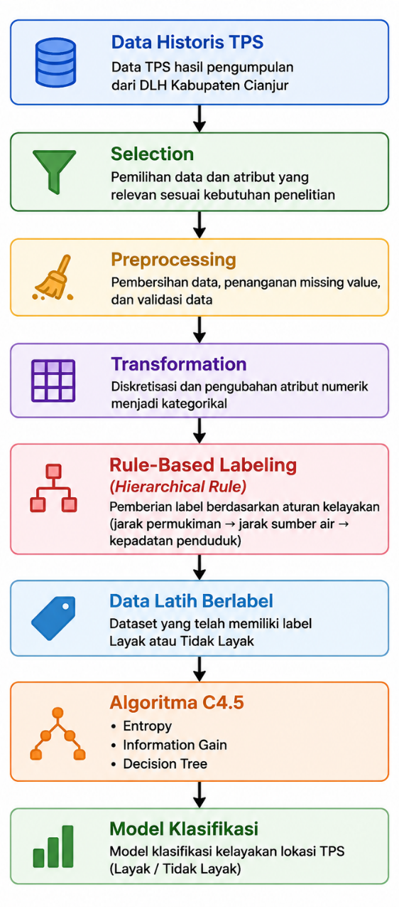
Alur proses penentuan label sebelum dilakukan perhitungan algoritma C4.5 ditunjukkan pada Gambar 3.1.
Gambar 3. 1 Alur Penentuan Label Sebelum Proses Algoritma C4.5
Berdasarkan Gambar 3.1, proses dimulai dari data historis TPS yang telah melalui tahapan Selection, Preprocessing, dan Transformation. Seluruh atribut penelitian terlebih dahulu ditransformasikan ke dalam bentuk kategorikal agar dapat digunakan pada proses pelabelan. Selanjutnya dilakukan Rule-Based Labeling menggunakan pendekatan Hierarchical Rule untuk menghasilkan atribut target berupa Layak atau Tidak Layak. Data yang telah memiliki atribut target kemudian digunakan sebagai data latih (training data) dalam proses perhitungan algoritma C4.5. Tahapan tersebut meliputi perhitungan nilai Entropy, Information Gain, hingga pembentukan Decision Tree yang menghasilkan model klasifikasi kelayakan lokasi pembangunan TPS. Model yang terbentuk selanjutnya digunakan sebagai dasar dalam melakukan prediksi terhadap usulan lokasi pembangunan TPS.

Tujuan Penentuan Label
Penentuan label merupakan tahapan yang bertujuan untuk menghasilkan atribut target berupa Layak atau Tidak Layak pada setiap data historis Tempat Pembuangan Sampah Sementara (TPS). Atribut target tersebut diperlukan karena algoritma C4.5 termasuk ke dalam metode supervised learning yang memerlukan data latih (training data) berlabel sebagai dasar dalam proses pembentukan model klasifikasi. Tanpa adanya atribut target, algoritma tidak dapat melakukan proses pembelajaran maupun menghasilkan model klasifikasi.
Selain memenuhi kebutuhan algoritma C4.5, proses penentuan label juga bertujuan untuk menyusun kelas keputusan berdasarkan kriteria kelayakan lokasi pembangunan TPS yang digunakan dalam penelitian ini. Proses pelabelan dilakukan secara sistematis menggunakan metode Rule-Based Labeling sehingga seluruh data historis dinilai menggunakan aturan yang sama. Pendekatan tersebut bertujuan untuk mengurangi subjektivitas dalam pemberian label dan menjaga konsistensi hasil pelabelan pada setiap data.
Data historis yang telah memperoleh label selanjutnya digunakan sebagai data latih (training data) pada proses pembentukan model klasifikasi menggunakan algoritma C4.5. Model yang dihasilkan kemudian dimanfaatkan untuk memprediksi tingkat kelayakan lokasi usulan pembangunan TPS berdasarkan atribut yang digunakan dalam penelitian.
Tabel 3. 17 Tujuan Penentuan Label
No | Tujuan | Keterangan
1 | Menambahkan atribut target | Memberikan label Layak atau Tidak Layak pada setiap data historis TPS.
2 | Menyiapkan data latih | Menghasilkan dataset yang memenuhi kebutuhan algoritma C4.5 sebagai metode supervised learning.
3 | Mendukung proses klasifikasi | Menjadi dasar perhitungan Entropy, Information Gain, dan pembentukan Decision Tree.
4 | Menyeragamkan proses penilaian | Memberikan label menggunakan aturan yang sama sehingga proses pelabelan lebih konsisten.
5 | Membentuk model klasifikasi | Menghasilkan data latih yang digunakan untuk membangun model klasifikasi kelayakan lokasi pembangunan TPS.
Berdasarkan Tabel 3.17, proses penentuan label tidak hanya bertujuan untuk memenuhi kebutuhan algoritma C4.5 sebagai metode klasifikasi berbasis supervised learning, tetapi juga memastikan bahwa seluruh data historis dinilai menggunakan aturan yang konsisten. Dengan demikian, model klasifikasi yang dihasilkan mampu mempelajari hubungan antara atribut penelitian dengan tingkat kelayakan lokasi pembangunan TPS secara lebih terstruktur.

Dasar Penentuan Label
Penentuan label pada penelitian ini didasarkan pada kriteria teknis penentuan lokasi pembangunan Tempat Pembuangan Sampah Sementara (TPS) yang diperoleh dari standar nasional, peraturan pemerintah, serta hasil penelitian terdahulu. Dasar tersebut digunakan sebagai acuan dalam menyusun aturan pelabelan (Rule-Based Labeling) sehingga proses pemberian label dilakukan secara sistematis dan memiliki landasan ilmiah. Mengingat data historis TPS yang diperoleh dari Dinas Lingkungan Hidup (DLH) Kabupaten Cianjur tidak memiliki atribut target berupa Layak atau Tidak Layak, maka peneliti menyusun aturan pelabelan berdasarkan kesesuaian lokasi terhadap beberapa kriteria yang telah direkomendasikan dalam berbagai referensi.

Dalam penelitian ini digunakan tiga atribut utama, yaitu jarak terhadap permukiman, jarak terhadap sumber air, dan kepadatan penduduk. Ketiga atribut tersebut dipilih karena mewakili aspek lingkungan dan aspek pelayanan dalam penentuan lokasi pembangunan TPS. Jarak terhadap permukiman dan sumber air digunakan untuk meminimalkan potensi pencemaran serta gangguan terhadap masyarakat, sedangkan kepadatan penduduk digunakan untuk menggambarkan tingkat kebutuhan pelayanan persampahan pada suatu wilayah.
Pemilihan ketiga atribut tersebut mengacu pada SNI 3242:2008 yang menjelaskan bahwa penentuan lokasi fasilitas persampahan perlu mempertimbangkan aspek lingkungan, aksesibilitas, dan kondisi wilayah. Selain itu, Peraturan Menteri Pekerjaan Umum Nomor 03/PRT/M/2013 juga menegaskan bahwa lokasi pembangunan fasilitas persampahan harus memperhatikan jarak terhadap permukiman, keberadaan sumber air, serta pelayanan terhadap masyarakat. Beberapa penelitian terdahulu mengenai penentuan lokasi fasilitas persampahan berbasis Sistem Informasi Geografis (SIG) juga menggunakan ketiga atribut tersebut sebagai parameter utama dalam proses analisis kelayakan lokasi.
Berdasarkan dasar tersebut, penelitian ini menyusun aturan pelabelan menggunakan pendekatan Hierarchical Rule. Pendekatan ini dipilih karena mampu memberikan keputusan secara bertahap berdasarkan urutan prioritas setiap atribut. Dengan demikian, proses pemberian label tidak dilakukan secara acak, melainkan mengikuti aturan yang telah ditetapkan berdasarkan dasar teoritis dan regulasi yang digunakan dalam penelitian.

Tabel 3. 18 Dasar Penentuan Label
No | Dasar Acuan | Kriteria yang Digunakan | Keterangan
1 | SNI 3242:2008 tentang Pengelolaan Sampah di Permukiman | Jarak terhadap permukiman | Digunakan untuk meminimalkan dampak lingkungan dan gangguan terhadap masyarakat sekitar.
2 | Permen PU No. 03/PRT/M/2013 tentang Penyelenggaraan Prasarana dan Sarana Persampahan | Jarak terhadap sumber air | Digunakan untuk menghindari potensi pencemaran terhadap sumber air.
3 | Penelitian terdahulu berbasis SIG mengenai penentuan lokasi TPS | Kepadatan penduduk | Digunakan sebagai indikator kebutuhan pelayanan persampahan pada suatu wilayah.
Berdasarkan Tabel 3.18, ketiga atribut yang digunakan dalam penelitian ini dipilih karena memiliki keterkaitan langsung dengan penentuan kelayakan lokasi pembangunan TPS. Namun demikian, baik SNI 3242:2008 maupun Peraturan Menteri Pekerjaan Umum Nomor 03/PRT/M/2013 tidak secara eksplisit menetapkan aturan klasifikasi Layak atau Tidak Layak. Oleh karena itu, penelitian ini menyusun aturan pelabelan menggunakan metode Rule-Based Labeling dengan pendekatan Hierarchical Rule berdasarkan interpretasi terhadap kriteria yang direkomendasikan dalam regulasi tersebut serta didukung oleh hasil penelitian terdahulu. Aturan pelabelan tersebut dijelaskan pada subbab berikutnya.

Hierarchical Rule
Pada penelitian ini, proses penentuan label dilakukan menggunakan pendekatan Hierarchical Rule, yaitu metode pengambilan keputusan yang dilakukan secara bertahap berdasarkan urutan prioritas atribut yang telah ditentukan. Pendekatan ini digunakan agar proses pelabelan dilakukan secara sistematis dan konsisten terhadap seluruh data historis TPS. Setiap atribut dievaluasi secara berurutan hingga menghasilkan keputusan akhir berupa label Layak atau Tidak Layak.
Urutan prioritas atribut pada penelitian ini disusun berdasarkan tingkat pengaruhnya terhadap kelayakan lokasi pembangunan TPS. Atribut jarak terhadap permukiman ditempatkan sebagai prioritas pertama karena berkaitan langsung dengan potensi gangguan terhadap masyarakat. Apabila lokasi berada terlalu dekat dengan permukiman, maka lokasi tersebut langsung dikategorikan Tidak Layak tanpa perlu mengevaluasi atribut lainnya.
Apabila lokasi memenuhi kriteria jarak terhadap permukiman, proses dilanjutkan dengan mengevaluasi jarak terhadap sumber air. Atribut ini digunakan untuk mengurangi potensi pencemaran terhadap sumber air yang dapat ditimbulkan oleh aktivitas pengelolaan sampah. Lokasi yang berada terlalu dekat dengan sumber air juga dikategorikan Tidak Layak.
Selanjutnya, apabila kedua kriteria tersebut telah terpenuhi, proses dilanjutkan dengan mengevaluasi kepadatan penduduk. Berbeda dengan dua atribut sebelumnya yang berorientasi pada aspek perlindungan lingkungan, atribut kepadatan penduduk digunakan sebagai indikator kebutuhan pelayanan persampahan. Lokasi dengan tingkat kepadatan penduduk Sedang atau Tinggi diberikan label Layak, sedangkan lokasi dengan kepadatan penduduk Rendah diberikan label Tidak Layak karena dianggap belum menjadi prioritas pelayanan.

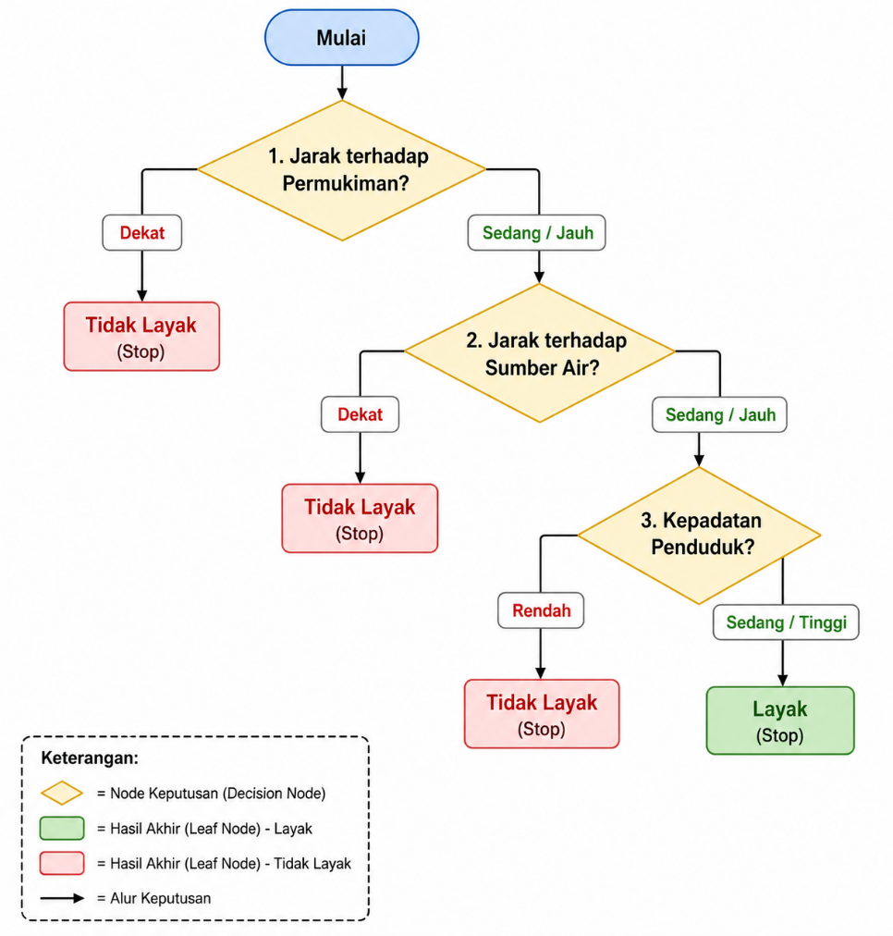
Alur keputusan pelabelan menggunakan pendekatan Hierarchical Rule ditunjukkan pada Gambar 3.2.
Gambar 3. 2 Diagram Hierarchical Rule Penentuan Label
Berdasarkan Gambar 3.2, proses penentuan label dilakukan melalui tiga tahapan evaluasi secara berurutan. Tahap pertama mengevaluasi kategori jarak terhadap permukiman. Apabila lokasi berada pada kategori Dekat, maka proses pelabelan langsung menghasilkan keputusan Tidak Layak. Apabila tidak, proses dilanjutkan dengan mengevaluasi kategori jarak terhadap sumber air.
Tahap kedua mengevaluasi kategori jarak terhadap sumber air. Lokasi yang berada pada kategori Dekat juga langsung diberikan label Tidak Layak karena berpotensi menimbulkan pencemaran terhadap sumber air. Sebaliknya, apabila lokasi memenuhi kriteria tersebut, proses dilanjutkan ke tahap berikutnya.

Tahap terakhir mengevaluasi kategori kepadatan penduduk. Lokasi dengan kategori kepadatan penduduk Sedang atau Tinggi diberikan label Layak karena dinilai memiliki kebutuhan pelayanan persampahan yang lebih besar. Sementara itu, lokasi dengan kategori kepadatan penduduk Rendah diberikan label Tidak Layak. Hasil dari proses evaluasi tersebut menjadi atribut target yang digunakan sebagai data latih (training data) pada proses pembentukan model klasifikasi menggunakan algoritma C4.5.

Aturan Pelabelan Data
Setelah urutan keputusan ditetapkan menggunakan pendekatan Hierarchical Rule, langkah berikutnya adalah menerapkan aturan tersebut ke seluruh data historis TPS. Proses pelabelan dilakukan secara berurutan sesuai prioritas atribut yang telah ditentukan sehingga setiap data memperoleh satu kelas keputusan berupa Layak atau Tidak Layak.
Pemberian label dimulai dengan mengevaluasi kategori jarak terhadap permukiman. Apabila lokasi berada pada kategori Dekat, maka lokasi secara langsung diberikan label Tidak Layak tanpa melanjutkan evaluasi terhadap atribut lainnya. Sebaliknya, apabila lokasi berada pada kategori Sedang atau Jauh, proses dilanjutkan dengan mengevaluasi kategori jarak terhadap sumber air.
Tahap berikutnya mengevaluasi kategori jarak terhadap sumber air. Lokasi yang berada pada kategori Dekat diberikan label Tidak Layak, sedangkan lokasi yang berada pada kategori Sedang atau Jauh dilanjutkan ke tahap evaluasi berikutnya.
Tahap terakhir mengevaluasi kategori kepadatan penduduk. Lokasi dengan kategori Sedang atau Tinggi diberikan label Layak karena dianggap memiliki tingkat kebutuhan pelayanan persampahan yang lebih tinggi. Sebaliknya, lokasi dengan kategori Rendah diberikan label Tidak Layak.

Berdasarkan tahapan tersebut, aturan pelabelan yang digunakan dalam penelitian ini disajikan pada Tabel 3.X.
Tabel 3. 19 Aturan Pelabelan Data Historis TPS
Rule | Jarak Permukiman | Jarak Sumber Air | Kepadatan Penduduk | Label
R1 | Dekat | - | - | Tidak Layak
R2 | Sedang/Jauh | Dekat | - | Tidak Layak
R3 | Sedang/Jauh | Sedang/Jauh | Rendah | Tidak Layak
R4 | Sedang/Jauh | Sedang/Jauh | Sedang | Layak
R5 | Sedang/Jauh | Sedang/Jauh | Tinggi | Layak
Keterangan:
"-" menunjukkan atribut tersebut tidak perlu dievaluasi karena keputusan telah diperoleh pada tahap sebelumnya.
Berdasarkan Tabel 3.19, proses pelabelan dilakukan menggunakan lima aturan keputusan (rule) yang disusun berdasarkan pendekatan Hierarchical Rule. Setiap data historis dievaluasi secara berurutan mulai dari atribut jarak terhadap permukiman, jarak terhadap sumber air, hingga kepadatan penduduk. Hasil evaluasi tersebut menghasilkan label Layak atau Tidak Layak yang selanjutnya digunakan sebagai atribut target pada data latih (training data) algoritma C4.5.

Hasil Pelabelan Data
Berdasarkan aturan pelabelan yang telah ditetapkan menggunakan pendekatan Hierarchical Rule, seluruh data historis Tempat Pembuangan Sampah Sementara (TPS) diberikan atribut target berupa Layak atau Tidak Layak. Proses pelabelan dilakukan secara konsisten terhadap setiap data berdasarkan urutan evaluasi atribut, yaitu jarak terhadap permukiman, jarak terhadap sumber air, dan kepadatan penduduk. Hasil pelabelan tersebut menghasilkan dataset yang telah memiliki kelas sehingga dapat digunakan sebagai data latih (training data) pada proses pembentukan model klasifikasi menggunakan algoritma C4.5.

Data historis yang telah diberi label merupakan hasil dari proses Selection, Preprocessing, Transformation, dan Rule-Based Labeling. Seluruh atribut yang digunakan pada proses klasifikasi telah berada dalam bentuk kategorikal sehingga memenuhi kebutuhan algoritma C4.5 dalam membentuk model klasifikasi. Dengan demikian, dataset yang dihasilkan tidak hanya memiliki atribut prediktor, tetapi juga telah memiliki atribut target sebagai kelas keputusan.
Tabel 3.X menunjukkan hasil pelabelan terhadap data historis TPS yang digunakan sebagai data latih pada penelitian ini.
Tabel 3. 20 Hasil Pelabelan Data Historis
No | Nama TPS | Jarak Permukiman | Jarak Sumber Air | Kepadatan Penduduk | Label
1 | TPS 1 | Sedang | Jauh | Tinggi | Layak
2 | TPS 2 | Jauh | Sedang | Sedang | Layak
3 | TPS 3 | Dekat | Sedang | Tinggi | Tidak Layak
… | … | … | … | … | …
17 | TPS 17 | Sedang | Jauh | Rendah | Tidak Layak
Berdasarkan hasil pelabelan tersebut, setiap data historis memperoleh satu kelas keputusan berupa Layak atau Tidak Layak. Dataset yang telah memiliki atribut target selanjutnya digunakan sebagai data latih (training data) pada proses pembentukan model klasifikasi menggunakan algoritma C4.5. Pada tahap berikutnya, algoritma C4.5 melakukan proses perhitungan Entropy, Information Gain, serta pembentukan Decision Tree untuk menghasilkan model klasifikasi yang mampu memprediksi kelayakan lokasi pembangunan TPS berdasarkan atribut yang digunakan dalam penelitian.

Data Mining (Perhitungan Manual Algoritma C4.5)
Tahap Data Mining merupakan proses inti di mana algoritma C4.5 diterapkan untuk menemukan pola kelayakan lahan berdasarkan basis pengetahuan dari 21 data latih historis TPS yang telah ditransformasikan. Berikut disajikan penjabaran perhitungan manual algoritma C4.5 yang terjadi di dalam Controller sistem Laravel untuk menentukan kelayakan suatu usulan lokasi pembangunan TPS.
- Penyiapan Data Latih (Matriks Dataset) Sebelum algoritma dapat menghitung probabilitas, ke-21 data historis fasilitas dikonversi menjadi matriks data latih (training data). Pada tahap perancangan ini, algoritma C4.5 membutuhkan data yang sudah didiskretisasi menjadi kriteria kategorikal (Rendah/Sedang/Tinggi dan Dekat/Sedang/Jauh) beserta label target keputusan aktualnya ("Layak" atau "Tidak Layak").
Berikut adalah matriks data latih yang disusun berdasarkan kaidah standar kelayakan ruang DLH:
Tabel 3. 21 Matriks Data Latih (Training Data) Algoritma C4.5
No | Nama Fasilitas TPS | Kepadatan Penduduk | Jarak Permukiman | Jarak Sumber Air | Keputusan (Label)
1 | TPS 3R (KSM Bersemi) | Tinggi | Jauh | Jauh | Layak
2 | TPS 3R Babakan karet | Sedang | Dekat | Sedang | Tidak Layak
3 | TPS 3R (KSM Maslahat) | Tinggi | Sedang | Jauh | Layak
4 | TPS 3R Gelarpawitan | Rendah | Jauh | Dekat | Tidak Layak
5 | TPS 3R Gelarwangi | Sedang | Jauh | Sedang | Layak
6 | TPS 3R Mentengsari | Rendah | Dekat | Jauh | Tidak Layak
7 | TPS 3R (KSM Cemerlang) | Tinggi | Jauh | Sedang | Layak
8 | TPS 3R Kertajaya | Sedang | Jauh | Jauh | Layak
9 | BANK SAMPAH BARAYA JATI | Tinggi | Dekat | Dekat | Tidak Layak
10 | TPS 3R Mekarwangi | Sedang | Sedang | Sedang | Layak
11 | TPS 3R (KSM Sangkan Hurip) | Tinggi | Jauh | Jauh | Layak
12 | TPS 3R (KSM Nurul Ikhlas) | Rendah | Jauh | Dekat | Tidak Layak
13 | TPS 3R (KSM Badak Cihea) | Sedang | Dekat | Sedang | Tidak Layak
14 | ( FHO ) Kadupandak | Rendah | Sedang | Jauh | Layak
15 | TPS 3R (Terang) | Tinggi | Sedang | Jauh | Layak
16 | TPS 3R (KSM Banyu Pangkalan) | Sedang | Jauh | Jauh | Layak
17 | Rumah Kompos Mande | Tinggi | Dekat | Jauh | Tidak Layak
18 | Biodigester Cikidangbayabang | Sedang | Jauh | Sedang | Layak
19 | TPS 3R Sukanagalih | Tinggi | Sedang | Dekat | Tidak Layak
20 | TPS 3R (KSM Sari Mashur) | Rendah | Sedang | Sedang | Layak
21 | TPS 3R Ciwalen | Tinggi | Jauh | Jauh | Layak

Berdasarkan Tabel 3.9, diketahui bahwa dari Total 21 Kasus Data (S), terdapat 13 TPS (Layak) dan 8 TPS (Tidak Layak).
- Langkah 1: Menghitung Total Entropy Langkah pertama algoritma C4.5 adalah menghitung Total Entropy dari keseluruhan populasi 21 data latih untuk mengukur tingkat ketidakmurnian (variansi) dari target keputusan.
$$Entropy(Total)= (- P_Layak* Log2(P_Layak ))+ (- P_TidakLayak* Log2(P_TidakLayak ))Entropy(Total)= (-13/21* Log2(13/21))+ (-8/21* Log2(8/21))Entropy(Total)= (- 0.619 * -0.692)+ (- 0.381 * -1.392)Entropy(Total)= 0.428 + 0.530 Entropy(Total)= 0.958$$
- Langkah 2: Menghitung Entropy Atribut dan Information Gain Setelah Total Entropy (0.958) didapatkan, sistem menghitung Entropy spesifik untuk masing-masing cabang dari 3 kriteria masukannya.
- Atribut Jarak Permukiman
- Dekat: 5 Kasus (0 Layak, 5 Tidak Layak) Entropy = 0
- Sedang: 6 Kasus (5 Layak, 1 Tidak Layak) Entropy = 0.650
- Jauh: 10 Kasus (8 Layak, 2 Tidak Layak) Entropy = 0.722
- $Gain\left(Jarak Permukiman\right)= 0.958 - \left(\begin{aligned}\left(\frac{5}{21}× 0\right)+ \\ \left(\frac{6}{21}×0.650\right)+ \left(\frac{10}{21}* 0.722\right)\end{aligned}\right)Gain\left(Jarak Permukiman\right)$
$$= 0.958 - \left(0 + 0.185 + 0.343\right)= 0.430$$
- Atribut Jarak Sumber Air
- Dekat: 4 Kasus (0 Layak, 4 Tidak Layak) Entropy = 0
- Sedang: 7 Kasus (5 Layak, 2 Tidak Layak) Entropy = 0.863
- Jauh: 10 Kasus (8 Layak, 2 Tidak Layak) Entropy = 0.722
- $Gain\left(Jarak Sumber Air\right)= 0.958 - \left(\left(\frac{4}{21}× 0\right)+ \left(\frac{7}{21}× 0.863\right)+ \left(\frac{10}{21}× 0.722\right)\right)Gain\left(Jarak Sumber Air\right)$
$$= 0.958 - \left(0 + 0.287 + 0.343\right)= 0.328$$
- Atribut Kepadatan Penduduk
- Rendah: 5 Kasus (2 Layak, 3 Tidak Layak) Entropy = 0.971
- Sedang: 7 Kasus (5 Layak, 2 Tidak Layak) Entropy = 0.863
- Tinggi: 9 Kasus (6 Layak, 3 Tidak Layak) Entropy = 0.918
- $Gain\left(Kepadatan Penduduk\right)= 0.958 - \left(\left(\frac{5}{21}* 0.971\right)+ \left(\frac{7}{21}* 0.863\right)+ \left(\frac{9}{21}* 0.918\right)\right)Gain\left(Kepadatan Penduduk\right)= 0.958 - \left(0.231 + 0.287 + 0.393\right)= 0.047$
Tabel 3. 22 Nilai Entropy dan Information Gain Kriteria
Nama Kriteria | Kategori Cabang | Total Kasus | Kasus Layak | Kasus Tidak Layak | Nilai Entropy | Nilai Gain
Jarak Permukiman | Dekat | 5 | 0 | 5 | 0 | 0.430
Jarak Permukiman | Sedang | 6 | 5 | 1 | 0.650
Jarak Permukiman | Jauh | 10 | 8 | 2 | 0.722
Jarak Sumber Air | Dekat | 4 | 0 | 4 | 0 | 0.328
Jarak Sumber Air | Sedang | 7 | 5 | 2 | 0.863
Jarak Sumber Air | Jauh | 10 | 8 | 2 | 0.722
Kepadatan Penduduk | Rendah | 5 | 2 | 3 | 0.971 | 0.047
Kepadatan Penduduk | Sedang | 7 | 5 | 2 | 0.863
Kepadatan Penduduk | Tinggi | 9 | 6 | 3 | 0.918
- Langkah 3: Pembentukan Akar Pohon (Root Node) dan Rule Generation Berdasarkan Tabel 3.10 di atas, atribut Jarak Permukiman memiliki nilai Gain tertinggi (0.430) sehingga dipilih sebagai Root Node (Akar Pohon). Hasil ekstraksi cabang pohon keputusan tersebut kemudian dikonversi menjadi aturan logika (IF-THEN) yang akan dieksekusi oleh Controller Laravel, sebagaimana dirangkum pada Tabel 3.11.
Tabel 3. 23 Aturan Klasifikasi (Rule Generation) C4.5
ID Rule | Aturan Logika Keputusan (IF - THEN) | Hasil Prediksi
Rule 1 | JIKA Jarak Permukiman = "Dekat" | Tidak Layak
Rule 2 | JIKA Jarak Permukiman = "Jauh" DAN Jarak Sumber Air = "Dekat" | Tidak Layak
Rule 3 | JIKA Jarak Permukiman = "Jauh" DAN Jarak Sumber Air = "Jauh" | Layak
Rule 4 | JIKA Jarak Permukiman = "Sedang" DAN Kepadatan Penduduk = "Tinggi" | Layak

Pada cabang "Dekat" dari Jarak Permukiman, nilai Entropy-nya adalah 0 (karena ke-5 kasus tersebut murni menghasilkan keputusan "Tidak Layak"). Hal ini menyebabkan algoritma tidak perlu memecah cabang itu lagi dan langsung mengonversinya menjadi Rule pasti. Sedangkan untuk cabang "Sedang" dan "Jauh", sistem akan menghitung ulang Gain terhadap atribut tersisa (Jarak Sumber Air dan Kepadatan Penduduk) secara rekursif hingga seluruh Entropy bernilai 0.

Pengujian Kinerja Sistem (Confusion Matrix)
Pengujian ini memanfaatkan teknik K-Fold Cross Validation untuk memetakan jumlah True Positive (TP), True Negative (TN), False Positive (FP), dan False Negative (FN). Pemetaan perbandingan label keputusan aktual dari DLH dan hasil prediksi sistem dirangkum dalam matriks kebingungan berikut.
Hasil ekstraksi Decision Tree ini kemudian diubah ke dalam bentuk aturan logika (Rules IF-THEN) pada kode Controller Laravel. Contoh aturan algoritma yang terbentuk dari data latih ini adalah:
- IF Jarak Permukiman = "Dekat", THEN Keputusan = "Tidak Layak".
- IF Jarak Permukiman = "Jauh" AND Jarak Sumber Air = "Dekat", THEN Keputusan = "Tidak Layak".
- IF Jarak Permukiman = "Jauh" AND Jarak Sumber Air = "Jauh", THEN Keputusan = "Layak".
- IF Jarak Permukiman = "Sedang" AND Kepadatan Penduduk = "Tinggi", THEN Keputusan = "Layak".

Tabel 3. 24 Matriks Hasil Pengujian (Confusion Matrix)
Kelas Aktual | Prediksi "Layak" | Prediksi "Tidak Layak"
Aktual "Layak" | (TP) 12 Data | (FN) 1 Data
Aktual "Tidak Layak" | (FP) 1 Data | (TN) 7 Data
Berdasarkan Tabel 3.12, sistem mengkalkulasikan metrik evaluasi utama menggunakan perhitungan matematis sebagai berikut:
$$Akurasi = (12 + 7) / 21 × 100\% = 90.48\%$$
$$Presisi = 12 / (12 + 1) × 100\% = 92.31\%$$
$$Recall = 12 / (12 + 1)× 100\% = 92.31\%$$

Analisis Pemodelan Sistem
Analisis pemodelan sistem merupakan tahap penerjemahan kebutuhan fungsional dan non-fungsional ke dalam bentuk model visual menggunakan notasi Unified Modeling Language (UML). Pada Sistem Informasi Geografis (SIG) ini, pemodelan dirancang untuk memvisualisasikan interaksi pengguna sekaligus alur logika komputasi dari algoritma C4.5 secara terstruktur. Pemodelan ini mencakup Arsitektur Sistem Diagram, API Diagram, Use Case Diagram, Activity Diagram, Class Diagram, dan Entity Relationship Diagram (ERD) yang secara keseluruhan akan menjadi acuan utama dalam tahapan implementasi sistem.

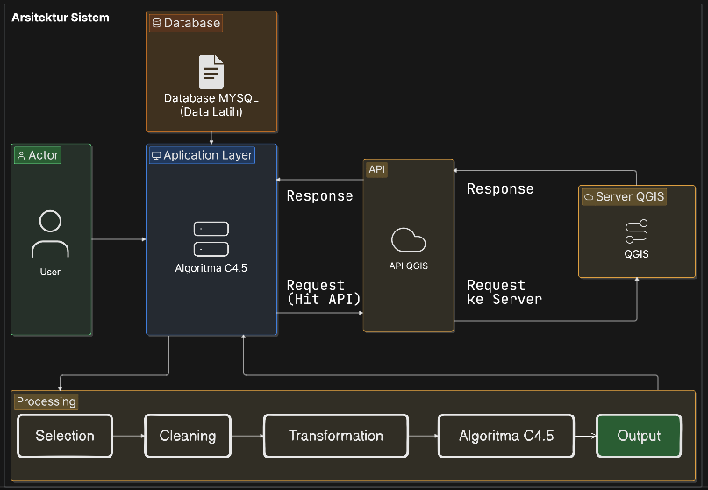
Arsitektur Sistem
Gambar 3. 3 Arsitektur Sistem
Keterangan: Arsitektur sistem merupakan rancangan konseptual yang memvisualisasikan alur kerja, struktur komponen utama, dan proses interaksi pertukaran data di dalam sebuah perangkat lunak. Berbeda dengan pemodelan Use Case maupun Activity Diagram standar yang tidak memiliki kapasitas untuk merepresentasikan integrasi antarmuka eksternal, arsitektur ini dirancang secara khusus untuk memetakan pemisahan beban komputasi antarsistem yang lebih kompleks. Pada implementasinya, arsitektur ini membagi peran secara tegas antara Application Layer berbasis Laravel yang difokuskan murni sebagai otak penambangan data untuk mengeksekusi tahapan Knowledge Discovery in Databases (KDD) dan algoritma C4.5, dengan Server QGIS yang bertindak secara independen sebagai mesin geoprocessing untuk merender visualisasi keruangan, di mana kedua sistem tersebut saling berkomunikasi secara dinamis melalui siklus Request dan Response pada jembatan antarmuka pemrograman aplikasi (API)

UseCase Scenarion
UseCase Diagram, mendeskripsikan skenario interaksi antara aktor dengan sistem secara detail. Sistem Informasi Geografis penentuan kelayakan lokasi Tempat Pembuangan Sampah Sementara (TPS) ini memiliki dua aktor utama, yaitu Administrator (pengelola basis pengetahuan sistem di sisi back-end) dan Petugas Dinas Lingkungan Hidup / DLH (pengguna operasional antarmuka di sisi front-end). Terdapat relasi <<include>> antara use case pemrosesan Algoritma C4.5 dengan Request API Server QGIS (karena visualisasi peta spasial mutlak dirender setelah mesin selesai menghitung keputusan), serta relasi <<extend>> pada manajemen data latih dengan eksekusi Database Seeder. Berikut adalah skenario dari masing-masing use case pada sistem:
Tabel 3. 25 Usecase Scenario (Skenario Penggunaan Sistem)
Use Case | Pra-Kondisi | Alur | Pasca Kondisi | Keterangan
Autentikasi (UC-01) | Pengguna (Admin atau Petugas DLH) belum login dan membuka halaman login. | Sistem menampilkan form login, pengguna memasukkan email dan password lalu menekan "Masuk", sistem memverifikasi kredensial dan mengalihkan ke dashboard sesuai hak akses. | Pengguna berhasil masuk dan sesi aktif. | Jika kredensial salah, sistem menampilkan pesan error.
Kelola Pengguna (UC-02) | Administrator sudah login dan berada di panel dashboard. | Admin membuka halaman kelola user, sistem menampilkan daftar Petugas DLH terdaftar, admin dapat menambah petugas baru, mengedit, atau menghapus akses, sistem memvalidasi dan menyimpan perubahan. | Data pengguna tersimpan / terperbarui / terhapus. | Validasi: email unik. Admin tidak dapat menghapus akunnya sendiri.
Inisialisasi Data Latih (UC-03) | Administrator sudah login dan membuka menu kelola data latih. | Admin mengeksekusi fitur Database Seeder, sistem membaca 64 data mentah DLH, menyeleksi data berkoordinat valid, dan menyimpannya ke tabel MySQL sebagai basis pengetahuan algoritma. | Data latih historis (dataset) berhasil disinkronisasi ke dalam database. | Syarat mutlak sebelum algoritma C4.5 dapat melakukan perhitungan keputusan.
Input Usulan Lokasi TPS (UC-04) | Petugas DLH sudah login dan masuk ke menu usulan TPS. | Sistem menampilkan form usulan lokasi, petugas memasukkan titik koordinat geografi (latitude, longitude) serta atribut kriteria keruangan (Kepadatan Penduduk, Jarak Permukiman, dll), lalu menekan tombol "Klasifikasi". | Data usulan lokasi baru diterima oleh sistem dan siap diproses. | Jika form kriteria tidak diisi lengkap, sistem menampilkan peringatan error.
Klasifikasi C4.5 (UC-05) | Data usulan TPS baru telah diinputkan (dari UC-04). | Sistem menerima input kriteria, mentransformasi angka jarak spasial menjadi kategori. Sistem mengkalkulasi Total Entropy, Information Gain, dan menerapkan aturan Decision Tree C4.5 untuk menghasilkan keputusan akhir. | Status kelayakan lokasi TPS ditetapkan ("Layak" atau "Tidak Layak"). | Relasi <> menuju Hit API QGIS (UC-06).
Hit API QGIS & Peta (UC-06) | Hasil klasifikasi C4.5 selesai dihitung (dari UC-05). | Sistem web mengumpulkan parameter koordinat dan status kelayakan C4.5, melakukan Request/Hit API ke Server QGIS. QGIS memproses geoprocessing dan membalas dengan format GeoJSON. Sistem merender Leaflet.js untuk menampilkan peta digital beserta marker. | Peta digital dan penanda (marker) hasil keputusan kelayakan berhasil ditampilkan kepada Petugas DLH. | Relasi <> dari UC-05. Warna marker menyesuaikan status (misal: hijau untuk Layak).
Uji Confusion Matrix (UC-07) | Administrator sudah login dan rules C4.5 telah terbentuk. | Admin memilih menu uji Confusion Matrix. Sistem membagi data dengan teknik K-Fold Cross Validation, membandingkan prediksi tebakan C4.5 dengan keputusan aktual DLH, serta menghitung True Positive, True Negative, dll. | Tabel laporan hasil evaluasi kinerja matriks kebingungan ditampilkan. | Sistem secara otomatis mengkalkulasi persentase Akurasi, Presisi, dan Recall dari C4.5.

Usecase Diagram
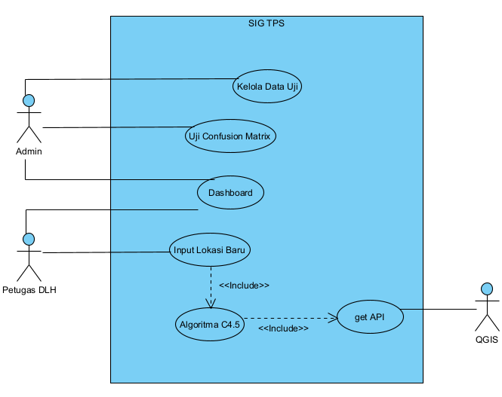
Use Case Diagram menggambarkan interaksi antara aktor (pengguna) dengan sistem. Sistem ini memiliki dua aktor utama, yaitu Admin dan Petugas DLH, serta satu aktor eksternal yaitu server QGIS.
Gambar 3. 4 UseCase Diagram
Keterangan: Use Case Diagram ini menggambarkan interaksi antara Admin, Petugas DLH, dan aktor eksternal QGIS dengan Sistem Informasi Geografis Penentuan Kelayakan Lokasi TPS. Petugas DLH dapat mengakses dashboard serta memasukkan usulan lokasi TPS baru berdasarkan titik koordinat dan kriteria keruangan. Dalam proses input lokasi baru tersebut, sistem secara otomatis akan menyertakan (relasi <>) proses komputasi Algoritma C4.5 untuk menentukan status kelayakan lokasi, yang kemudian dilanjutkan dengan menyertakan (relasi <>) proses get API untuk merender hasil keputusan ke dalam visualisasi peta spasial.
Admin bertindak sebagai pengelola basis pengetahuan sistem di sisi back-end. Admin dapat mengakses dashboard, mengelola data uji (dataset historis fasilitas TPS), serta mengeksekusi fitur Uji Confusion Matrix untuk mengevaluasi tingkat akurasi kinerja algoritma C4.5. Sementara itu, aktor eksternal QGIS bertugas secara pasif menerima request dari sistem dan memberikan response berupa data geoprocessing peta digital.

Activity Diagram
Activity Diagram menggambarkan alur kerja (flow) atau aktivitas dari sebuah sistem secara berurutan. Pada sub-bab ini, divisualisasikan aktivitas interaksi antara pengguna, sistem web Laravel, dan peladen eksternal QGIS, mulai dari proses autentikasi dasar hingga proses inti pemodelan algoritma C4.5 dan integrasi pemetaan spasial.
Berikut adalah penjelasan untuk masing-masing Activity Diagram yang ada pada sistem:
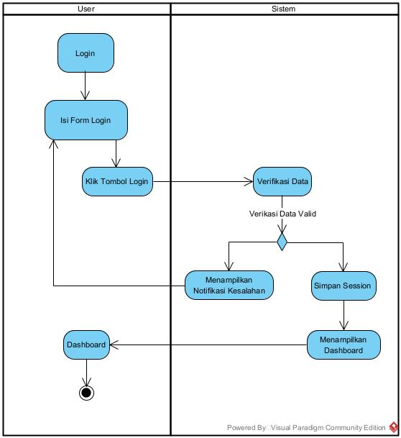
- Activity Diagram Autentikasi (Login)
Gambar 3. 5 Activity Diagram Autentikasi (Login)

Keterangan: Activity Diagram ini menggambarkan alur proses keamanan sistem. Admin mengisi formulir login dengan kredensialnya dan sistem melakukan verifikasi data. Jika data divalidasi benar (valid), sistem akan menyimpan sesi keamanan (session) dan mengarahkan Admin ke halaman dashboard. Namun, jika data tidak sesuai, sistem akan menampilkan notifikasi kesalahan dan mengembalikan Admin ke halaman login.
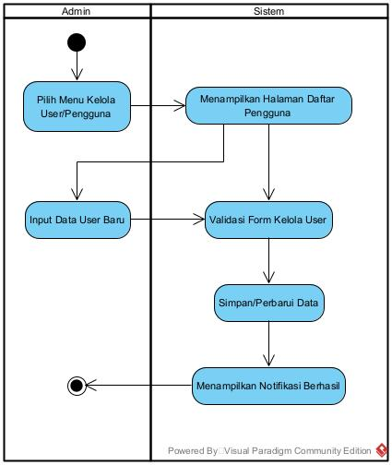
- Activity Diagram Kelola Pengguna
Gambar 3. 6 Activity Diagram Kelola Pengguna
Keterangan: Activity Diagram ini menggambarkan alur pengelolaan data hak akses. Admin memilih menu kelola pengguna, dan sistem merespons dengan menampilkan halaman daftar pengguna aktif. Admin kemudian menginput data pengguna baru. Sistem secara otomatis akan memvalidasi form tersebut, menyimpan atau memperbarui data ke dalam basis data, lalu mengakhiri proses dengan menampilkan notifikasi bahwa data berhasil disimpan.

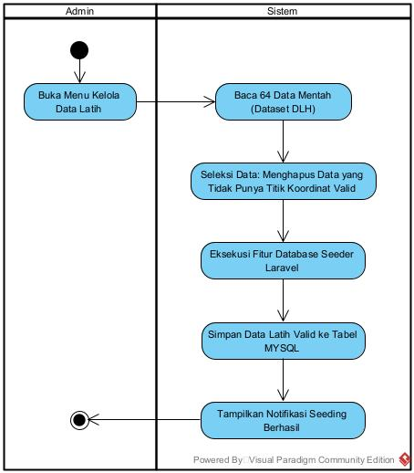
- Activity Diagram Inisialisasi Data Latih
Gambar 3. 7 Activity Diagram Inisialisasi Data Latih
Keterangan: Activity Diagram ini menggambarkan proses penyiapan basis pengetahuan (knowledge base). Admin membuka menu kelola data latih, kemudian sistem membaca 64 data mentah (dataset) historis dari fasilitas DLH. Sistem secara otomatis menyeleksi dan menghapus data yang tidak memiliki titik koordinat valid, mengeksekusi fitur Database Seeder pada Laravel, dan menyimpannya ke dalam tabel MySQL. Proses inisialisasi ini mutlak diperlukan untuk menyiapkan training data sebelum algoritma C4.5 dapat melakukan perhitungan matematis.
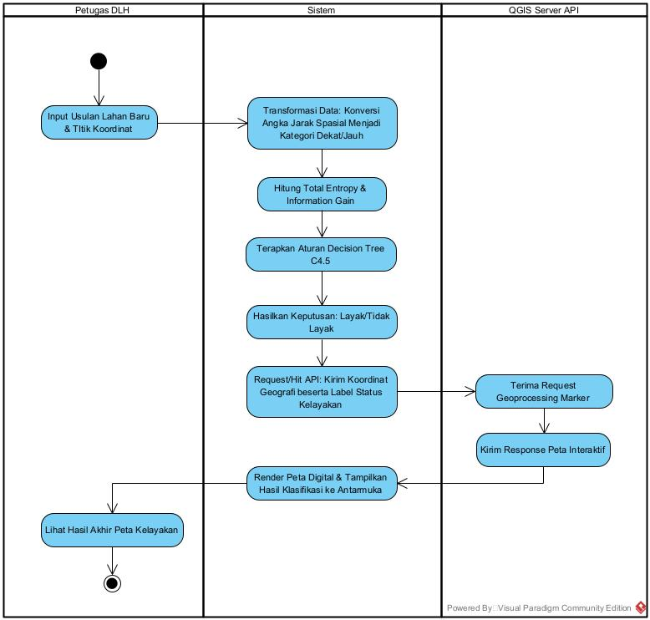
- Activity Diagram Klasifikasi C4.5 dan Hit API QGIS
Gambar 3. 8 Activity Diagram Klasifikasi C4.5 dan Hit API QGIS
Keterangan: Activity Diagram ini merupakan representasi alur inti kecerdasan buatan pada sistem. Petugas DLH menginputkan usulan lahan TPS baru beserta titik koordinatnya. Sistem di sisi back-end kemudian mentransformasi data ukuran jarak spasial menjadi kategori, menghitung probabilitas Total Entropy dan Information Gain, serta menerapkan aturan Decision Tree C4.5 untuk menghasilkan keputusan akhir kelayakan (Layak/Tidak Layak). Setelah status ditetapkan, sistem secara otomatis melakukan Request (Hit API) dengan mengirimkan koordinat ke peladen QGIS. Aktor eksternal QGIS menerima request tersebut, mengeksekusi geoprocessing marker, dan membalasnya dengan data peta interaktif yang kemudian dirender dan ditampilkan pada antarmuka Petugas DLH.

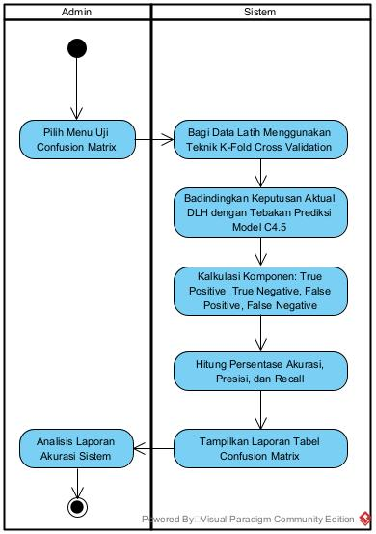
- Activity Diagram Pengujian Kinerja Sistem (Confusion Matrix)
Gambar 3. 9 Activity Diagram Pengujian Kinerja Sistem
Keterangan: Activity Diagram ini menggambarkan alur evaluasi dari model klasifikasi yang telah dibangun. Admin memilih menu uji Confusion Matrix. Sistem kemudian membagi data latih menggunakan teknik K-Fold Cross Validation, membandingkan keputusan kelayakan aktual dari pakar DLH dengan tebakan prediksi yang dihasilkan oleh model C4.5. Sistem secara matematis mengkalkulasi komponen matriks (True Positive, True Negative, False Positive, False Negative). Hasil kalkulasi tersebut kemudian dihitung persentasenya dan ditampilkan dalam bentuk laporan akhir berupa tingkat Akurasi, Presisi, dan Recall untuk dianalisis oleh Admin.

Sequence Diagram
Diagram digunakan untuk menggambarkan interaksi antar-objek di dalam dan di sekitar sistem (termasuk pengguna, controller, dan basis data) berupa pesan (message) yang diurutkan berdasarkan waktu. Diagram ini memetakan secara detail bagaimana sistem merespons setiap use case pada tataran kode program (Application Layer)
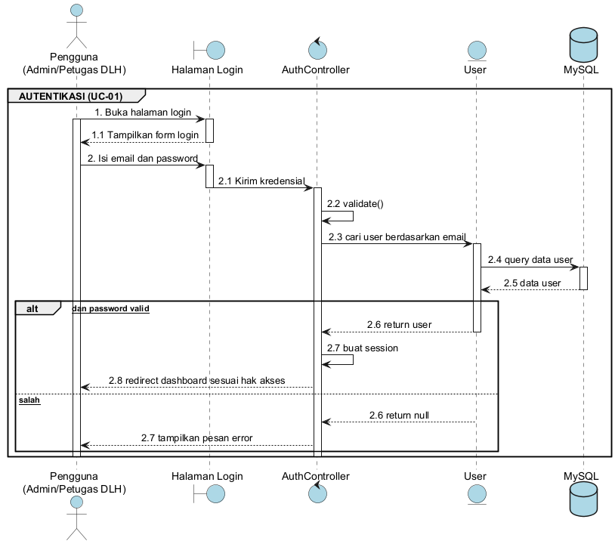
  - Sequence Diagram Autentikasi (Login)
Gambar 3. 10 Sequence Diagram Autentikasi (Login)
Keterangan: Diagram ini menggambarkan alur autentikasi pengguna. Pengguna (Admin atau Petugas DLH) membuka halaman login dan mengirimkan kredensial (email dan kata sandi) ke AuthController. Sistem kemudian mencari kecocokan data pengguna di basis data MySQL. Jika kredensial valid, sistem akan membuat sesi (session) dan mengarahkan pengguna ke dashboard sesuai hak aksesnya. Jika salah, sistem akan mengembalikan nilai null dan menampilkan pesan error

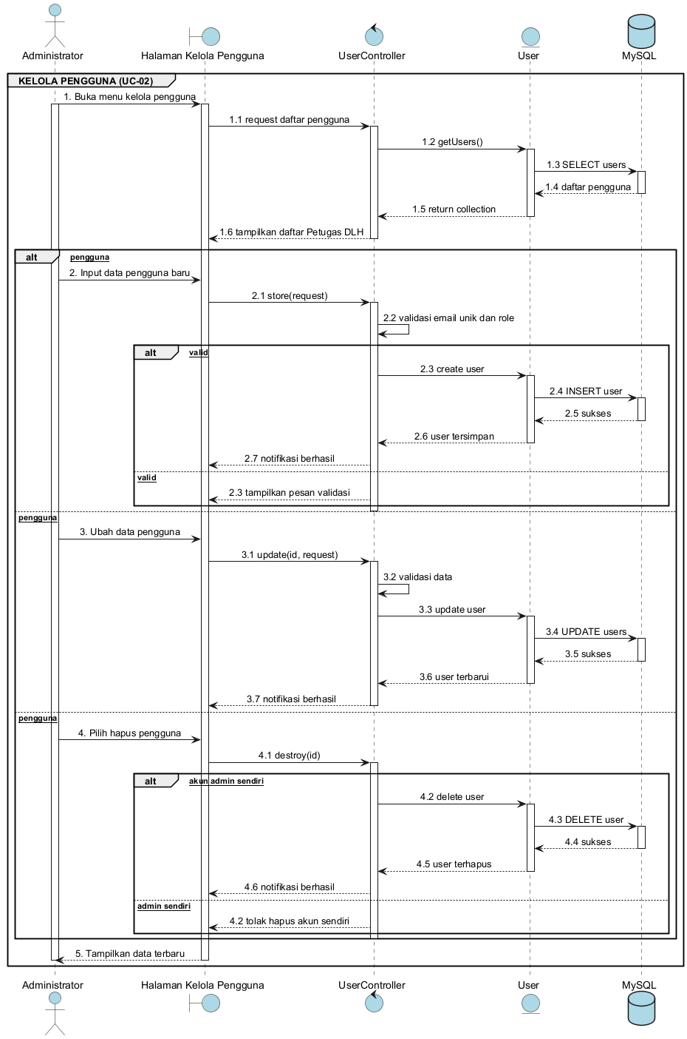
  - Sequence Diagram Kelola Pengguna
Gambar 3. 11 Sequence Diagram Kelola Pengguna
Keterangan: Diagram ini menguraikan proses Create, Read, Update, Delete (CRUD) data pengguna. Administrator meminta daftar pengguna melalui UserController yang kemudian melakukan query ke basis data. Pada proses penambahan atau pembaruan data, sistem melakukan validasi (seperti keunikan email) sebelum mengeksekusi perintah INSERT atau UPDATE. Khusus pada proses penghapusan (destroy), sistem memiliki logika alternatif untuk menolak penghapusan jika akun yang dipilih adalah akun Administrator itu sendiri.
  - Sequence Diagram Inisialisasi Data Latih
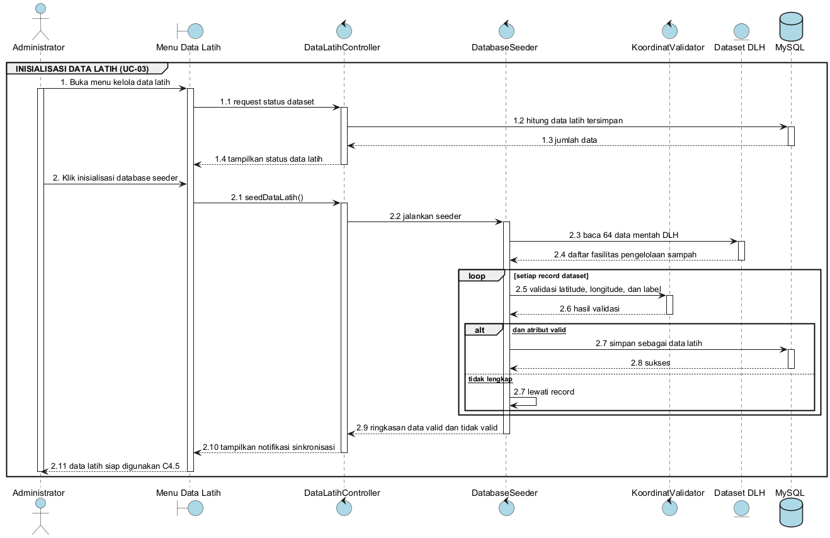
Gambar 3. 12 Sequence Diagram Inisialisasi Data Latih
Keterangan: Diagram ini menggambarkan alur penyiapan basis pengetahuan algoritma. Administrator memberikan instruksi kepada DataLatihController untuk mengeksekusi DatabaseSeeder. Sistem membaca 64 dataset fasilitas pengelolaan sampah dari DLH, lalu melakukan looping untuk memvalidasi kelengkapan atribut (terutama koordinat latitude dan longitude) melalui KoordinatValidator. Data yang valid disimpan (INSERT) ke dalam MySQL sebagai data latih, sementara data yang tidak lengkap akan dilewati (skip), lalu sistem menampilkan ringkasan sinkronisasi.

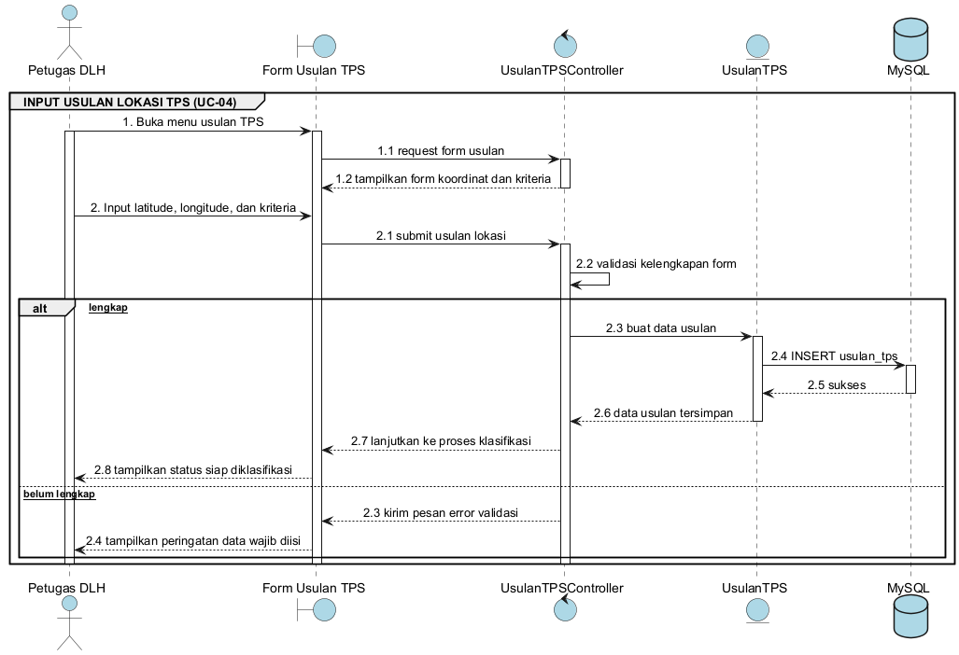
  - Sequence Diagram Input Usulan Lokasi TPS
Gambar 3. 13 Sequence Diagram Input Usulan Lokasi TPS
Keterangan: Diagram ini menggambarkan alur penerimaan data uji baru. Petugas DLH menginputkan latitude, longitude, dan kriteria keruangan ke dalam form, yang kemudian di-submit menuju UsulanTPSController. Setelah melalui proses validasi kelengkapan, entitas UsulanTPS mengirimkan perintah INSERT ke dalam MySQL. Apabila berhasil, data usulan tersimpan dan sistem akan menampilkan status bahwa data tersebut siap untuk dilanjutkan ke proses klasifikasi.

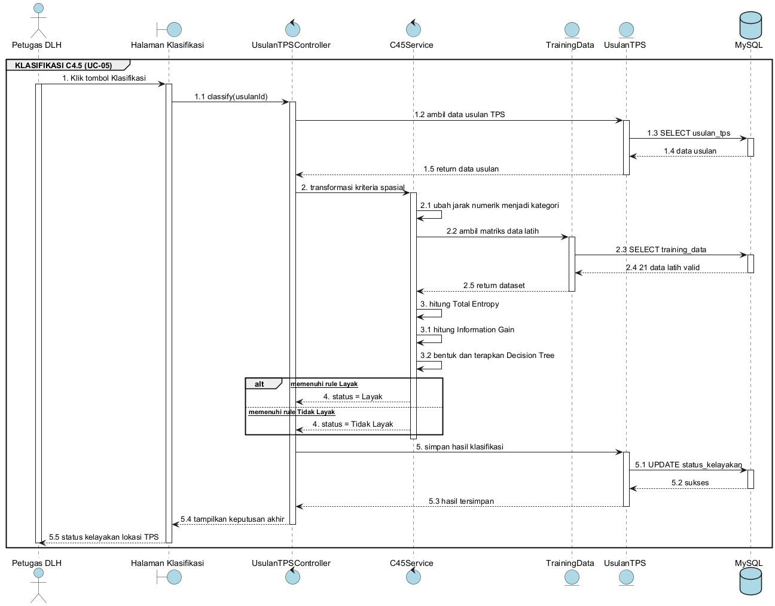
  - Sequence Diagram Klasifikasi C4.5
Gambar 3. 14 Sequence Diagram Klasifikasi C4.5
Keterangan: Diagram ini merepresentasikan mesin kecerdasan buatan pada sistem. Petugas DLH mengeklik tombol klasifikasi, yang memicu UsulanTPSController untuk memanggil otak algoritma yaitu C45Service. C45Service mengambil data usulan, mentransformasi nilai jarak numerik menjadi kategori spasial, lalu memanggil kumpulan matriks data latih yang valid dari MySQL. Setelah itu, sistem secara matematis menghitung Total Entropy, menghitung Information Gain, dan menerapkan aturan Decision Tree. Keputusan akhir ("Layak" atau "Tidak Layak") kemudian di-UPDATE ke tabel usulan untuk direkam sebagai hasil klasifikasi.

  - Sequence Diagram Get API QGIS & Peta
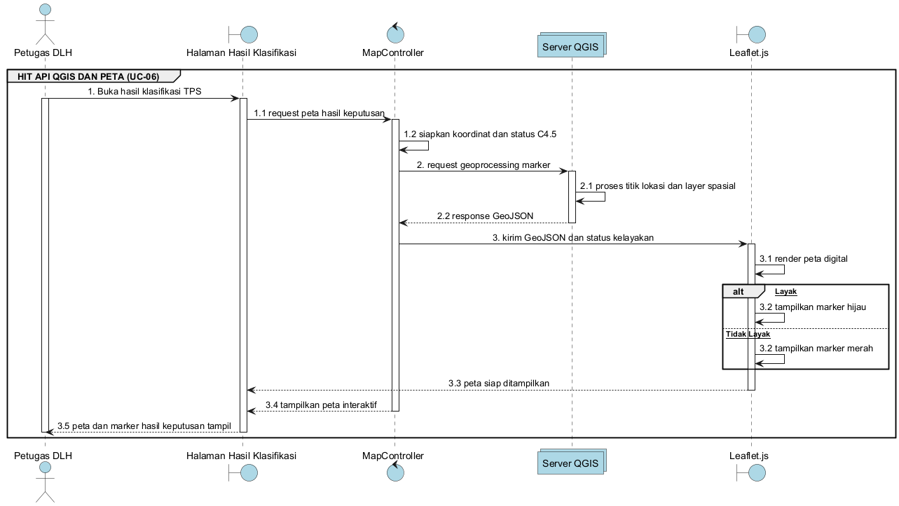
Gambar 3. 15 Sequence Diagram Get API & Peta
Keterangan: Diagram ini memperlihatkan interaksi antarsistem untuk visualisasi keruangan. Setelah hasil klasifikasi ditetapkan, Petugas DLH membuka halaman hasil, di mana MapController menyiapkan titik koordinat dan label status C4.5. Sistem kemudian melakukan request geoprocessing marker kepada aktor eksternal yaitu Server QGIS. QGIS memproses lokasi tersebut dan membalasnya dengan response berformat GeoJSON. Data GeoJSON ini dikirimkan ke pustaka Leaflet.js di front-end untuk dirender. Terdapat kondisi alternatif pewarnaan: marker hijau ditampilkan jika statusnya "Layak", dan marker merah jika statusnya "Tidak Layak".

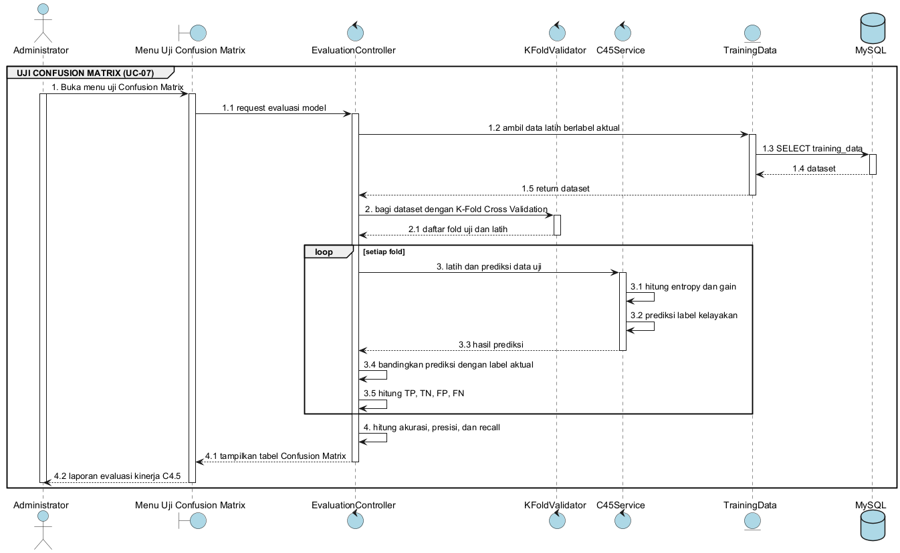
  - Sequence Diagram Uji Confusion Matrix
Gambar 3. 16 Sequence Diagram Uji Confusion Matrix
Keterangan: Diagram ini mendeskripsikan alur evaluasi kinerja model. Administrator memicu EvaluationController yang kemudian mengambil data latih berlabel aktual dari MySQL. Data tersebut diserahkan ke KFoldValidator untuk dibagi menjadi beberapa fold uji dan latih. Melalui proses looping, C45Service dilatih dan diuji secara berulang untuk menghasilkan tebakan prediksi, yang kemudian dibandingkan dengan label aktualnya. Sistem menghitung komponen evaluasi (True Positive, True Negative, False Positive, False Negative) untuk mengkalkulasi persentase Akurasi, Presisi, dan Recall, yang hasil akhirnya disajikan ke layar Administrator dalam bentuk tabel laporan.
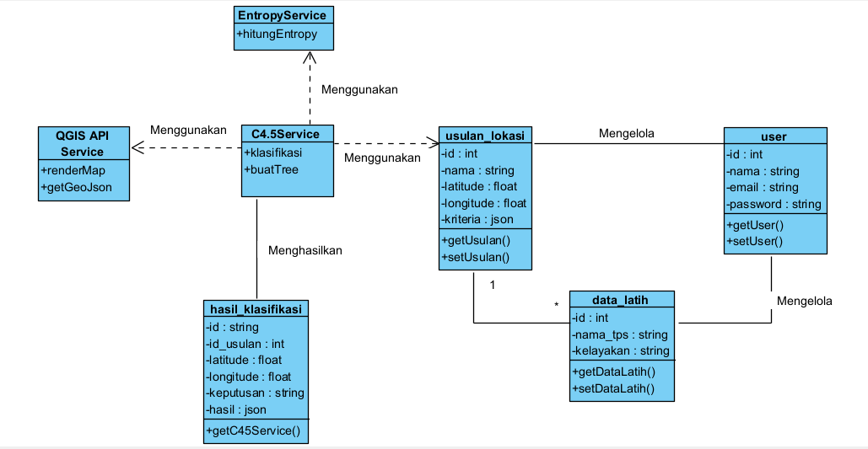
Class Diagram
Gambar 3. 17 Class Diagram
Keterangan: Class diagram ini merancang arsitektur Sistem Informasi Geografis penentuan kelayakan lokasi pembangunan TPS berbasis algoritma C4.5. Alur sistem terbagi dalam tiga fungsionalitas utama: pengelolaan data, pemrosesan algoritma, dan pencatatan histori klasifikasi. Pada aspek data, entitas user memiliki wewenang untuk mengelola data_latih historis beserta rincian usulan_lokasi baru di dalamnya. Pada inti pemrosesan, C45Service bertindak sebagai mesin penentu klasifikasi keputusan yang mengintegrasikan dua layanan pendukung, yaitu EntropyService untuk mengkalkulasi probabilitas Information Gain, serta QgisApiService untuk merender jarak spasial dan marker keputusan berdasarkan titik koordinat (latitude dan longitude). Seluruh hasil akhir algoritma tersebut kemudian direkam secara otomatis ke dalam entitas hasil_klasifikasi beserta parameter kriteria lokasinya dalam format JSON (GeoJSON).

Class Diagram
Gambar 3. 18 Class Diagram
Keterangan: Class Diagram merupakan model struktur statis yang merincikan kelas-kelas penyusun sistem, atribut, metode operasional, serta keterhubungan interaksi antarkelas di dalam arsitektur perangkat lunak. Pada Sistem Informasi Geografis Penentuan Kelayakan Lokasi Pembangunan TPS ini, rancangan Class Diagram telah disesuaikan secara komprehensif menggunakan pendekatan Service Pattern (Pola Layanan) pada framework Laravel untuk mengakomodasi pemisahan logika komputasi algoritma C4.5, integrasi keruangan Server QGIS, serta manajemen data entitas secara mandiri Entitiy Relationship Diagram.

Entity Relationship Diagram
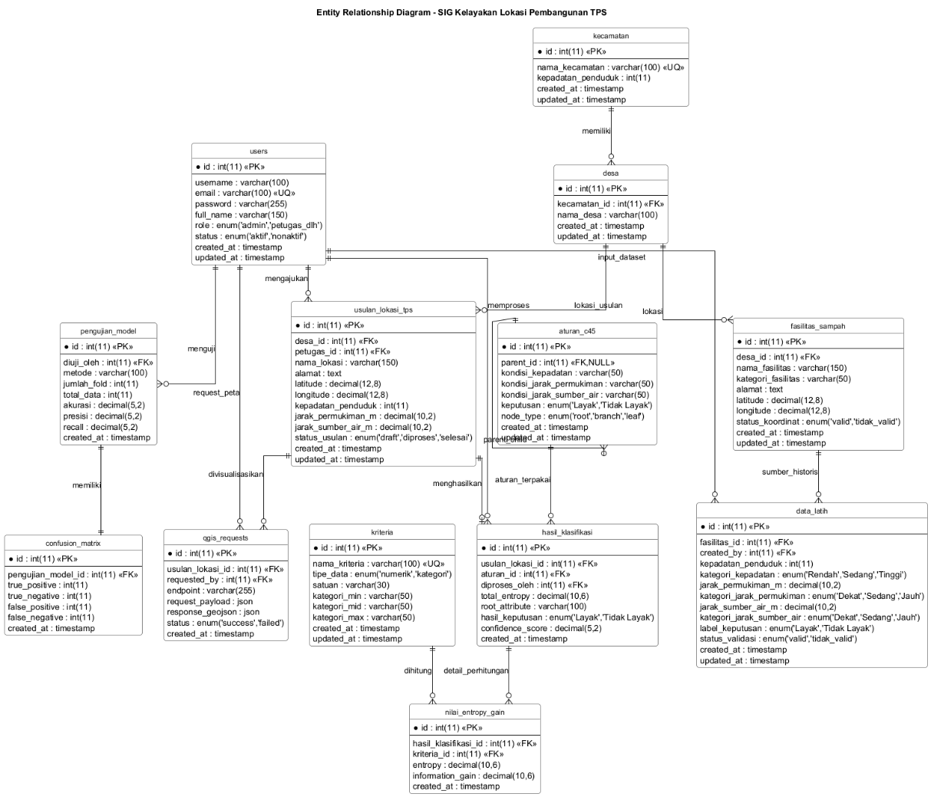
Gambar 3. 19 Entity Relationship Diagram
Keterangan: Entity Relationship Diagram (ERD) merupakan model data konseptual yang merincikan struktur, atribut, tipe data, dan keterhubungan logis antarentitas di dalam basis data relasional. Pada Sistem Informasi Geografis Penentuan Kelayakan Lokasi Pembangunan TPS ini, rancangan ERD telah disesuaikan secara komprehensif untuk mengakomodasi kebutuhan komputasi algoritma C4.5, integrasi keruangan QGIS, serta evaluasi model klasifikasi secara mandiri.

API Diagram
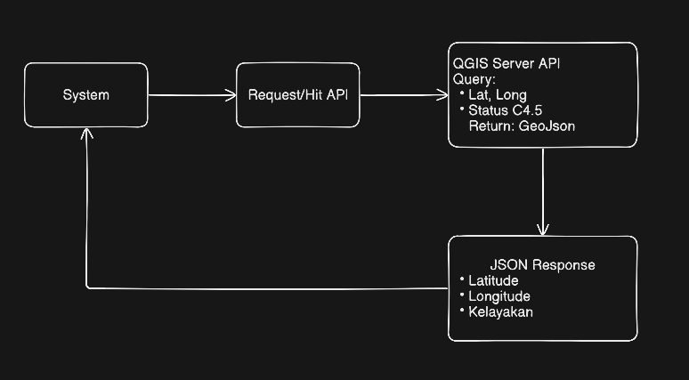
Gambar 3. 20 API Diagram
Keterangan: API Diagram Diagram API ini memvisualisasikan arsitektur integrasi sistem ( Application Programming Interface ) antara sistem web utama berbasis Laravel dengan peladen eksternal (Server QGIS). Sesuai dengan arahan perancangan sistem, alur ini tidak hanya mendeskripsikan Request/Hit API biasa, melainkan proses pertukaran data geospasial yang esensial untuk memetakan hasil algoritma C4.5 ke dalam bentuk peta digital.
Alur interaksinya berjalan sebagai berikut:
- System (Sistem Web Laravel): Bertindak sebagai pihak klien (peminta) yang memulai proses Request (permintaan) kepada Server QGIS.
- QGIS Server API (Pemrosesan Spasial): Server QGIS menerima permintaan (Query) yang membawa tiga parameter parameter utama hasil inputan dan komputasi mesin, yaitu: Lat (Latitude), Long (Longitude), dan Status C4.5 (Keputusan "Layak" atau "Tidak Layak").
- JSON Response (Balasan Data): QGIS merespons permintaan tersebut dengan mengembalikan data dalam format spasial standar yaitu GeoJSON.
- Sistem Merender Output: Balasan dari QGIS tersebut diurai kembali oleh sistem ke dalam bentuk Latitude, Longitude, dan status Kelayakan. Data balasan inilah yang kemudian ditangkap oleh pustaka Leaflet.js di sistem front-end untuk merender dan menampilkan marker (pin warna) pada koordinat lokasi usulan TPS di atas peta interaktif.

Spesifikasi API (API Spec)
Berdasarkan diagram alur API di atas, berikut adalah tabel rincian spesifikasi API (API Spec) untuk modul pemetaan QGIS yang formatnya disusun menggunakan matriks spesifikasi komponen teknis.
Tabel 3. 26 Spesifikasi API Integrasi QGIS Server
Komponen | Spesifikasi
API | QGIS Server API (Spatial Integration)
Fungsi | requestGeoprocessingMarker() / Mendapatkan respons layer koordinat dan marker spasial lokasi TPS
Tipe API | Web API (Server-side / REST API)
Method | HTTP GET / POST
Tujuan | Memproses titik koordinat geografis dan menampilkan visualisasi status kelayakan (Layak/Tidak Layak) pada peta digital interaktif
Input (Query) | Lat (Float), Long (Float), Status C4.5 (String)
Output | Objek file GeoJSON
Data yang dikembalikan | Latitude, Longitude, Kelayakan (Status Keputusan)
Persyaratan | Koneksi internet (broadband), Server QGIS aktif, dan format koordinat numerik (Float) yang valid
Error | INVALID_COORDINATES, SERVER_TIMEOUT, BAD_REQUEST

Perancangan Antarmuka Pengguna (User Interface)
Perancangan antarmuka pengguna bertujuan untuk memberikan gambaran visual mengenai bentuk interaksi aplikasi Sistem Informasi Geografis Penentuan Kelayakan Lokasi TPS yang akan diimplementasikan. Berikut adalah rancangan antarmuka sistem yang terdiri dari 7 bagian utama:
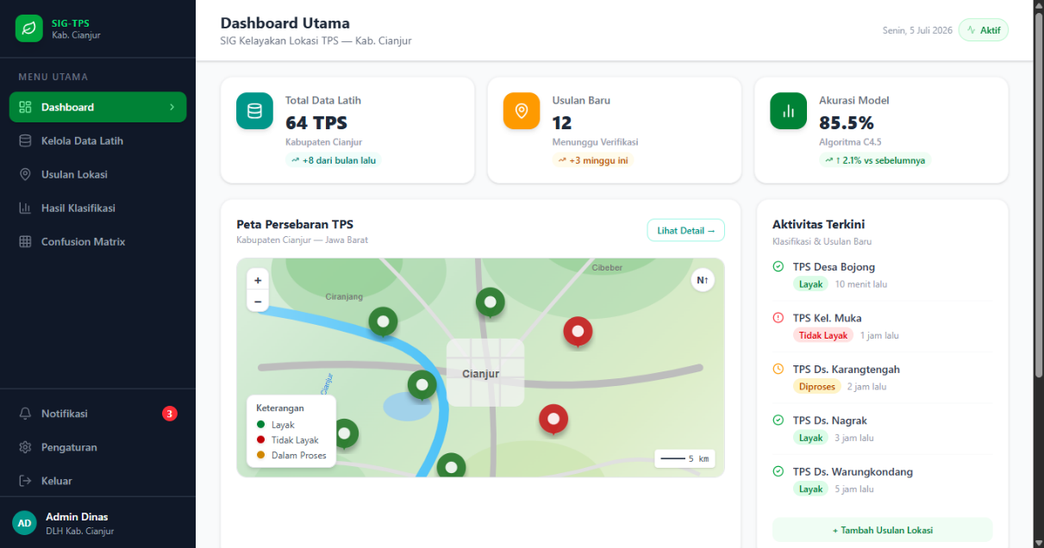
  - Halaman Dashboard
Gambar 3. 21 Dashboard
Keterangan: Gambar Halaman Dashboard berfungsi sebagai beranda utama ketika pengguna (Administrator atau Petugas DLH) berhasil masuk ke dalam sistem. Pada bagian atas halaman, terdapat tiga kartu ringkasan informasi metrik, yaitu Total Data Latih (64 TPS historis), jumlah Usulan Lahan Baru, dan persentase Tingkat Akurasi Model (85.5%). Pada bagian tengah, sistem menampilkan pratinjau peta digital yang memetakan titik persebaran TPS di Kabupaten Cianjur secara interaktif, didampingi oleh panel aktivitas terkini (log) usulan klasifikasi di sebelah kanan.

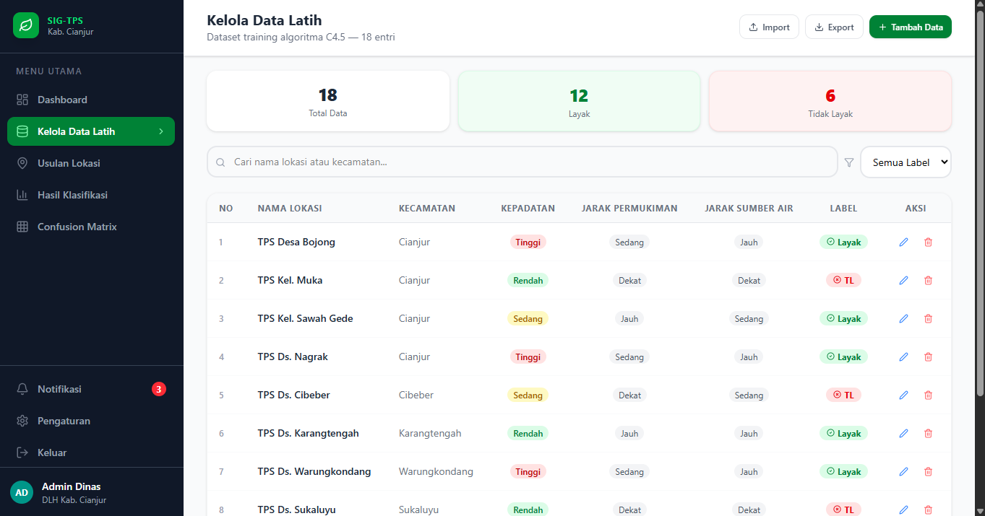
  - Halaman Data Kelola Latih
Gambar 3. 22 Data Kelola Latih
Keterangan: Halaman Kelola Data Latih merupakan antarmuka yang digunakan untuk menampilkan dataset historis yang menjadi basis pengetahuan algoritma C4.5. Halaman ini menampilkan tabel yang merangkum data fasilitas TPS beserta atribut kriteria teknis-spasial mutlaknya, meliputi Kepadatan Penduduk, Jarak Permukiman, dan Jarak Sumber Air, beserta label aktualnya. Data pada tabel ini merupakan hasil inisialisasi awal yang digunakan oleh sistem untuk menghitung nilai Entropy dan Information Gain sebelum melatih model.

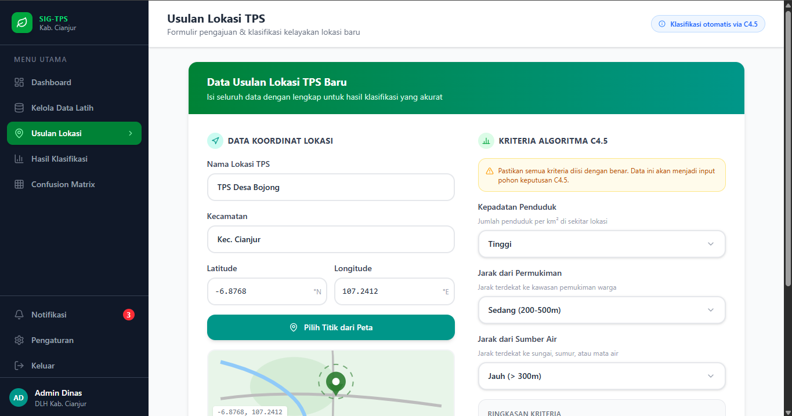
  - Halaman Usulan Lokasi TPS (Bagian Atas)
Gambar 3. 23 Usulan Lokasi TPS (Page Up)
Keterangan: Halaman Usulan Lokasi merupakan antarmuka operasional bagi Petugas DLH untuk mengajukan evaluasi lokasi lahan TPS baru. Sesuai dengan batasan masalah, formulir pada sisi kanan difokuskan secara murni pada dropdown menu untuk 3 (tiga) kriteria parameter klasifikasi spasial, yaitu Kepadatan Penduduk, Jarak dari Permukiman, dan Jarak dari Sumber Air. Pada sisi kiri, pengguna dapat memasukkan data identitas lokasi serta menginput titik koordinat Latitude dan Longitude secara manual.

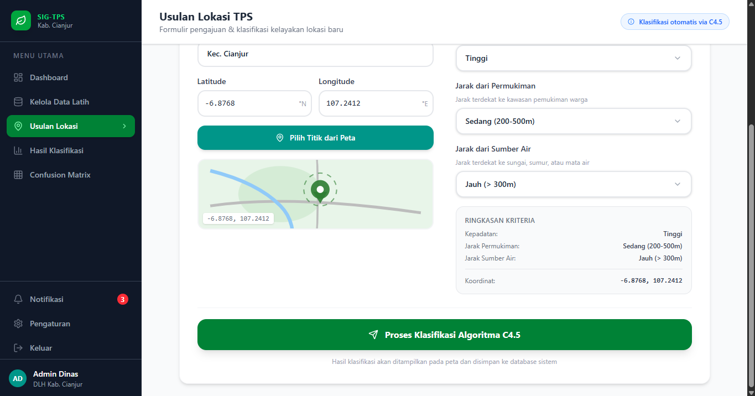
  - Halaman Usulan Lokasi TPS (Bagian Bawah)
Gambar 3. 24 Usulan Lokasi TPS (Page Down)
Keterangan: Merupakan lanjutan (scroll ke bawah) dari halaman pengajuan usulan lokasi TPS. Pada bagian ini, sistem menyediakan visualisasi mini peta untuk mempermudah petugas dalam memvalidasi titik koordinat yang telah dipilih. Di bawah form ringkasan kriteria, terdapat tombol eksekusi utama berukuran besar bertuliskan "Proses Klasifikasi Algoritma C4.5", yang berfungsi untuk mengirimkan parameter masukan (submit) ke Controller sistem agar status kelayakannya dihitung.

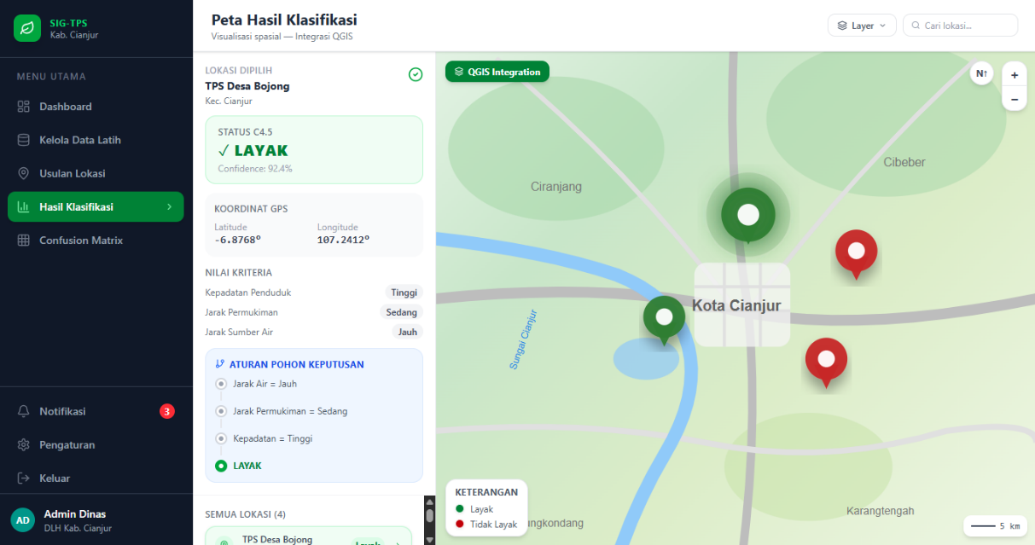
  - Halaman Peta Hasil Klasifikas (Integrasi QGIS)
Gambar 3. 25 Hasil Klasifikasi C4.5
Keterangan: Halaman ini adalah muara visualisasi spasial dari hasil Hit API ke Server QGIS. Antarmuka didominasi oleh Peta Digital interaktif yang merender rupa bumi dan meletakkan pin (marker) spasial. Marker berwarna Hijau merepresentasikan keputusan "Layak", sedangkan warna Merah merepresentasikan "Tidak Layak". Di sebelah kiri peta, terdapat panel informasi yang membuktikan transparansi algoritma, dengan menampilkan persentase confidence serta struktur aturan Pohon Keputusan (Decision Tree Rule) yang dilewati hingga sistem memberikan status kelayakan akhir pada lahan tersebut.

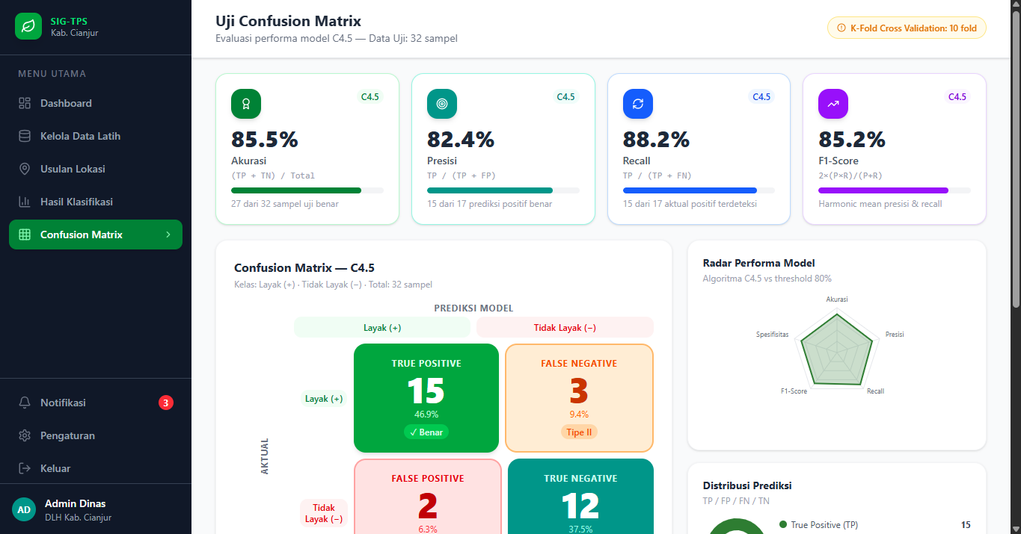
  - Halaman Uji Confusion Matrix (Bagian Atas)
Gambar 3. 26 Uji Confusion Matrix (Page Up)
Keterangan: Halaman analitik ini diakses oleh Administrator untuk mengevaluasi performa model C4.5 secara kuantitatif. Antarmuka bagian atas menampilkan indikator metrik penilaian, meliputi nilai persentase Akurasi (85.5%), Presisi (82.4%), Recall (88.2%), dan F1-Score (85.2%). Terdapat pula tabel grafis Confusion Matrix 2x2 yang membandingkan tebakan prediksi mesin dengan keputusan aktual, menampilkan perbandingan angka untuk komponen True Positive, True Negative, False Positive, dan False Negative.

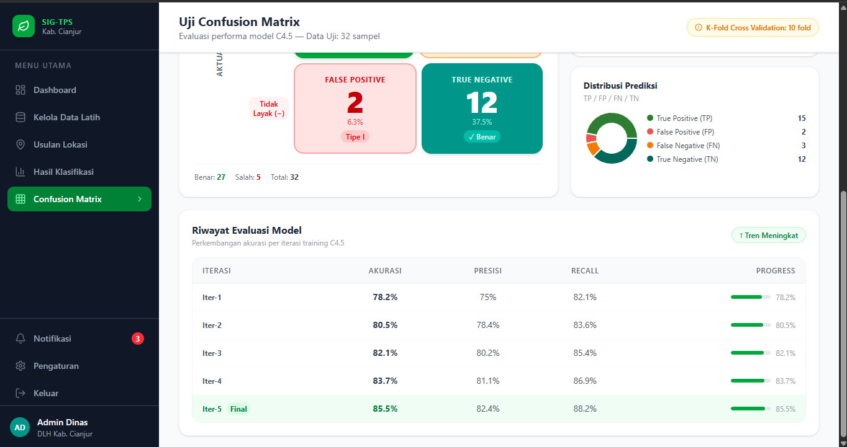
  - Uji Cofnusion Matrix (Bagian Bawah)
Gambar 3. 27 Uji Confusion Matrix (Page Down)
Keterangan: Merupakan lanjutan dari halaman evaluasi model analitik. Bagian bawah antarmuka ini menampilkan tabel "Riwayat Evaluasi Model" yang mencatat perbandingan tren peningkatan performa akurasi sistem di setiap iterasi pelatihan (Iterasi 1 hingga Iterasi 5). Tabel riwayat ini membuktikan bahwa sistem telah melalui proses simulasi pengujian performa secara sistematis dan iteratif menggunakan metode pembagian data (seperti K-Fold Cross Validation).

Daftar Pustaka
Alfianto, R. R., Septiarani, B., Yesiana, R., & Astuti, K. D. (2024). Arahan penentuan lokasi alternatif TPS 3R di Kecamatan Banyumanik. Jurnal Riptek, 18(1), 49–60.
Amal, M. I., Wahyuddin, & Hadi, F. (2023). Analisis kapasitas Tempat Penampungan Sementara (TPS) sampah berbasis Sistem Informasi Geografis (Studi kasus: Kecamatan Tembalang, Kota Semarang). Elipsoida: Jurnal Geodesi dan Geomatika, 6(2), 119–130.
Aronoff, S. (1989). Geographic Information Systems: a Management Perspective. Ottawa: WDL Publication.
Han, J., Kamber, M., & Pei, J. (2012). Data Mining: Concepts and Techniques (3rd ed.). Morgan Kaufmann, Waltham. ISBN 978-0-12-381479-1.
Laudon, K. C., & Laudon, J. P. (2014). Management Information Systems: Managing the Digital Firm (13th ed.). Pearson, Harlow. ISBN 978-0-13-214449-7.
Prahasta, E. (2009). Sistem Informasi Geografis: Konsep-Konsep Dasar (Perspektif Geodesi dan Geomatika). Informatika, Bandung. ISBN 978-979-1153-88-1.
Pressman, R. S. (2010). Software Engineering: A Practitioner’s Approach (7th ed.). McGraw-Hill, New York. ISBN 978-0-07-337597-7.
Quinlan, J. R. (1993). C4.5: Programs for Machine Learning. Morgan Kaufmann, San Mateo. ISBN 1-55860-238-0.
Rosa, A. S., & Shalahuddin, M. (2013). Rekayasa Perangkat Lunak: Terstruktur dan Berorientasi Objek. Informatika, Bandung.
Siham, A. F., & Juhadi. (2025). Evaluasi kesesuaian lokasi Tempat Pembuangan Akhir di wilayah Kabupaten Sleman dengan menggunakan teknologi SIG. Media Komunikasi Geografi, 26(2), 182–199.
Solichin, A. (2016). Pemrograman Web dengan PHP dan MySQL. Universitas Budi Luhur, Jakarta
Tchobanoglous, G., Theisen, H., & Vigil, S. (1993). Integrated Solid Waste Management: Engineering Principles and Management Issues. McGraw-Hill, New York. ISBN 978-0-07-063237-9.
Undang-Undang Republik Indonesia Nomor 18 Tahun 2008 tentang Pengelolaan Sampah. Lembaran Negara Republik Indonesia Tahun 2008 Nomor 69

